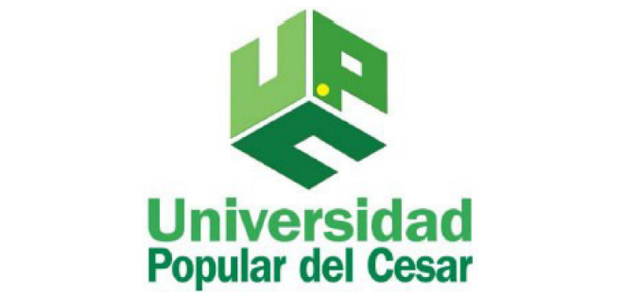
Intervención pedagógica mediante el desarrollo de una huerta escolar sostenible para la formación de ciudadanos ambientales en los estudiantes de básica y media de la Institución Educativa José Asunción Silva, sede Nubes A, en el municipio de Arauca.
Piedad Yasmin Diaz León.
Centro tutorial: Ibagué
Grupo: 11H

Línea de investigación: Medio ambiente y desarrollo sostenible.
Trabajo de investigación como prerrequisito para optar el título académico de:
MAGÍSTER EN PEDAGOGÍA AMBIENTAL PARA EL DESARROLLO SOSTENIBLE
Asesor: PhD. Luisa Fernanda Cadena Corredor
UNIVERSIDAD POPULAR DEL CESAR
FACULTAD DE EDUCACIÓN PROGRAMA
MAESTRÍA EN PEDAGOGÍA AMBIENTAL PARA EL DESARROLLO SOSTENIBLE
IBAGUÉ,2024

Nota de aceptación

Coordinador académico

Jurado interno

Jurado externo

Ciudad, mes, año

Agradecimientos
Expreso mi agradecimiento a Dios todo poderoso por esta gran bendición como fue la construcción, elaboración y desarrollo de este proyecto; mi más sincero agradecimiento a mi familia que contribuyeron de manera significativa a la realización de este proyecto de investigación titulado Intervención pedagógica mediante el desarrollo de una huerta escolar sostenible para la formación de ciudadanos ambientales en los estudiantes de básica y media de la Institución Educativa José Asunción Silva, sede Nubes A, en el municipio de Arauca.
Extiendo mi agradecimiento a los docentes, estudiantes y padres de familia de la sede Nubes A, quienes participaron activamente en cada una de las actividades desarrolladas, demostrando un compromiso inquebrantable con el proyecto, contribuyendo significativamente a la creación de un ambiente propicio para la reflexión sobre la importancia del cuidado del entorno natural. Asimismo, agradezco a las autoridades de la Institución José Asunción Silva y al SENA por su apoyo técnico y logístico en la implementación de la huerta escolar sostenible.
Agradezco especialmente a la Universidad y en especial a la PhD Luisa Fernanda Cadena, por su respaldo académico y el acompañamiento brindado durante todo el proceso investigativo, cuya guía fue esencial para estructurar y consolidar esta propuesta. Mis mas sinceros agradecimientos por la ayuda brindada, la comprensión en todo momento y la disposición para siempre guiarme.
Finalmente, reconozco la colaboración de las personas que han sido esenciales para el éxito de este proyecto, que tiene como objetivo formar ciudadanos comprometidos con el medio ambiente y el desarrollo sostenible. Gracias.

Maestrante: Piedad Yasmin Diaz León.

Dedicatoria
Dedico este proyecto de investigación, titulado Intervención pedagógica mediante el desarrollo de una huerta escolar sostenible para la formación de ciudadanos ambientales en los estudiantes de básica y media de la Institución Educativa José Asunción Silva, sede Nubes A, en el municipio de Arauca, a los estudiantes, quienes con su entusiasmo y curiosidad representan la esperanza de un mañana más consciente y responsable con el medio ambiente. A los docentes y padres de familia, por su apoyo y participación en este proceso formativo, creyendo en el poder de la comunidad para generar cambios significativos sostenibles en beneficio de las futuras generaciones
Dedico este esfuerzo también a mis hijos, nietos y pareja, por su paciencia y apoyo incondicional a lo largo de este camino, y a todas las personas que, de una manera u otra, han inspirado mi compromiso con la educación.
Maestrante: Piedad Yasmin Diaz León.

Contenido
Resumen 7
Abstract 8
Introducción. 9
Capitulo I. El Problema De La Investigación 12
1.1 Planteamiento del problema 13
1.2 Formulación del Problema 18
1.3 Objetivos 18
1.3.1 Objetivo General 18
1.3.2 Objetivos Específicos 18
1.4 Justificación y Viabilidad 18
Capitulo II. Marco Referencial 21
2.1 Estado del Arte 21
2.1.1. Ciudadano Ambiental 21
2.1.2. Intervención Pedagógica 26
2.2 Marco Teórico 36
2.2.1 Ciudadano ambiental 36
2.2.2 Medio ambiente 39
2.2.3 Actitudes 40
2.2.4 Intervención Pedagógica 41
2.2.5 Comunidad Educativa 42
2.2.6 Huerta Escolar 42
2.3 Marco Contextual 47
2.4. Marco Legal 49
Capítulo III Marco Metodológico 53
3.1. Enfoque De La Investigación 53
3.2 Alcance De La Investigación 54
3.3 Diseño de la investigación 55
3.4 Unidades de análisis o casos iniciales 56
3.5 Muestra de origen 57
3.6 Operacionalización de Categorías de Estudio y Ruta metodológica de la Investigación 57
3.7 Técnicas De Instrumentos de Recolección de Datos 60
3.7.1 Cuestionario con Escalonamiento Likert. 60
3.7.2 Cuestionario de ciudadano ambiental e intervención pedagógica 60
3.8 Validación y confiabilidad de los instrumentos 70
3.9 Técnica de procesamiento y análisis de datos. 70
3.9.1 Técnica encuesta estructurada 70
3.9.2 Matriz De Triple Entrada Para Interpretación De Resultados 91
3.10 Propuesta Educativa: 110
3.10.1 Diagnostico Institucional. 110
3.10.2 Titulo de la propuesta 112
3.10.3. Objetivo 112
3.10.4 Diseño de la propuesta 113
3.10.5. Actividades Realizadas 116
Capítulo IV. Presentación y Análisis de resultados. 129
4.1. Análisis De Resultados 129
4.2 Conclusiones 132
4.3 Recomendaciones 141
Referencias 145
ANEXOS 154

Lista de Tablas.
Tabla 1. Categorías de la Investigación 21
Tabla 2. Operacionalización de las Categorías 58
Tabla 3. Cuestionario para Docentes. 62
Tabla 4. Cuestionario para Estudiantes. 67
Tabla 5 Resultados Encuesta. 74
Tabla 6. CATEGORIA DE ESTUDIO: 1: Ciudadano Ambiental. 92
Tabla 7. CATEGORIA DE ESTUDIO: 2: Intervención pedagógica. 102
Tabla 8. Propuesta educativa 113
Tabla 9. Actividades realizadas alrededor de la propuesta educativa 116

Lista de Anexos.
Anexos 1. Instrumentos de Validación ……………………………………………………………155
Anexos 2. Encuesta aplica a estudiantes de 6° a 11° y padres de familia. 161
Anexos 3. Encuestas realizadas a Docentes 162

Resumen

El proyecto de investigación titulado "Intervención pedagógica mediante el desarrollo de una huerta escolar sostenible para la formación de ciudadanos ambientales en los estudiantes de básica y media de la Institución Educativa José Asunción Silva, sede Nubes A, en el municipio de Arauca", se centra en un enfoque cualitativo de alcance descriptivo. Su objetivo general es desarrollar una intervención pedagógica que fomente la formación de ciudadanos ambientales comprometidos con la preservación y conservación del medio ambiente, utilizando la huerta escolar sostenible como recurso central, desarrollado mediante un diseño de investigación-acción. Este proyecto involucra activamente a estudiantes, docentes y padres de familia en actividades de sensibilización, con el propósito de fortalecer actitudes, valores, conocimientos y acciones ambientales. La investigación también busca implementar prácticas de reciclaje que permitan reducir, reutilizar y transformar los desechos orgánicos e inorgánicos generados en la labor educativa diaria, promoviendo así un aprendizaje experiencial a través de la huerta escolar sostenible.
En conclusión, este proyecto evidencia que la educación ambiental puede ser un vehículo eficaz para transformar actitudes y comportamientos en relación con el entorno, contribuyendo a la formación de ciudadanos más comprometidos con la sostenibilidad.

Palabras clave: ciudadano, ambiente, sostenibilidad, residuos, actitud.

Abstract
The research project titled Training of environmental citizens in the Nubes A educational community, of the José Asunción Silva Institution of the municipality of Arauca with the generation of the sustainable school garden; has a qualitative approach of descriptive scope, with the objective of implementing a pedagogical intervention to train new citizens with environmental competencies committed to the preservation and conservation of the environment, using the sustainable school garden as a resource, through research-action design.
This project involves students, teachers and parents in awareness-raising activities to strengthen environmental attitudes, values, knowledge and actions, highlighting the creation of the group “Guardians of the Green Territory”, with special emphasis on students from sixth to eleventh grade.
The principal aim is to implement recycling to reuse, reduce and transform all organic and inorganic waste that comes from daily educational work, implementing the sustainable school garden as experiential learning.
In summary, this project may indicate that environmental education can be an effective vehicle to transform attitudes and behaviors in relation to the environment, to make citizens more committed to sustainability.

Key words: citizen, environment, sustainability, waste, attitude.

Introducción.

El presente proyecto de investigación titulado “Intervención pedagógica mediante el desarrollo de una huerta escolar sostenible para la formación de ciudadanos ambientales en los estudiantes de básica y media de la Institución Educativa José Asunción Silva, sede Nubes A, en el municipio de Arauca”, responde a la necesidad de enfrentar la creciente problemática del manejo inadecuado de residuos sólidos en la institución. La sede Nubes A ha experimentado un aumento en la matrícula estudiantil debido al crecimiento de la población en el corregimiento, lo cual ha exacerbado el problema de la acumulación de basura y la quema de residuos en los fines de semana. Estos factores han afectado el entorno natural de la escuela, comprometiendo zonas verdes, salones y corredores. Esta situación pone en riesgo no solo la salud de la comunidad educativa, sino también la sostenibilidad ambiental del área.
Se produce la investigación cuyo contenido está organizado en cuatro capítulos. En el Capítulo I se presenta la caracterización del problema que gira en torno a la necesidad de abordar el manejo inadecuado de los residuos sólidos en la sede Nubes A, perteneciente a la Institución José Asunción Silva del municipio de Arauca. Este capítulo está organizado en varios apartados, comenzando por el Planteamiento del problema, donde se describe la problemática ambiental que afecta a la comunidad educativa, particularmente en lo referente a la acumulación y quema de desechos orgánicos e inorgánicos en espacios educativos, lo que deteriora la calidad del entorno y genera preocupaciones de salud y sostenibilidad. Se define el Objetivo General de la investigación: Implantar una intervención pedagógica para formar ciudadanos ambientales comprometidos en la preservación y conservación del medio ambiente teniendo como recurso la huerta escolar sostenible, promoviendo prácticas sostenibles dentro de la comunidad educativa. Para alcanzar este objetivo, se han propuesto cuatro objetivos específicos, entre los que destacan: Realizar un diagnóstico institucional donde se involucren la comunidad educativa para conocer el estado de actitudes ambientales que cada uno de los actores posee. Diseñar una intervención pedagógica de una huerta escolar sostenible para la formación de ciudadanos ambientales en la Institución educativa José Asunción Silva sede nubes A del municipio de Arauca. Implementar la intervención pedagógica para enseñar a conservar y preservar el medio ambiente a través del buen manejo de los residuos orgánicos e inorgánicos aprovechados en el desarrollo de la huerta escolar de la sede educativa nubes A. Evaluar el resultado en la formación de ciudadanos ambientales en los estudiantes de básica y media demostrado en el manejo y conservación de la huerta escolar sostenible en la sede educativa nubes A.
En el Capítulo II se aborda el Estado del Arte en tres categorías principales: Ciudadano Ambiental e Intervención Pedagógica y Huerta Escolar. Estas categorías permiten organizar de manera sistemática las bases teóricas y contextuales que sustentan la investigación. En el Marco Referencial, se exploran los fundamentos teóricos que sustentan el proyecto. Se revisan teorías de la educación ambiental, tales como la Teoría del Aprendizaje Social de Bandura (1973), que destaca la importancia del aprendizaje a través de la observación y la participación activa, y el Modelo de Creencias de la Actitud de Fishbein y Ajzen (1975), que relaciona la intención de comportarse de manera proambiental con las creencias y actitudes previas de los individuos. Asimismo, se incluye el concepto de agricultura orgánica desarrollado por Rodale, que destaca el papel de la producción sostenible en la construcción de comunidades responsables con el medio ambiente.
En el Capítulo III: Marco Metodológico, se presenta la estructura detallada del proceso de investigación desarrollado. Este capítulo está organizado de manera que se describen de forma precisa los pasos y procedimientos seguidos, comenzando con el Enfoque de la Investigación, que se enmarca en un enfoque cualitativo, basado en la investigación-acción. Este enfoque permite involucrar activamente a los estudiantes, docentes y demás miembros de la comunidad educativa en el proceso de recolección y análisis de datos, con el fin de generar una solución colaborativa a la problemática ambiental. Este capítulo incluye el desarrollo de la Propuesta Educativa bajo el título “Explorando el Medio Ambiente: Un Viaje hacia la Sostenibilidad", tiene como objetivo general promover la conciencia y responsabilidad ambiental en los estudiantes a través de actividades prácticas en la huerta.
Seguidamente, en el Capítulo IV, Presentación y Análisis de Resultados, se exponen y evalúan los datos recolectados a lo largo del proceso de investigación, proporcionando una interpretación detallada de los mismos. A partir de los resultados obtenidos, se derivan las Conclusiones, las cuales reflejan el grado de éxito alcanzado por la propuesta educativa basada en la huerta escolar. Las conclusiones apuntan a que, si bien se lograron avances significativos en la concientización ambiental, aún existen desafíos en la internalización de prácticas sostenibles en el día a día de los estudiantes y la comunidad educativa. También se resalta la importancia de continuar promoviendo espacios de aprendizaje experiencial y colaborativo para afianzar el compromiso ambiental en la institución.
Finalmente, el capítulo ofrece una serie de recomendaciones dirigidas tanto a la comunidad educativa como a las autoridades locales y organismos externos. Entre ellas se sugiere la institucionalización de la huerta escolar como parte del currículo, la creación de políticas internas de manejo de residuos, y la búsqueda de alianzas con entidades externas para garantizar la sostenibilidad del proyecto a largo plazo. Estas recomendaciones tienen como objetivo fortalecer la propuesta educativa y asegurar su impacto duradero en la formación de ciudadanos ambientales responsables y comprometidos con la protección del entorno.

Capitulo I. El Problema De La Investigación

1.1 Planteamiento del problema
En el corregimiento Todos los Santos, se encuentra la vereda Nubes A, perteneciente al municipio de Arauca. En esta área está ubicada la sede educativa Nubes A, de la Institución José Asunción Silva, donde se manifiesta un grave problema de contaminación. Este problema tiene su origen en la explotación del recurso natural del petróleo, que ha afectado significativamente a todos los ecosistemas de la región. Tal como señala Camargo (2023), esta situación ha dado lugar a una contaminación antrópica que se intensifica año tras año. La actividad petrolera no solo contamina el suelo y el agua, sino que también repercute en la salud de los habitantes y en la biodiversidad local. Es fundamental abordar esta problemática de manera integral, considerando no solo las consecuencias ambientales, sino también la necesidad de implementar estrategias educativas que sensibilicen a la comunidad sobre la importancia de cuidar y preservar el entorno natural. La escuela, como centro de aprendizaje y formación de ciudadanos, tiene un papel crucial en la promoción de prácticas sostenibles que ayudarán a mitigar los efectos de la contaminación y fomentar una cultura.
La multiculturalidad del corregimiento Todos los Santos ha experimentado un notable incremento debido a la llegada de población migrante del país vecino, Venezuela, así como de algunas familias provenientes de diferentes departamentos de Colombia. Esta diversidad cultural, aunque enriquecedora, representa un gran desafío para los ecosistemas presentes en la región. La mezcla de costumbres y hábitos de vida de estas distintas comunidades puede, en algunos casos, desfavorecer la preservación y el cuidado del hábitat natural.

La falta de conciencia sobre la importancia de mantener un entorno limpio y saludable ha desencadenado un aumento significativo de desechos orgánicos e inorgánicos en todos los espacios de las veredas. Esta situación no solo afecta la calidad del medio ambiente, sino que también pone en riesgo la salud de los habitantes y la biodiversidad local. Es imperativo promover una cultura de cuidado y respeto por el medio ambiente que integre las diversas perspectivas y prácticas de estas comunidades. Esto podría lograrse a través de programas educativos y campañas de sensibilización que fomenten el reciclaje, la correcta gestión de residuos y la valoración de los recursos naturales. De esta manera, se puede trabajar hacia un equilibrio entre la riqueza cultural de la región y la sostenibilidad de su entorno ecológico.
Por otro lado, el aumento de la población en el corregimiento Todos los Santos ha llevado a un notable incremento en la matrícula estudiantil de la sede Nubes A. Sin embargo, este crecimiento poblacional ha traído consigo importantes desafíos, especialmente en lo que respecto al manejo de los residuos generados diariamente en el ámbito académico. En la sede, se ha observado un manejo inadecuado tanto de los residuos orgánicos como de los inorgánicos, lo que ha resultado en la contaminación de diversos espacios.
Zonas verdes, corredores, salones de clase, la cancha deportiva y otros lugares de la institución se ven afectados por la acumulación de desechos, lo que no solo compromete la estética del entorno, sino que también plantea serios riesgos para la salud de los estudiantes y del personal educativo. La falta de una gestión adecuada de los residuos es evidente y requiere inmediata. Es fundamental implementar estrategias efectivas que promuevan la correcta clasificación y disposición de los desechos, así como fomentar la sensibilización de toda la comunidad educativa sobre la importancia de cuidar el entorno. A través de programas de educación ambiental y la creación de espacios adecuados para la recolección de residuos, se puede contribuir a mejorar la situación actual y promover un ambiente más limpio y saludable para todos.
Asimismo, las basuras se acoplan en un sitio inapropiado con el fin de quemarlas el fin de semana y se ha identificado que esta práctica es inadecuada ya que genera gases de efecto invernadero ayudando al calentamiento global contaminando además el medio ambiente y nuestros alrededores, como lo reconoce Aguilera et al (2021) presenta un grave problema poniendo en riesgo la salud y el bienestar físico de la comunidad en general (Aguilera et al, 2021). Como practica recurrente, se puede observar que, durante el descanso o receso dentro de la jornada escolar, los desechos que salen del consumo del PAE son arrojados al suelo y no se utilizan las canecas para depositar estos residuos, lo que además de generar contaminación visual en todos los espacios, deja en evidencia la falta de conciencia ambiental dentro de la institución lo que se ha convertido en un gran problema ambiental.
En este contexto se hace necesario generar nuevas estrategias pedagógicas para fortalecer la educación ambiental y que la misma sea tomada como una herramienta orientada a la formación de una comunidad ambientalmente responsable, sostenible, inclusiva y con identidad, que permita desarrollar nuevos hábitos ligados al desarrollo, sostenibilidad y calidad de vida agradable. Esto se debe desarrollar teniendo en cuenta que el corregimiento tiene excelentes recursos hídricos como, caños, lagunas y cuerpos de agua, formados por humedales, esteros y lagos, que recorren el suelo rural y actúan como sistema de drenaje natural, que actualmente se encuentran contaminados por los residuos del petróleo y desechos de consumo.
Por otra parte, la falta de un Proyecto Ambiental Escolar (PRAE) en la Institución Educativa José Asunción Silva, constituye una carencia significativa en su estructura pedagógica, especialmente en un contexto donde la sostenibilidad ambiental debería ser un pilar fundamental en la formación de los estudiantes. Al no estar integrado en el Proyecto Educativo Institucional (PEI), se limita la posibilidad de desarrollar iniciativas sistemáticas que promuevan una conciencia ambiental, el desarrollo de competencias en gestión de recursos y una cultura de responsabilidad con el entorno natural. Esta ausencia dificulta la implementación de proyectos efectivos en educación ambiental que fomentan la participación activa de la comunidad educativa en acciones de sostenibilidad.
En el departamento de Arauca está el conocido “paso fronterizo de Arauca” denominado así por el INVIMA (2022), paso transitorio para los inmigrantes del país de Venezuela, ya que como lo reconoce la ACNUR (2024) más de 7,7 millones de personas han salido de Venezuela buscando protección y una vida mejor; la mayoría – más de 6,5 millones de personas – ha sido acogida por países de América Latina y el Caribe. En las Américas y en el resto del mundo. Este paso transitorio ha traído como consecuencia, el aumento de los desechos orgánicos e inorgánicos en la orilla de los ríos, calles, parques, a las afuera de los terminales, vías entre otros; lo que ha generado que durante años la contaminación del rio del municipio de Arauca venga en aumento y esto genere gran preocupación para el ecosistema acuático. A partir de este año 2024 la alcaldía municipal de Arauca tomo la iniciativa de recoger todos los desechos que estaban en nuestro frente fronterizo “rio Arauca”, y demás sitios en jornadas de limpieza participando los entes gubernamentales, comunidad en general, empresas públicas y privadas.
Para Colombia los problemas ambientales son de gran preocupación ya que los mismos presentan niveles de inconsistencia con el desarrollo económico. Esto se presenta en gran medida por la falta de sensibilización de las empresas y el nulo compromiso en mantener conciliación con el desarrollo sostenible según Guillén et al, (2020). Es por este motivo que el desarrollo económico y sostenibles debe estar de la mano con el empresariado, para beneficio de ambos y para asegurar la protección del medio ambiente. Los entes gubernamentales, las instituciones educativas, empresas públicas y privadas realizan diferentes acciones para disminuir la contaminación por los desechos orgánicos e inorgánicos, pero esto en su mayoría es realizado en las zonas urbanas, dejando a un lado la zona rural, la cual no es ajena a esta situación siendo uno de los problemas más serios actualmente.
El gran crecimiento y evolución de la población en los últimos cincuenta años a nivel mundial ha aumentado excesivamente los residuos orgánicos e inorgánicos trayendo como consecuencia la contaminación medioambiental y calentamiento global, como lo afirma Aguilar (2018) afectando así a todos los ecosistemas vivos. El autor, plantea que el inadecuado uso de residuos sólidos ha generado un gran impacto en la contaminación ambiental en las grandes ciudades del mundo, lo que genera que con gran preocupación las organizaciones mundiales y gobiernos nacionales desarrollen acciones que ayuden a mitigar este suceso ambiental, pero a pesar de estos esfuerzos, las acciones no cumplen las expectativas, puesto que las mismas no son relevantes para los efectos que se están viviendo en la actualidad.
Por otro lado, el informe de “Perspectivas medioambientales del mundo”, de la ONU (2019), confirma que para el 2025 la temperatura mundial habrá crecido en 2°C a la actual y este incremento será el causante del deshielo en la región Ártica, lo que tendrá efectos negativos a nivel mundial y que podría generar que alrededor de 4 mil millones de personas tenga que vivir en zonas desérticas a partir de ese momento.
En este contexto se hace imperativo el recuperar y conservar el medio ambiente, sensibilizando a la comunidad para cambiar hábitos y costumbres, fomentando a los estudiantes a realizar prácticas permanentes y adecuadas que aporten a reducir, reciclar y reutilizar para transformar los materiales de desecho que se generan diariamente. Se reflexiona sobre la necesidad de aportar nuestro granito de arena para conservar los que tenemos en el momento, darle la oportunidad a las futuras generaciones que puedan ver y disfrutar lo poco natural que nos queda ya que el mundo se nos está agotando por nuestros malos hábitos.

1.2 Formulación del Problema
¿De qué manera la implementación de una intervención pedagógica basada en una huerta escolar sostenible contribuye a la formación de ciudadanos ambientales en los estudiantes de básica y media de la Institución Educativa José Asunción Silva, sede Nubes A, en el municipio de Arauca?

1.3 Objetivos

1.3.1 Objetivo General
* Fortalecer la formación de ciudadanos ambientales generando una intervención pedagógica en los estudiantes de básica y media, mediante el desarrollo de una huerta escolar sostenible de la Institución Educativa José Asunción Silva, sede Nubes A, en el municipio de Arauca.

1.3.2 Objetivos Específicos
* Realizar un diagnóstico institucional donde se involucren la comunidad educativa para conocer el estado de actitudes ambientales que cada uno de los actores posee.
* Diseñar una intervención pedagógica de una huerta escolar sostenible para la formación de ciudadanos ambientales en la Institución educativa José Asunción Silva sede nubes A del municipio de Arauca
* Desarrollar la intervención pedagógica para enseñar a conservar y preservar el medio ambiente a través del buen manejo de los residuos orgánicos e inorgánicos aprovechados en el desarrollo de la huerta escolar de la sede educativa nubes A.
* Evaluar el resultado en la formación de ciudadanos ambientales en los estudiantes de básica y media demostrado en el manejo y conservación de la huerta escolar sostenible en la sede educativa nubes A.

1.4 Justificación y Viabilidad
Este proyecto investigativo propone desarrollar estrategias pedagógicas de sensibilización para fortalecer las actitudes, valores y conocimientos de los estudiantes en educación ambiental, que les permita concientizar el sentido de pertenecía, incentivando a un adecuado manejo de residuos orgánicos e inorgánicos. También se busca que comiencen a tener hábitos de reducir, reciclar, reutilizar, residuos con el propósito de crear huertas escolares y en la transformación de desechos orgánicos e inorgánicos en material pedagógico. Se busca entonces, que exista una transversalidad con todas las áreas del conocimiento, donde la comunidad educativa de la escuela Nubes A, se han los pioneros desde lo didáctico para mejorar el cuidado y preservación de nuestros alrededores como precursores del cambio en toda la institución educativa José Asunción Silva.
Por otro lado, este proyecto intenta animar a la comunidad en la producción de soluciones prácticas, donde se plasme un cambio que sea representativo para la sostenibilidad, ayudándolos en el proceso de cambio de buenos hábitos, por eso, en esta propuesta se diseñaran estrategias didácticas que permitan aprendizajes en todos los campos de la conducta social, moral y cultural; siendo estrategias que recreen, estimulen, motiven y conduzcan a los estudiantes a nuevos conocimientos en un ambiente de actitudes creadoras, expresando auténticas vivencia a través de la experiencia.
No es sencillo para ningún profesor superar esta problemática, especialmente cuando no existe un trabajo conjunto con la comunidad educativa. Este estudio es una opción que encabeza la implementación de la huerta escolar, a través de talleres de diversión y actividades educativas, que promueva la implicación de toda la comunidad con el objetivo de transformar los hábitos inadecuados en nuevas prácticas de gestión apropiada de los desechos orgánicos e inorgánicos.
Este proyecto investigativo pretende: Crear un cambio de perspectiva en los alumnos mediante la implementación de una intervención educativa destinada a educar ciudadanos con habilidades medioambientales dedicados a la protección y preservación del medio ambiente, utilizando como recurso la huerta escolar. Esto permitirá consolidar los conocimientos y concienciar a la comunidad de la sede Nubes A, a través de estrategias pedagógicas en educación ambiental utilizando los entornos de aprendizaje apropiados y mediante la organización de talleres. Es entonces cuando el deber de todo el equipo docente se centrará en implementar nuevas tácticas eco pedagógicas desde una perspectiva interdisciplinaria que contribuyan al proceso de enseñanza y aprendizaje desde la etapa preescolar hasta el grado once. El objetivo es que toda la comunidad ejerza y divulgue conocimiento desde su propio ser, adquiriendo de esta manera conocimiento sobre la clasificación y uso de los residuos orgánicos e inorgánicos como una oportunidad de transformación importante.
Finalmente, se busca aplicar el reciclaje con el fin de reutilizar y modificar todos los residuos orgánicos e inorgánicos que surgen en nuestra labor educativa. El objetivo es crear huertas escolares para cultivar legumbres que pueden ser vendidas al restaurante escolar y a la comunidad en general, crear huertas de jardín para embellecer nuestra sede, que los alumnos de toda la escuela empleen las canecas para almacenar sus residuos, y que se identifique plenamente su uso y sus posibles modos de reciclaje y reutilización.

Capitulo II. Marco Referencial

Estado del Arte
Esta investigación se desarrolla a partir de un estudio de carácter cualitativo en el nivel de investigación descriptivo, cuyas categorías son la siguientes:
Tabla 1. Categorías de la Investigación
Categorías | Subcategorías
Ciudadano Ambiental | Medio ambiente  Actitudes
‘  intervención pedagógica  Huerta escolar | Comunidad educativa  Desechos orgánicos e inorgánicos  Sostenibilidad
Fuente: Elaboración propia.

2.1.1. Ciudadano Ambiental
En la tesis de grado titulado: El liderazgo transformacional desde la perspectiva de la pedagogía humanista, por Rojas et al (2020), resalta la teoría del liderazgo, basada en la pedagogía humanista, promueve la participación activa para lograr metas propuestas de transformación; este liderazgo ofrece una opción en la educación superior para educar a un ciudadano completo, ético, consciente de la situación presente, que modifique de manera activa el avance para lograr los objetivos de cambio en beneficio de lo personal y social, contribuyendo de forma significativa al progreso y bienestar.
En la investigación, se explora cómo el liderazgo transformacional puede integrarse en un enfoque pedagógico humanista para mejorar la calidad educativa. El estudio emplea una metodología cualitativa de carácter descriptivo y analítico, realizando entrevistas a docentes y directivos de instituciones educativas para profundizar en sus percepciones y experiencias. Los instrumentos utilizados incluyen guías de entrevista semiestructuradas y análisis documental de prácticas educativas en contextos específicos. Los hallazgos indican que la aplicación del liderazgo transformacional desde una perspectiva humanista fomenta un ambiente educativo inclusivo, promueve el desarrollo integral de los estudiantes y fortalece la relación entre docentes y alumnos, mejorando así la dinámica educativa en su conjunto.
Esta investigación aporta valiosas perspectivas a este trabajo sobre la intervención pedagógica mediante el desarrollo de una huerta escolar sostenible. Este liderazgo puede promover la responsabilidad compartida hacia el medio ambiente involucrando a los estudiantes, docentes y padres de familia en este proyecto; esto puede traducirse en la promoción de habilidades socioemocionales y competencias relacionadas con la sostenibilidad, permitiendo que los estudiantes de básica y media no solo adquieran conocimientos sobre el manejo de recursos, sino que también desarrollarán una conexión emocional con su entorno. Por último, la relación entre docentes y alumnos es crucial para el éxito de la huerta escolar, ya que la comunicación abierta y el apoyo mutuo pueden enriquecer la experiencia educativa, estos elementos pueden contribuir significativamente al impacto y la efectividad de esta investigación en la formación de ciudadanos ambientales activos y conscientes, capaces de contribuir.
Por otro lado, la tesis titulada: La “Escuela” en la formación de ciudadanos de Chaustre et al (2021) se destaca el programa de capacitación permanente de profesores que tiene como meta la formación de ciudadanos íntegros, con una propuesta en la que participan 25 escuelas del distrito de Bogotá, con la intención de convertir la escuela en un lugar específico de prácticas de ciudadanía integral. Sin embargo, es esencial reorganizar todas las acciones ya planteadas en la sociedad, se recomienda efectuar modificaciones desde las instituciones educativas en la concepción y dirección.
En la investigación, se analiza el papel de la escuela en la formación de ciudadanos críticos y comprometidos con la sociedad. El estudio emplea una metodología de caso con enfoque mixto, integrando métodos cualitativos y cuantitativos para lograr una comprensión completa del fenómeno. Se utilizan diversos instrumentos, como encuestas a estudiantes y docentes, entrevistas semiestructuradas y análisis de documentos curriculares. Los resultados subrayan que la escuela debe trascender la enseñanza meramente académica y convertirse en un espacio donde se fomente la participación activa y la conciencia social. Esta orientación contribuye a la formación de ciudadanos responsables y críticos, promoviendo así una educación integral que responda a las necesidades de la sociedad.
Este estudio aporta a este trabajo de investigación la importancia de utilizar la huerta escolar, como un vehículo para el desarrollo de habilidades ciudadanas y de conciencia ambiental, en la formación de ciudadanos críticos y comprometidos con la sociedad, puede reforzar los objetivos de este proyecto al promover una cultura de responsabilidad ambiental en los estudiantes.
La tesis de Honorato (2019), titulada Nuevo Currículum de 3° y 4° formando ciudadanos para el siglo XXI , se enfatiza la importancia de una transformación en el currículo educativo que se implementó a partir del año 2020, que responda al reto del siglo, en términos de conocimiento y competencias tecnológicas. Se llevó a cabo la reforma del currículo, provocando modificaciones en los procesos de enseñanza y aprendizaje. El nuevo currículo se dirige a la necesidad de educar a ciudadanos completos para el siglo XXI.
En esta investigación, se plantea como objetivo principal evaluar cómo el nuevo currículo para los grados tercero y cuarto puede contribuir a la formación de ciudadanos competentes para afrontar los desafíos del siglo XXI. Para llevar a cabo este análisis, se emplea una metodología cualitativa que combina el análisis documental con entrevistas a docentes sobre la implementación del nuevo currículo. Los instrumentos utilizados incluyen guías de entrevista y la revisión de documentos curriculares. Los hallazgos indican que la implementación del nuevo currículo fomenta el desarrollo de competencias críticas y creativas en los estudiantes, preparándolos de manera más efectiva para los retos contemporáneos y promoviendo una educación integral que trasciende la transmisión de conocimientos.
Esta tesis, proporciona un aporte significativo a este trabajo, se analiza cómo un currículo innovador puede contribuir a la formación de ciudadanos competentes para enfrentar los desafíos contemporáneos. Aplicando las conclusiones a esta investigación, se puede destacar que la implementación de la huerta escolar se alinea con la necesidad de desarrollar competencias críticas y creativas en los estudiantes, sirve como un contexto en el que los estudiantes pueden experimentar y aplicar los conceptos aprendidos en el aula de manera concreta. Lo que permite fomentar el desarrollo de habilidades que son esenciales para la formación de ciudadanos responsables y conscientes del medio ambiente.
Adicionalmente en la tesis de grado titulada: Educación Ambiental y Formación Ciudadana en los proyectos ambientales escolares. Del discurso a la participación, por Meza et al (2023), el objetivo que se plantea, es analizar la incidencia de la reformulación del Proyecto Ambiental Escolar (PRAE) en la educación para una ciudadanía ambiental en la escuela colombiana, se desarrolló desde un enfoque cualitativo con la metodología de la Investigación-Acción-Participativa, teniendo como fundamento la perspectiva de Fals Borda, se establece una estrategia pedagógica de ciudadanía ambiental mediante la reformulación participativa del PRAE. Se concluye que la reformulación colectiva fortalece los mecanismos de participación ciudadana y empoderamiento de toda la comunidad educativa para generar propuestas en su territorio desde una visión crítica; camino aún de largo aliento en muchas instituciones educativas. Además, sugiere la reestructuración colectiva del PRAE para definir una propuesta pedagógica que facilite la formación ciudadana en las I.E. Esta estrategia permite cambiar la perspectiva de la ciudadanía desde lo público y político hacia lo ambiental, en el que la ciudadanía ambiental asuma el medio ambiente como un sujeto de derechos, ejerciendo el respeto y asumiendo la responsabilidad de la protección de todos los entornos vivos.
La tesis aporta significativamente a este proyecto la importancia de pasar de la teoría a la práctica en la educación ambiental, también aporta la participación directa de los estudiantes en la gestión y cuidado de la huerta escolar, contribuye en la formación ciudadana se fortalece cuando los estudiantes están involucrados en acciones concretas que les permiten aplicar sus conocimientos y habilidades en contextos reales, aporta el trabajo en equipo, la responsabilidad y la conciencia ambiental, para actuar como agentes de cambio en su entorno, promoviendo una educación más activa, participativa, y una cultura de sostenibilidad que beneficia a la comunidad en su conjunto.
En la tesis de investigación de Moscoso (2020), titulada: Una experiencia significativa de Educación Ambiental: El Aprendizaje Experiencial como favorecedor de comportamientos proambientales en niños y niñas de 3 años de una institución pública del distrito de San Miguel, se establece como objetivo principal investigar el impacto del aprendizaje experiencial en la educación ambiental de los más pequeños y su relación con comportamientos proambientales. Para ello, se emplea una metodología de estudio de caso con un enfoque cualitativo, centrado en la observación de actividades de educación ambiental. Los instrumentos utilizados incluyen observaciones directas, entrevistas a educadores y padres, además de un diario de campo. Los resultados de la investigación indican que el aprendizaje experiencial se muestra como un método eficaz para cultivar actitudes proambientales en los niños, promoviendo una conexión emocional con su entorno y motivándolos a adoptar comportamientos sostenibles desde una edad temprana.
Esta tesis ofrece un gran valor al fomentar comportamientos proambientales desde una edad temprana, fundamental para lograr un cambio cultural en la institución educativa, la investigación respalda el enfoque pedagógico al subrayar la efectividad del aprendizaje experiencial en la educación ambiental, proporcionando un marco que enriquece la intervención a través de la huerta escolar como una herramienta práctica y transformadora en la formación de ciudadanos ambientales, se puede fortalecer el aprendizaje de los estudiantes, capacitándolos para comprender mejor la interrelación entre sus acciones y su entorno, así como para adoptar comportamientos sostenibles en su vida cotidiana.

2.1.2. Intervención Pedagógica

En la tesis de investigación de Tobarel (2019), titulada: La huerta escolar como estrategia en el desarrollo de competencias y el pensamiento científico, se establece como objetivo principal analizar cómo la implementación de huertas escolares contribuye al desarrollo de competencias científicas en los estudiantes. La metodología empleada es un estudio cuasiexperimental con un diseño pretest-postees en escuelas que han integrado huertas en su currículo. Para la recolección de datos, se utilizan cuestionarios sobre competencias científicas y se realiza una observación de las prácticas en la huerta. Los hallazgos de la investigación concluyen que las huertas escolares son una herramienta efectiva para fomentar el pensamiento científico y desarrollar competencias en los estudiantes, ya que facilitan el aprendizaje práctico y la investigación mediante la interacción directa con el medio natural.
Tobarel (2019) afirma la relevancia de la huerta escolar como un método educativo, que promueve el fortalecimiento de la soberanía alimentaria, la adquisición de nuevos saberes que pueden emplearse para fomentar el emprendimiento agrícola, lo que contribuye a mejorar la calidad de vida de los alumnos y sus familias. Las actividades llevadas a cabo en las huertas escolares fomentan un entorno interdisciplinario en el que los estudiantes edifican sus propios conceptos y se involucran en su proceso.
Esta tesis aporta a este trabajo al resaltar la huerta escolar como una herramienta educativa que no solo facilita el aprendizaje de contenidos interdisciplinarios, sino que también promueve la soberanía alimentaria y el desarrollo de conocimientos aplicables en el ámbito del emprendimiento agrícola. Este enfoque permite que los estudiantes se involucren activamente en el proceso de cultivo, fortalezcan su comprensión de conceptos ambientales y alimentarios, construyendo saberes que pueden mejorar su calidad de vida y la de sus familias. La implementación de una huerta en la Institución Educativa José Asunción Silva sed Nubes A, no solo enriquecerá el aprendizaje práctico de los estudiantes, sino que también puede fomentar en ellos un sentido de responsabilidad hacia el medio ambiente y su comunidad, alineándose con los objetivos de formación de ciudadanos ambientales. en el contexto.
En el estudio titulado: Estrategias pedagógicas innovadoras en entornos virtuales de aprendizaje de Chong (2020), se establece como objetivo principal examinar las estrategias pedagógicas innovadoras implementadas en plataformas virtuales y su impacto en el ámbito educativo. La metodología utilizada es de carácter cualitativo, con un enfoque descriptivo que analiza casos concretos de estas estrategias en acción. Para la recolección de datos, se realizaron a cabo entrevistas con docentes y estudiantes, además de un análisis de contenido de diversas plataformas educativas. Los resultados indican que estas estrategias innovadoras en entornos virtuales no solo mejoran la motivación y el compromiso de los estudiantes, sino que también promueven un aprendizaje más significativo y colaborativo. Chong (2020) en su tesis sugiere la relevancia de implementar las TIC, como novedosas herramientas innovadoras en las aulas virtuales de aprendizaje, permitiendo a los docentes elaborar clases pedagógicas que motiven y estimulen a los alumnos en su aprendizaje, y así prevenir el abandono escolar en los centros educativos.
Esta tesis aporte a este proyecto al resaltar la importancia de implementar estrategias pedagógicas innovadoras en entornos virtuales, especialmente en la formación de ciudadanos ambientales a través de una huerta escolar sostenible, el estudio sugiere que integrar herramientas digitales en la educación ambiental puede facilitar un aprendizaje más significativo y colaborativo, este trabajo podría beneficiarse de la incorporación de estas estrategias para fomentar un ambiente de aprendizaje inclusivo y participativo que contribuya a la formación de ciudadanos comprometidos con la sostenibilidad y la protección del medio ambiente.
De igual forma, Hernández (2024) en su tesis “El Entorno Natural como espacio de aprendizaje y estrategia pedagógica en la escuela rural”, se establece como objetivo principal investigar de qué manera el entorno natural puede ser aprovechado como un espacio de aprendizaje efectivo en las escuelas rurales. Para llevar a cabo este estudio, se emplea un enfoque cualitativo mediante un diseño de caso que observa las prácticas educativas en estas instituciones. Los instrumentos utilizados incluyen observaciones directas, entrevistas con docentes y análisis de actividades curriculares. Los hallazgos de la investigación revelan que el entorno natural se erige como un recurso invaluable para la educación en escuelas rurales, facilitando un aprendizaje contextualizado y fortaleciendo la conexión de los estudiantes con su entorno. Además, sugiere la relevancia de incorporar y considerar los espacios naturales como tácticas educativas para el proceso de enseñanza y aprendizaje en el campo de las Ciencias Naturales y la educación ambiental en escuelas rurales. Estos pueden fortalecer los conocimientos a través del contacto directo con el entorno natural, permitiendo que el estudiante se relacione con la realidad de los espacios ambientales, lo que incrementa la relevancia de su proceso de aprendizaje al aire libre.
Esta investigación aporta significativamente a este trabajo al subrayar el valor del entorno natural como un recurso pedagógico en la educación ambiental, esta tesis refuerza la idea de que la huerta escolar no solo es un espacio de cultivo, sino también un aula al aire libre donde los estudiantes pueden experimentar y aplicar conocimientos sobre sostenibilidad y medio ambiente de manera práctica. Aporta la incorporación de estrategias que integran el entorno natural en el proceso educativo, permite potenciar la conexión de los estudiantes con su comunidad y el mundo natural, favorece el desarrollo de competencias ambientales esenciales, enriquece su aprendizaje sobre las Ciencias Naturales, fomenta un sentido de responsabilidad y cuidado hacia su entorno, alineándose con los objetivos de este trabajo intervención pedagógica en la Institución Educativa José Asunción Silva sede Nubes A.
Se encuentra que en la tesis titulada “Estrategias Educomunicativas Basadas en Patrullas Ecológicas con el fin de Generar Cultura Ambiental Sobre la Protección y Conservación del Medio Ambiente” por Beltrán (2022), el objetivo principal es evaluar la efectividad de las estrategias educomunicativas implementadas a través de patrullas ecológicas, dirigidas a fomentar una cultura ambiental entre los estudiantes. La metodología empleada es un estudio cuasi-experimental con un enfoque mixto, que permite comparar grupos que participan en las patrullas ecológicas con aquellos que no lo hacen. Los instrumentos utilizados incluyen encuestas sobre conocimiento y actitudes ambientales, así como entrevistas y observaciones de las actividades realizadas por las patrullas. Los resultados de la investigación indican que las patrullas ecológicas son efectivas para promover la cultura ambiental, evidenciando un aumento significativo en el conocimiento y las actitudes de los estudiantes hacia la protección y conservación del medio ambiente. Beltrán (2022), subraya la relevancia de poner en práctica estrategias pedagógicas de Educomunicación, que respalden la ejecución de caminatas ambientales con el propósito de sensibilizar a la comunidad educativa en la salvaguarda y conservación del medio ambiente desde una perspectiva moral y ética, formando alumnos con valores ambientales innovadores de transformación en todos sus contextos cotidianos.
Los aportes de esta investigación resultan valiosos para este trabajo, pues destaca cómo las estrategias educomunicativas, específicamente a través de patrullas ecológicas, pueden incrementar la conciencia ambiental y fomentar actitudes proactivas en la comunidad educativa. Además, el enfoque en sensibilizar desde una perspectiva ética y moral es compatible con el objetivo de formar ciudadanos ambientales, promoviendo valores y comportamientos que impacten positivamente su contexto inmediato y fortalezcan su sentido de responsabilidad.
En la siguiente tesis titulada: La educación ambiental en la escuela primaria: Una experiencia de aprendizaje socioambiental situado, por Castro et al (2020), se plantea como objetivo principal analizar una experiencia de educación ambiental en una escuela primaria, con un enfoque en el aprendizaje socioambiental situado. La metodología utilizada es un estudio de caso con un enfoque cualitativo, que se centra en la observación de las prácticas educativas y en entrevistas a los participantes. Los instrumentos empleados incluyen observaciones de clase, entrevistas a docentes y estudiantes, así como el análisis de materiales didácticos. Los hallazgos de la investigación indican que la educación ambiental situada en el contexto escolar fomenta una mayor conciencia y responsabilidad ambiental entre los estudiantes, al vincular el aprendizaje teórico con la realidad de su entorno. A través de las intervenciones y experiencias propias del proceso, se reflexiona sobre el potencial de la educación ambiental en la formación de ciudadanos comprometidos en contextos escolares.
Esta tesis de investigación es especialmente relevante para este trabajo, ya que resalta cómo el aprendizaje socioambiental situado en la educación primaria puede ser una herramienta poderosa para fomentar la conciencia y la responsabilidad ambiental. Al vincular el aprendizaje teórico con la realidad del entorno de los estudiantes, esta tesis propone que una huerta escolar sostenible puede ofrecer un espacio de aprendizaje significativo, donde los estudiantes se comprometan activamente con la protección y conservación ambiental en su comunidad, el enfoque en la educación ambiental permite que los alumnos desarrollen competencias y valores que refuercen su identidad como ciudadanos responsables y comprometidos, alineándose con el objetivo de formar ciudadanos ambientales en la sede Nubes A de la Institución Educativa José Asunción Silva.
2.1.3 Huerta Escolar
En la tesis titulada El impacto de las huertas escolares en la educación ambiental de González (2020), se subraya la importancia de evaluar cómo las huertas escolares pueden influir en la conciencia ambiental de los estudiantes. Este estudio, desarrollado mediante un enfoque cualitativo y participativo, emplea grupos focales y entrevistas para captar las experiencias de estudiantes y docentes. Los instrumentos utilizados incluyen cuestionarios estructurados y entrevistas semiestructuradas, que permiten profundizar en las percepciones y actitudes de los participantes hacia el medio ambiente.
A lo largo de la investigación, se explora el efecto del contacto directo con el cultivo de plantas en la comprensión de conceptos clave, como la biodiversidad y el ciclo de los alimentos. Los resultados revelan que los estudiantes que participan en estas actividades desarrollan un interés creciente por la conservación del medio ambiente y manifiestan una mayor disposición hacia comportamientos sostenibles. En conclusión, la participación en huertas escolares fomenta tanto el interés como la comprensión sobre la conservación ambiental, promoviendo actitudes sostenibles entre los estudiantes, contribuyendo así de manera significativa a su educación ambiental.
Este estudio proporciona un marco valioso para esta investigación, ofrece una metodología adaptable para el contexto. La utilización de cuestionarios estructurados permite profundizar en las actitudes de los estudiantes hacia el medio ambiente, lo cual es esencial para evaluar la transformación en ciudadanos ambientales, los hallazgos también destacan el papel de las huertas escolares, lo cual respaldan el objetivo del proyecto al evidenciar que el contacto directo con el cultivo de plantas motiva a los estudiantes a adoptar comportamientos sostenibles y una actitud positiva hacia la conservación del medio ambiente.
En la tesis de López y Martínez (2019), titulado Huertas urbanas como estrategia de sostenibilidad, aporta una perspectiva esencial al analizar los beneficios ecológicos que estas iniciativas ofrecen en contextos urbanos. El objetivo de esta investigación es examinar cómo las huertas escolares contribuyen a mejorar la calidad del aire, reducir el efecto de isla de calor y promover la biodiversidad local en entornos urbanos, utilizada la metodología un estudio de caso que combina análisis cuantitativos y cualitativos en varias escuelas urbanas. Para recopilar datos, los autores emplean instrumentos como mediciones ambientales (que incluyen la calidad del aire y la temperatura) y encuestas a la comunidad escolar, lo que permite una evaluación completa de los beneficios ecológicos.
Los resultados de la investigación destacan que las huertas escolares no solo juegan un papel educativo, sino que también se presentan como elementos estratégicos para la sostenibilidad urbana. A través de un enfoque multidisciplinario, López y Martínez (2019) concluye que estas huertas son fundamentales para mejorar la calidad del aire y enriquecer la biodiversidad, convirtiéndose en una herramienta clave en la creación de entornos urbanos más sostenibles.
El anterior estudio, proporciona una perspectiva valiosa para la investigación, desde su análisis sobre los beneficios ecológicos de las huertas escolares en contextos urbanos, permite la importancia de implementar este tipo de iniciativas en nuestra institución, especialmente en un entorno rural, la metodología empleada ofrece un enfoque riguroso que podría ser adaptado para evaluar el impacto de nuestra huerta escolar en la sede Nubes A, las huertas escolares son herramientas clave para crear entornos más sostenibles, lo que se alinea perfectamente con los objetivos de mi investigación de formar ciudadanos ambientales comprometidos con la conservación y mejora de su entorno.
En la siguiente tesis de Pérez (2021), titulada Huertas escolares y desarrollo de competencias socioambientales, se investiga cómo la participación en huertas escolares contribuye al desarrollo de competencias socioambientales en los estudiantes. El objetivo es evaluar este impacto mediante una metodología mixta que combina encuestas realizadas antes y después de la intervención, junto con entrevistas en profundidad. Para ello, se utilizan instrumentos como cuestionarios de evaluación de competencias y entrevistas semiestructuradas dirigidas a alumnos y educadores.
Los hallazgos revelan que las actividades de cultivo en las huertas escolares fomentan habilidades como el trabajo en equipo y la responsabilidad. A través de la participación activa en estas iniciativas, los estudiantes desarrollan una comprensión más profunda sobre la interconexión entre sus acciones individuales y el impacto que estas tienen en el medio ambiente. Los resultados sugieren que las experiencias en la huerta no solo promueven un aprendizaje práctico, sino que también facilitan un cambio hacia prácticas más sostenibles en la vida cotidiana de los estudiantes. Por último, se sostiene que las actividades en la huerta escolar son fundamentales para favorecer el desarrollo de competencias como el trabajo en equipo y la responsabilidad social, estableciendo una conexión significativa con el medio ambiente.
Esta tesis aporta un enfoque esencial para mi investigación, destaca cómo la participación activa en huertas escolares fomenta competencias socioambientales fundamentales, tales como el trabajo en equipo y la responsabilidad social, habilidades que son pilares en la formación de ciudadanos conscientes y comprometidos con el medio ambiente. este enfoque metodológico ofrece un modelo replicable en el contexto de mi investigación, proporcionando herramientas para captar de manera integral los cambios en las actitudes y comportamientos ambientales de los estudiantes de básica y media. El hallazgo refuerza los objetivos de mi investigación, al mostrar que la huerta escolar no solo es un recurso educativo, sino también un medio efectivo para el desarrollo de competencias socioambientales clave en la formación de ciudadanos ambientales en la sede Nubes A.
En la tesis de Fernández (2022), titulada La huerta escolar como promotora de hábitos alimentarios saludables, se evalúa el impacto que tienen las huertas escolares en los hábitos alimentarios de los estudiantes. El objetivo principal del estudio es determinar cómo la participación en estas iniciativas influye en las elecciones alimentarias. Para ello, se emplea una metodología cuasiexperimental que incluye grupos de control, permitiendo comparar los hábitos alimentarios antes y después de la intervención. Los instrumentos utilizados consisten en encuestas sobre hábitos alimentarios y grupos focales para fomentar la discusión entre los participantes.
A través de un enfoque cuantitativo, se recopilan datos que reflejan las preferencias alimentarias de los estudiantes antes y después de su involucramiento en actividades de cultivo. Los resultados del estudio revelan un aumento significativo en el consumo de frutas y verduras entre los alumnos. Asimismo, se destaca que la conexión con la naturaleza a través de la huerta genera beneficios emocionales, contribuyendo al bienestar general de los estudiantes. Por último, se afirma que la participación en huertas escolares no solo está relacionada con un mayor consumo de alimentos saludables, sino que también promueve mejoras en el bienestar emocional de los jóvenes.
Este estudio se centra en el impacto de las huertas escolares en los hábitos alimentarios de los estudiantes, un aspecto fundamental que complementa el objetivo más amplio de mi investigación en torno a la formación de ciudadanos ambientales, proporciona un modelo robusto que podría ser adaptado para evaluar los efectos de nuestra huerta escolar en la sede Nubes A. Los instrumentos empleados, como encuestas y grupos focales, permiten recopilar datos valiosos sobre las preferencias alimentarias y las discusiones entre los participantes, lo que resulta esencial para comprender la dinámica de los hábitos alimentarios en el contexto escolar de los estudiantes de básica y media, la investigación refuerza la importancia de las huertas escolares como herramientas integrales que contribuyen al desarrollo integral de los estudiantes, apoyando así los objetivos de mi investigación sobre la formación de ciudadanos ambientales.
En la tesis de Ramos (2023), titulada Autogestión de recursos en huertas escolares: un enfoque hacia la sostenibilidad, se analiza la implementación de prácticas de autogestión de recursos en huertas escolares y su impacto en la sostenibilidad. Para llevar a cabo esta investigación, se utiliza una metodología de estudio de caso con un enfoque descriptivo y participativo, que permite observar las prácticas en diferentes instituciones educativas. Los instrumentos empleados incluyen la observación directa, entrevistas con educadores y cuestionarios sobre prácticas sostenibles.
La investigación revela cómo las huertas escolares pueden funcionar como modelos de autogestión de recursos, integrando técnicas de cultivo sostenible y prácticas de reciclaje. Se identifican diversas metodologías aplicadas en las instituciones, destacando el impacto positivo en la reducción de residuos y en el uso eficiente de recursos. Los hallazgos sugieren que estas iniciativas no solo educan a los estudiantes sobre la sostenibilidad, sino que también fomentan un sentido de responsabilidad compartida hacia el entorno. Para concluir, Ramos (2023) sostiene que las huertas escolares no solo son herramientas educativas sobre sostenibilidad, sino que también empoderan a los estudiantes a asumir la gestión de recursos, contribuyendo así a un entorno más sostenible.
Este estudio proporciona a esta investigación una metodología participativa y el uso de herramientas como la observación directa, entrevistas y cuestionarios aplicados a educadores y estudiantes, ofrecen un marco valioso que puedo adaptar al contexto de la sede Nubes A. Este marco permite evaluar de manera efectiva cómo los estudiantes de básica y media llegan a desarrollan habilidades en gestión ambiental a través de su participación en actividades prácticas. Como modelo replicable y aplicable, es útil para medir el impacto de la huerta escolar sostenible, en el empoderamiento de los estudiantes, conscientes y activos, comprometidos con la sostenibilidad en el entorno institucional y local.

Marco Teórico

En este apartado procederá a relacionar los diferentes teóricos que aportan al proceso de esta investigación.

Ciudadano ambiental
Es aquel que tiene como objetivo preservar, reducir y eliminar la contaminación y cualquier degradación del medio ambiente en sus acciones diarias.

2.2.1.1 Ciudadano. A lo largo del tiempo, diversos teóricos como Aristóteles, Rousseau, Marchall y otros han contribuido a la definición del ciudadano en diversas áreas de participación, tanto en lo político como en los derechos sociales, civiles, la equidad, la justicia y otros asuntos vinculados con la ciudadanía. Se define al ciudadano como la persona que pertenece a una comunidad política, con derechos y obligaciones vinculadas con el gobierno, tal como se refleja en el tercer libro "Política" (Aristóteles 388-322 a.C.).
Para Bueno (2018) en la teoría de Aristóteles “el buen ciudadano tiene que saber y poder obedecer como mandar, y la virtud del ciudadano cosiste precisamente en conocer el gobierno de los libres desde ambos puntos de vista”, el ciudadano es el que participa directamente en el gobierno con democracia, el que gobierna a un pueblo.
Según Aristóteles, el ciudadano es el individuo que tiene un papel proactivo en la vida política y en la toma de decisiones de la polis (ciudad-estado). De acuerdo con él, ser ciudadano significa poseer derechos y obligaciones, pero principalmente, la obligación de involucrarse en la gestión del país. La ciudadanía no solo representa una condición, sino también una participación activa en la comunidad política. En contraposición, Platón percibe al ciudadano en el marco de su idea de la ciudad perfecta, como un componente de una estructura jerárquica y armónica. Para él, el ciudadano tiene que desempeñar su función en la sociedad, la cual se divide en clases (gobernantes, custodios y productores). Los ciudadanos son aquellos que aportan al bienestar colectivo, aunque no todos se involucren de manera directa en el ámbito político.
En contraposición, teóricos Contractualistas como Thomas Hobbes sostienen que el ciudadano es aquel que forma parte del contrato social y ha otorgado su autoridad y derechos personales al soberano con el fin de vivir en paz y seguridad. En su obra *Leviatán*, John Locke define al ciudadano como aquel que se somete al gobierno con el fin de prevenir el desorden del estado natural, en el que predomina la guerra de "todos contra todos". El ciudadano forma parte de un pacto social, sin embargo, para él, es responsabilidad del gobierno salvaguardar dichos derechos, y en caso contrario, los ciudadanos poseen el derecho a rebelarse. Para Locke, la ciudadanía implica una relación mutua de responsabilidad entre los individuos y el gobierno. Finalmente, Jean-Jacques Rousseau percibe al ciudadano como el individuo que se involucra en la voluntad colectiva y en la formulación de leyes que dirigen a la comunidad. No solo el ciudadano es un integrante de la sociedad, sino que también participa activamente en la construcción de la soberanía colectiva. Para él, la ciudadanía no solo implica acatar leyes, sino también involucrarse en su formación y garantizar que estas simbolicen el bienestar colectivo.
Tomás de Aquino sostiene que el concepto de ciudadano está vinculado a su percepción cristiana del bienestar colectivo. El ciudadano es el individuo que se involucra en la comunidad política y persigue el beneficio colectivo, en concordancia con la ley divina y natural. A pesar de que promueve la participación en la política, también admite que la ciudadanía completa está sujeta a la voluntad de Dios. Friedrich Hegel sostiene que el ciudadano se incorpora y se desempeña en el Estado. Para él, el Estado representa la máxima manifestación de la libertad y la lógica, y es el ciudadano quien identifica su posición en esta estructura lógica. La condición de ciudadano conlleva tanto derechos como obligaciones hacia el Estado, que representa la manifestación de la voluntad conjunta y lógica.
Max Weber no establece de manera precisa el concepto de ciudadano, sin embargo, en su sociología del Estado y la burocracia, se puede deducir que el ciudadano es aquel que está en una relación de dominio legal-racional. En otras palabras, el ciudadano es el que habita en un sistema político y administrativo en el que las normas son racionales y se aplican de forma impersonal. Según Weber, el ciudadano contemporáneo forma parte de un sistema de burocracia estructurado. En contraposición, Karl Marx sugiere que la idea del ciudadano está fuertemente vinculada a la crítica del capitalismo. En las sociedades capitalistas, el concepto de "ciudadano" es una entidad legal, sin una relación auténtica con la clase laboral.
Según Marx, la auténtica emancipación del ciudadano solo se producirá cuando se supere la explotación capitalista y se instaure una sociedad libre de clases. La ciudadanía burguesa se percibe como un medio para preservar la supremacía de clase, en contraposición a Durkheim que examina la noción de ciudadano en el marco de la cohesión social. Para él, el ciudadano es aquel que forma parte de una comunidad en la que la solidaridad orgánica sostiene a la comunidad unida. En las sociedades contemporáneas, los ciudadanos mantienen una relación interdependiente mediante una división del trabajo. El individuo posee derechos y obligaciones que fomentan la unidad social y el orden.
Cada uno de estos autores ofrece una perspectiva distinta sobre lo que significa ser ciudadano, reflejando las diferencias en sus enfoques sobre el rol del individuo en la sociedad y el Estado.
2.2.1.2 Ciudadano ambiental. La teoría de Novo (2000), como contribución a la educación ambiental EA, surge como desafíos novedosos para la era actual "milenio", propone incorporar la sostenibilidad en todas las áreas de la sociedad, la cultura y el entorno, en los que los alumnos adquieran valores, actitudes y los apliquen en su cotidianidad. Novo aporta en su teoría principios para una conciencia ambiental con una perspectiva integral que aborde los grandes retos ambientales mediante el fomento del pensamiento crítico, la participación activa e integración de todas las comunidades. Finalmente, se actúe con una mayor conciencia basada en la ética y valores ambientales.

2.2.2 Medio ambiente

Según la teoría de Aldo (2019) nombrada “La ética de la tierra” o “ética de la comunidad biótica” basado en la interacción entre los humanos y la naturaleza, sostiene que es necesario respetar y apreciar la tierra y todos sus ecosistemas, teniendo en cuenta las repercusiones de nuestras acciones en toda la comunidad biótica. Esta teoría engloba la ética como la responsabilidad de proteger y preservar la tierra, alcanzando una administración sostenible de todos los recursos naturales, considerando las futuras generaciones.
La teoría de Naess (2009), nombrada como “ecologismo profundo”, la cual ha tenido un impacto significativo en la filosofía ambiental y el altivismo, fundamentada en ciertos principios esenciales: reconocimiento del valor inherente de la naturaleza, el Biocentrismo, interdependencia, crecimiento personal y espiritual. Finalmente, la teoría de Naes propone una comprensión más profunda y integral en la relación entre el ser humano y la naturaleza, promoviendo una transformación en los valores y las posturas hacia el medio ambiente, que facilite el respeto de este.

2.2.3 Actitudes

En esta subcategoría encontramos el teórico Bandura (1973), con la Teoría del Aprendizaje Social o Teoría del Aprendizaje Social Cognitivo, en la que enfatiza la relevancia de la observación y el modelado en el proceso de aprendizaje y desarrollo de las actitudes, comportamientos y habilidades de un individuo, sostiene que los individuos adquieren conocimientos a través de la observación en la conducta de los demás. Esta teoría elimina algunos conceptos como: aprendizaje a través de la observación, modelado, refuerzo y sanción, autorregulación y autoeficacia, ejerciendo un gran efecto en los ámbitos de la psicología, terapia y educación.
Otra teoría de actitud es la conocida por Fishbein e Aizen, (1975), nombrada el Modelo de Creencias de la Actitud, la cual estudia cómo se desarrollan y modifican las actitudes de una persona hacia determinados comportamientos, empleado en el campo de la psicología social, aplicada en la investigación de la salud, fundamentado en diversos conceptos esenciales como: actitudes, creencias, valoración de la acreencia, actitud global, norma subjetiva e intención de compromiso, facilita entender la transformación de actitudes ante comportamientos y cómo estas actitudes impactan en sus acciones futuras.

2.2.4 Intervención Pedagógica

Piaget (1947), Se destaca por su teoría del desarrollo cognitivo, que desata el aprendizaje del ser humano durante su desarrollo vital, obteniendo conocimientos y destrezas en cada fase de su crecimiento. Al interactuar con todos los ambientes se adquieren nuevas vivencias y se alteran las transformaciones en los niños debido a la asimilación y acomodación. Siguiendo con el desarrollo cognitivo, el juego posibilita que el niño descubra y experimente. Esta teoría aporta que mediante las estrategias pedagógicas a nivel del desarrollo cognitivo los estudiantes adquieren conocimiento, aprenden mediante el juego y la relación con el entorno.
El “Modelo Pedagógico de Subiría” desarrollada por Zubiría (1990), se centra en el fomento de competencias y en la educación integral con habilidades y valores en los alumnos, que se enfoque en la transmisión del saber que facilite la solución de problemas en contextos específicos, que emplee lo aprendido en la vida cotidiana como nuevas vivencias personales; el aprendizaje se basa en proyectos de colaboración y descubrimientos, empleando la evaluación como mecanismo de retroalimentación que facilite reconocer las fortalezas y mejorar el aprendizaje, considerando la diversidad de los alumnos, nos dirigimos hacia una educación más humana que les facilite afrontar los desafíos del mundo contemporáneo y que contribuyan de manera positiva a la sociedad.

2.2.5 Comunidad Educativa

La teoría de Vygotsky (1920) aporta a este estudio el desarrollo sociocultural, sostiene que los niños aprenden mediante la interacción social y en el aprendizaje se utiliza como una estrategia pedagógica, dado que las relaciones sociales y culturales son esenciales en el aprendizaje. Con el respaldo de los adultos y los compañeros se desarrollan nuevas y mejores habilidades de conocimiento y aprendizaje colaborativo, las creencias y actitudes culturales en el hogar y la vida cotidiana son significativas contribuciones para el aprendizaje ya que cada cultura aporta las herramientas de adaptación intelectual y que la comunidad educativa realiza un papel significativo en el desarrollo cognitivo, argumentado en sus tres zonas de desarrollo real, próximo y potencial.
La teoría de Wenger (1991), El aprendizaje es un proceso social que se beneficia de la participación activa de las comunidades de práctica. La interacción continua en diferentes espacios favorece el intercambio de conocimientos y mejora el proceso educativo, aumentando el rendimiento académico y fomentando un sentido de pertenencia e innovación en la educación, en las comunidades educativas, mejorando el rendimiento académico, fomenta el sentido de pertenencia y logra la innovación en la educación.

2.2.6 Huerta Escolar
Dentro de la academia podemos encontrar a Dewey (1916), ofrece a través de su teoría "Educación Progresiva" que los alumnos adquieren mayor conocimiento a través de la práctica y la experiencia, donde sean los protagonistas de su propio proceso de aprendizaje. sostiene que la creación de huertos escolares constituye un espacio de aprendizaje experiencia donde el estudiante aprende haciendo de manera activa. A través de la acción se percibe el ciclo vital de las plantas y su cuidado, lo que les facilita entender procesos ecológicos y Además, sugería el aprendizaje a través de proyectos reales y significativos que les faciliten aplicar sus conocimientos obtenidos con habilidad para solucionar problemas de la vida diaria.
Por otro lado, se encuentra Freire (1968), a través de su teoría "Pedagogía del Oprimido", destaca la relevancia de una educación critica enfocada en la sensibilización, la reflexión y la acción, reflexionando sobre su propia realidad, la participación democrática y la acción colectiva para vencer la injusticia y la desigualdad.

2.2.7 Desechos Orgánicos E Inorgánicos

2.2.7.1 Desechos Orgánicos. El ecólogo y botánico Howard, fue el primer agricultor que contribuyó a la agricultura orgánica y sostenible, su investigación se alineó con los fundamentos de la agricultura orgánica, a través de la observación y la práctica. Es reconocido como "el padre de la agricultura orgánica". Sus contribuciones se utilizan hoy en día para enfrentar los desafíos de la agricultura sostenible, la utilización de residuos orgánicos como fertilizantes y la seguridad alimentaria. Aportes presentados en el libro “An Agricultural Testament de 1940”. Estos principios son:
a) Compostaje: procedimiento que contribuyó a mejorar la fortaleza de los suelos. Fertilidad del suelo: Aporto la relevancia de la fertilidad del suelo mediante la sostenibilidad, implementando técnicas de compostaje, fertilizantes verdes y rotación de cultivos, con el fin de alcanzar una agricultura eficiente a largo plazo.
b) Agricultura basada en la observación: respaldó las técnicas tradicionales y abogó por los ciclos naturales, dirigidos a una agricultura sustentable, a través del enfoque de la observación. Sistema holístico: ruta integral en la agricultura, con la finalidad de mantener un balance entre todos los elementos que componen la agricultura.
Por otro lado, está el primer defensor de la agricultura ecológica Rodale (1971), su teoría se fundamentó en la idea de la "agricultura orgánica", defendiendo el proceso del compostaje como un ciclo natural como una opción más favorable para los cultivos a largo plazo, preservando el medio ambiente y generando alimentos saludables y sostenibles, sin recurrir a sustancias químicas. Fue el fundador de la publicación Organic Gardening, en la que presentó su filosofía y brindó un amplio entendimiento de cómo cultivar alimentos de manera orgánica. Su teoría continúa contribuyendo al avance de la agricultura orgánica, impactando en la percepción pública sobre la relevancia de producir alimentos sin pesticidas y abonos químicos.

2.2.7.2 Desechos inorgánicos. Como teórico de esta subcategoría esta Rathj (1973), basado en la investigación de residuos "basuras", su objetivo era analizar a la sociedad para reconocer su cultura a través de la acción del consumo cotidiano en sus viviendas. Contribuyendo al cambio del conocimiento mediante el análisis de las basura, esta teoría aportó un gran valor a los patrones de consumo en el efecto ambiental de la sociedad contemporánea. Las contribuciones más destacadas de esta teoría son:
a) Basura como prueba cultural: afirmaba que mediante el estudio de la comunidad se obtuvieran datos sobre sus actitudes en la administración de los desechos, lo que motivaría a hacer cambios en su conducta diaria.
b) Proyecto Garbage Project: William creo el “proyecto basuras”, mediante un estudio a diferentes comunidades examinando la composición y aumento de basuras generadas por los habitantes mediante métodos arqueológicos.
c) Desmitificación de los mitos sobre la basura: permitió la transformación de la percepción de que no todos los residuos eran biodegradables, evidenciando que algunas de ellas eran persistentes en su descomposición.
d) Conciencia sobre el consumo y el desperdicio: Mediante su estudio, generó conciencia acerca de las prácticas y el problema de consumo en la sociedad contemporánea, intentando inculcar la importancia de implementar las tres RRR vinculadas a la productividad.
Siguiendo con los teóricos en los desechos inorgánicos encontramos a Palmer (1970), promotor del concepto de “residuo cero o Zero Waste”, aportó la idea de reducir, reutilización y reciclar los materiales que salen por nuestro vivir diario, mediante la separación y elaboración de compostaje, utilizando los desechos orgánicos como abono natural, con el propósito de darle una según utilidad a los materiales, actividad apoyada desde los hogares y comunidad en general, realizando estrategias de sensibilización y educación, de esta madera mitigar los problemas ocasionados por los residuos, que permita crear un sistema sostenible. Los aportes de esta teoría son: Jerarquía de residuos, reducción en la fuente, reutilización y separación, educación y conciencia.
Estas contribuciones teóricas han sido fundamentales para el progreso de este estudio, dado que la Educación Ambiental en las instituciones educativas y en los diversos contextos del día a día de las comunidades del planeta tierra debe persistir con el objetivo de sugerir y ejecutar nuevas soluciones a los grandes desafíos de contaminación por los residuos del mundo contemporáneo.

2.2.8 Sostenibilidad
A continuación, relacionamos algunos teóricos que aportaron a la sostenibilidad desde lo ambiental. El teórico Orr (1990) Sugirió algunas ideas con el propósito de instruir y sensibilizar en la ecología ambiental entre los seres y todos sus espacios naturales. Además, propone que la educación ambiental debe ser incorporada en todos los programas académicos, desde los niveles de educación primaria hasta la educación universitaria, que las relaciones con la naturaleza sean respetuosas; sostiene un enfoque sistémico con el medio ambiente, la sociedad y la economía, cada individuo debe esforzarse por contribuir brindando posibles soluciones a los desafíos actuales, que impliquen fomentar la sostenibilidad y el equilibrio con todos los hábitats de forma responsable y respetuosa, donde todos intervengamos para alcanzar un cambio positivo para el medio ambiente.
La teoría de Martínez (1970), aportación a la ecología política y económica, uno de sus conceptos más destacados es: Justicia Ambiental, en el que se refiere a la apropiación de la desigualdad ambiental fomentando la justicia ambiental. En su concepto de Economía Ecológica, critica la economía tradicional por no considerar el daño ambiental provocado por las actividades económicas, señala la relevancia de los recursos naturales, y hace referencia a los conflictos ambientales, que son provocados por la desigualdad social y económica que ya que aspiran a tomar control y apropiación de los recursos naturales, por lo que estos problemas se reconoce que necesitan ser tratados para resolver y generar una justicia ambiental que favorezca una equidad social y la sostenibilidad.
Por último, citamos a la científica Shiva (1982), conocida por su apoyo a la agricultura sustentable, los derechos de los agricultores y la protección de la biodiversidad, sus ideas fundamentales se centraron en la soberanía alimentaria, la biodiversidad, la justicia ambiental y la igualdad de género. Cuestiona el desarrollo occidental, fomentando modelos alternativos más sostenibles, justos y respetuosos con los ambientes vivos y las comunidades de la zona.

Marco Contextual
Imagen 1. Localización
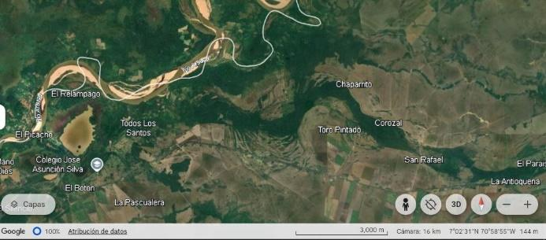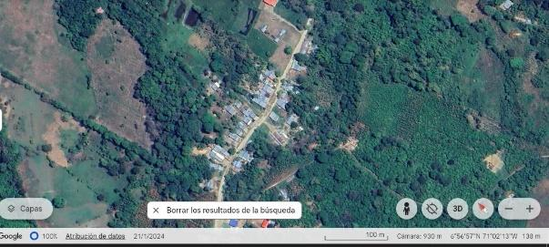
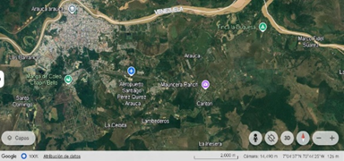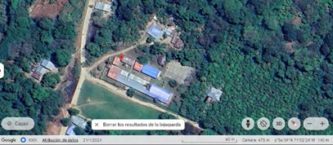
Fuente: Google maps.
En el corregimiento Todos los Santos se encuentra la vereda nubes A del municipio de Arauca, donde está ubicada la sede educativa Nubes A de la institución José Asunción Silva creada mediante decreto 294/87 Intendencia. La institución está constituida por 13 sedes y una jornada. La sede nubes A fue fundada en el año 1987, iniciando con la básica primaria, en la actualidad hay 311 estudiantes matriculados en los grados de preescolar a once grado, la planta docente de la sede está conformada por 11 docentes, la comunidad educativa pertenece a los estratos cero y uno, la sede educativa está ubicada a 65 km del casco urbano; el departamento de Arauca presenta diferentes pisos térmicos que van desde el frio de la sierra nevada del cocuy hasta el clima tropical de las sábanas, predominando en gran parte el clima cálido semihúmedo; la temporada de lluvia es angustiosa y nublada, la temperatura ceca es bochornosa, durante el transcurso del año, la temperatura generalmente varía entre 22°C a 36°C muy rara vez baja de 22° o sube a más de 39°C; la economía del departamento de Arauca y el corregimiento Todos los Santos está sustentada en la agricultura, ganadería y la explotación del petróleo.
El inicio de la explotación del petróleo provocó un desplazamiento en toda la población situada en la zona de influencia. La actividad de explotación permitió la afectación de todos los ecosistemas naturales. A lo largo de los años, la fauna y flora se modificaron adaptándose a la contaminación por residuos de petróleo y a acciones bélicas como los bombardeos y los ataques contra los oleoductos.
Estas acciones generan gran contaminación del medio ambiente y con el paso del tiempo la población de la vereda nubes A del corregimiento Todos los Santos ha aumentado, llegando familias a colonizar tierras en búsqueda de un mejor futuro basado en la agricultura y trabajo en el campo petrolero. Esta nueva sobrepoblación, genera invasiones de espacios por lo que se va afectado las zonas boscosas y sabanas montañosas -que en su gran mayoría talan árboles para poder fundarse en el sitio- causando deforestación, desplazamiento de aminales, contaminación de lagunas por residuos del petróleo, desaparición de humedales, contaminación por residuos sólidos orgánicos e inorgánicos.
Todo esto se presenta, dado que en la vereda no hay un manejo adecuado de los desechos que salen día a día ya que en gran parte las familias queman las basuras, ocasionado quemas indiscriminadas de sabanas; otras familias botan las basuras en los patios de las casa, caños, zanjas o lotes desocupados y en la institución educativa José Asunción Silva no se le da un adecuado manejo de los desechos que salen a diario, solo se resalta y se realizan actividades los días de conmemoración que se le da al medio ambiente en el calendario anual y se toma como cumplimiento a los proyectos obligatorios de medio ambiente.
A pesar de estos esfuerzos en la mayoría de las sedes de la IE José Asunción Silva, se queman las basuras, acción que contamina y coloca en peligro la salud de la comunidad educativa y en la sede nubes A se ha venido observando con gran preocupación el inadecuado manejo de residuos pues día tras día se ve que los estudiantes botan basura en los pasillos, zonas verdes, salones y demás espacios de la sede, al no ser conscientes de la contaminación que generan. Adicionalmente se ve con gran preocupación que en la mayoría de los docentes realizan acciones o reflexiones para mejorar estas malas acciones y es por tal motivo que se propone el desarrollo de estrategias pedagógicas para formar ciudadanos ambientales como agentes de cambio en la comunidad educativa de la sede Nubes A, a partir de la generación de huerta escolar sostenible desde la perspectiva de los PRAE, con el objetivo de reciclar y reutilizar para reducir los desechos orgánicos e inorgánicos transformándolos en material pedagógico. De esta manera se busca desarrollar diferentes actividades lúdicas utilizando dichos materiales, además se tiene el propósito de implementar dicha estrategia en todas las sedes de la institución mediante la elaboración de una cartilla con todos los soportes que salgan de este trabajo de investigación

2.4. Marco Legal

Debido a los graves problemas de contaminación a nivel global cada país ha creado normas legales para mitigar este fenómeno que avanza aceleradamente. En Colombia surge la ley 23 de 1973, como legislación que estable el control de la contaminación del medio ambiente, instaura alternativas, con estrategias de conservación y recuperación de los recursos naturales renovables, conocida como “Ley Forestal” que tiene como objetivo regular el aprovechamiento de los recursos y el uso sostenible, en beneficio de la salud y bienestar de todo el pueblo colombiano.
Además, la constitución política de Colombia de 1991, en su artículo 79 determina que todas las personas tienen derecho a gozar de un ambiente sano. La ley garantiza la participación de la comunidad en las decisiones que puedan afectarlo y reconoce que es deber del Estado proteger la diversidad e integridad del ambiente, conservar las áreas de especial importancia ecológica y fomentar la educación para el logro de estos fines
Continuando con este marco surge la ley 99 de 1993, nombrada Sistema Nacional Ambiental, por sus siglas SINA; que instituye el marco general para la gestión del medio ambiente en Colombia que regula las acciones de las entidades públicas y privadas en materia ambiental. Luego surge la ley General de Educación, o la ley 115 de 1994, que en su artículo 5, establece que Uno de los objetivos de la educación es la obtención de una conciencia sobre la preservación, protección y mejora del medio ambiente, la mejora de la calidad de vida, el aprovechamiento lógico de los recursos naturales y la prevención de catástrofes en una cultura ecológica.
Colombia ha establecido varios decretos, resoluciones y políticas ambientales que permiten completar el marco legal, fundamentales para proteger y conservar la biodiversidad nacional. En la constitución y su artículo 22 establece que la educación ambiental es un componente fundamental del proceso educativo en todos los niveles y modalidades del sistema educativo colombiano, asimismo señala que la educación ambiental debe suscitar el desarrollo sostenible, la preservación del medio ambiente y el uso racional de los recursos naturales.
Además, en el artículo 41, instituye que el Ministerio de Educación Nacional, en coordinación con el Ministerio de Ambiente y Desarrollo Sostenible definirá los lineamientos para incorporar la educación ambiental en los currículos de las instituciones educativas. De igual manera el decreto 1743 de 1994, establece el proyecto de educación Ambienta para todos los grados de educación formal, permitiendo que todos los establecimientos educativos incluyan en sus proyectos institucionales proyectos ambientales según su contexto local, regional y nacional, con el propósito de mitigar los problemas ambientales.
En 1995, se estableció la institucionalización del Proyecto Ambientales Escolares PRAE en todas las instituciones educativas del país, con el objetivo de fomentar la educación ambiental para aportar a la resolución de problemas ambientales particulares dependiendo de la localidad, con una implicación activa de toda la comunidad educativa. Posteriormente, la Ley 1549 del 2012 sostiene que la educación ambiental debe interpretarse como un proceso dinámico y participativo, orientado a la formación de individuos críticos y reflexivos, capaces de entender los problemas ambientales de su entorno local, regional y nacional.
En 1948, la Asamblea General de las Naciones Unidas proclama los Derechos Humanos a escala global, afirmando que "la libertad, la justicia y la paz mundial se fundamentan en el reconocimiento de la dignidad inherente y en los derechos equitativos e inalienables de todos los integrantes de la familia humana" (ONU.1948. p 62). Constituye un "ideal común en el que todos los pueblos y naciones deben esforzarse" que debe ser "distribuido, exhibido, leído y discutido en las escuelas y otros centros educativos, sin diferenciación basada en la situación política de los países o de sus territorios". Por lo tanto, se originan los Estándares Básicos de Competencias Ciudadanas, que facilitan la formación en y para los Derechos Humanos, que son el conjunto de derechos civiles, políticos, económicos, sociales, ambientales y culturales de todos los individuos alrededor del mundo en cualquier situación.
En 2006, el Ministerio de Educación Nacional MEN, publicó la resolución 1747, la cual define las competencias fundamentales que todos los estudiantes de Colombia deben desarrollar en los distintos niveles académicos. Entre estas competencias se encuentran las competencias ciudadanas. Este objetivo es promover en el sistema educativo innovaciones curriculares y pedagógicas fundamentadas en prácticas democráticas para el aprendizaje de los principios y valores de la participación ciudadana.
Los Lineamientos Pedagógicos para la Ciudadanía y la Convivencia en Colombia esta respaldad por la (Resolución 1442 de 2018), formulada por el Ministerios de Educación Nacionaldonde define la aplicación de la asignatura de ciudadanía y convivencia en todas las instituciones educativas de Colombia. Además, las directrices pedagógicas facilitan la guía a los profesores para tratar estos asuntos de forma eficaz en los salones de clases, posibilitando la educación completa de los alumnos a través de guías metodológicas que facilitan el avance de los procesos educativos desde su planificación, implementación y evaluación.
Dando continuidad al marco legal, la (Ley 1259 de 2008), conocida como “Ley de Política Nacional para la Gestión Integral de Residuos Sólidos" abarcando elementos como la disminución, separación, recolección selectiva, el uso, el tratamiento, la gestión final de los desechos, así como la obligación de los organismos gubernamentales. Asimismo, la (Ley 1333 de 2009), dicta las reglas para prevenir, supervisar y penalizar la polución ambiental, además de definir la administración de desechos sólidos y peligrosos en Colombia. Por otro lado, la (Ley 1930 de 2018), establece el marco legal para la protección, preservación y uso sostenible de los recursos naturales renovables y el entorno en Colombia.

Capítulo III Marco Metodológico

3.1. Enfoque De La Investigación

El enfoque en este trabajo de investigación es cualitativo, que de acuerdo con Tamayo y Tamayo (2004):
Se caracteriza por la utilización de un diseño flexible para enfrentar la realidad y las poblaciones objeto de estudio en cualquier de sus alternativas. Trata de integrar conceptos de diversos esquemas de orientaciones de la investigación social. En la literatura estos nuevos paradigmas aparecen con nombres diversos bajo la clasificación de enfoques cualitativos. Estos a su vez derivan algunas modalidades como: historia de vida. Etnociencia, etnometodología, macro y micro-etnografia, teoría fundada, estudio de casos cualitativos, entre otros (p. 52)
La intención con el desarrollo de este proyecto es realizar una intervención pedagógica en los docentes y estudiantes de bachillerato de la sede Nubes A, para conocer las perspectivas frente al manejo inadecuado de los desechos orgánicos e inorgánicos de la institución. Según Tamayo y Tamayo (2004), el enfoque de esta investigación es cualitativa basada en la interpretación de significados y la construcción de teorías establecidas de los datos recolectados a través de técnicas como entrevistas, la observación, la participación y por último el análisis de documentos. Esta investigación cualitativa se genera desde la percepción, los saberes, las creencias, se pretende intervenir pedagógicamente a la comunidad educativa para interpretar y comprender este fenómeno de estudio, tanto en su aspecto cultural como en lo social. Además (Bastar 2019), refiere que cuando la investigación se enmarca como cualitativa, se verifica mediante la información de teorías mediante los datos obtenidos del sujeto de estudio, las categorias se extraen de la descripción del problema, facilitando la interpretación de los datos cualitativos.
Este estudio de investigación cualitativa con un alcance descriptivo se basa en el paradigma socio- critico, el cual es fundamentado para entender y abordar las dinámicas de poder, desigualdad y opresión en el contexto educativo. Según Foucault (1978), este enfoque permite la trasformación social, basado en la comprensión de experiencias, a través de los pensamientos y los conocimientos de los docentes y estudiantes que favorezcan la justicia y la equidad con el medio ambiente.

3.2 Alcance De La Investigación

Este trabajo de investigación cualitativa inicia con un alcance descriptivo, el cual hace referencia a los hechos y acción del entorno, según (Tamayo y Tamayo 2004), una investigación cualitativa es descriptiva según el enfoque metodológico, ya que se busca especificar las características de un fenómeno de un grupo o situación, enfocada en la observación y la descripción detallada de la realidad del objeto de estudio.
Continuando con los aportes teóricos de Tamayo y Tamayo (2004), destaca varios alcances para ejecutar en una investigación cualitativa, determinar el objetivo de estudio, la importancia del contexto del fenómeno, realizar una selección cuidadosa del caso y muestra, utilizar múltiples fuentes de datos que permita una mayor compresión del fenómeno estudiado, para efectuar un análisis profundo y detallado de los datos cualitativos, tener una postura reflexiva y critica que no sea solo el aporte al conocimiento teórico, que genere conocimientos significativos y aplicables a lo largo de todo el estudio de investigación.
Gracias a estos aportes teóricos, se puede determinar que el alcance para el adelanto de este estudio es descriptivo, el cual permite recolectar información fundamentada en las categorías y subcategorías para el desarrollo de esta investigación cualitativa, e indagar saberes, creencias en: ciudadano ambiental, medio ambiente, actitudes, desechos orgánicos e inorgánicos, sostenibilidad, intervención pedagógica, comunidad educativa, huerta escolar. Recolectada la información se puede definir los saberes y creencias de los docentes y estudiantes de bachillerato de la sede Nubes A del Municipio de Araica – Arauca.
Por último, identificar las actividades y estrategias pedagógicas que se puedan aplicar durante el desarrollo del proyecto, que logré el cambio de actitudes con el propósito de preservar y conservar el medio ambiente transformando los desechos orgánicos e inorgánicos en materiales didácticos y pedagógicos, implementando nuevas competencias ambientales basadas en sus propias experiencias y reflexiones que conlleven a la sostenibilidad.

3.3 Diseño de la investigación

Continuando con el desarrollo de este estudio citamos a Kurt Lewin, (1940), quien desarrollo la Teoría de Campo como aporte a la psicología social, donde argumenta que el comportamiento humano es el resultado de la interacción del individuo y su entorno,
En este estudio de investigación con enfoque cualitativo y alcance descriptivo tiene como objetivo explorar las percepciones e implantar una intervención pedagógica. por medio del diseño investigación – acción, con la colaboración activa de los docentes y estudiantes, mediante la planificación, acción, observación y reflexión, buscando identificar las competencias ambientales. Según Tamayo y Tamayo (2004), la investigación – acción permite la intervención de los problemas educativos, promueve cambios significativos al involucrar directamente a los participantes en la preservación y conservación del medio ambiente en el proceso de mejora continua.
En este contexto, el diseño investigación – acción es apropiado para el desarrollo de esta investigación, donde los docentes y estudiantes de la Sede Nubes A, son agentes participes en este estudio, permitiendo identificar las perspectivas que hay sobre el manejo de los desechos orgánicos e inorgánicos, así como sus ideas frente a la preservación y conservación del medio ambiente en la comunidad asuncionista. En este estudio se plantea utilizar la siguiente técnica e instrumentos para el desarrollo de este proyecto de investigación:
Encuesta estructurada: se intenta realizar un diagnóstico a la comunidad educativa de la Institución José Asunción Silva sede Nubes A, del municipio de Arauca, para indagar sobre el conocimiento de competencias ambientales y la contaminación actual del medio ambiente. Para la aplicación de esta técnica se diseñará y aplicarán dos cuestionarios uno pretest y otro postes de forma personal.

3.4 Unidades de análisis o casos iniciales

Las unidades de análisis o casos iniciales de este trabajo de investigación, está compuesta por la comunidad educativa de la institución educativa José asunción silva sede Nubes A, constituida por 331 estudiantes, 115 padres de familia y 11 docentes, desde el grado preescolar al grado once, con el propósito de recolectar datos sobre los saberes y creencias que se tiene sobre la contaminación ambiental por los desechos orgánicos e inorgánicos que salen día a día por la labor académica y el manejo de los mismos.

3.5 Muestra de origen

Dentro de la comunidad educativa de la Institución José Asunción Silva sede Nubes A, esta las unidades de análisis que corresponde a 5 estudiantes de cada grado de bachillerato y 11 docentes de la sede Nubes A, seleccionados intencionalmente; este tipo de muestreo por juicio o intencional, según los aportes de Creswell (1994), permite la selección de unidades muestrales por juicio o intencional como una técnica válida para la selección de los participantes de este trabajo de investigación.

3.6 Operacionalización de Categorías de Estudio y Ruta metodológica de la Investigación

Continuando con el desarrollo del marco metodológico del presente trabajo, en la tabla 2, se representa la Operacionalización de Categorias de Estudio y Ruta metodológica de la investigación, referenciando la pregunta de investigación, la cual da paso al objetivo general y objetivos específicos, estructurando las categorías definidas y detalladas, con el desarrollo de la técnica e instrumento para la recolección de la información, las cuales se aplicarán en el trabajo de campo.
Tabla 2. Operacionalización de las Categorías
Pregunta De Investigación | Objetivo General | Objetivos Específicos | Categorías | Técnica | Instrumentos | Actores
¿Cómo propiciar un cambio de actitud en los estudiantes de básica y media para dejar huella en la preservación y conservación del medio ambiente, en la comunidad educativa sede Nubes A de la Institución José Asunción Silva del municipio de Arauca? | Implantar una intervención pedagógica para formar ciudadanos con competencias ambientales comprometidos en la preservación y conservación del medio ambiente teniendo como recurso la huerta escolar | Realizar un diagnóstico institucional donde se involucren la comunidad educativa para conocer el estado de competencias ambientales que cada uno de los actores posee. | Ciudadano Ambiental | Encuesta Estructurada | Cuestionario | Docente, padres de familia y estudiantes de la comunidad educativa, sede A, institución educativa, José Asunción Silva
 |  | Generar una intervención pedagógica para enseñar a conservar y preservar el medio ambiente a través del buen manejo de los residuos orgánicos e inorgánicos producidos en la comunidad educativa de la sede nubes A, para aprovecharlos en el diseño de la huerta escolar. | Intervención pedagógica | Encuesta Estructurada | Cuestionario | Docente y estudiantes de la comunidad educativa, sede A, institución educativa, José Asunción Silva
 |  | Evaluar el resultado en la adquisición de competencias ambientales en los estudiantes demostrado en el buen manejo de la huerta escolar cuando se tiene conocimiento que se está propiciando la seguridad alimentaria y el desarrollo sostenible. | Ciudadano Ambiental | Encuesta estructurada | Cuestionario | Docente y estudiantes de la comunidad educativa, sede A, institución educativa, José Asunción Silva
Nota: La tabla explica las categorías apriorísticas de la investigación y la ruta metodológica a seguir para el trabajo de campo.

3.7 Técnicas De Instrumentos de Recolección de Datos

Continuando con la estructura de este estudio, se utiliza un diseño de investigación cualitativa con el manejo de la técnica de encuesta estructurada, para indagar en profundidad las experiencias, opiniones y percepciones de los participantes frente a las competencias ambientales aplicando cuestionario con escalonamiento Likert.

3.7.1 Cuestionario con Escalonamiento Likert.

Para lograr el objetivo de reunir la información acerca de percepción de las creencias y saberes de la comunidad educativa de la Institución José Asunción Silva sede Nubes A, en relación en conocimiento sobre competencias ambientales, se elaboran dos cuestionarios de 12 y 21 preguntas relevantes a las categorías de estudio de esta investigación. La herramienta para el desarrollo de estas preguntas es basada en una escala Likert organizada por cinco opciones de respuesta: Totalmente en desacuerdo = 1, En desacuerdo = 2, Neutral = 3, De acuerdo = 4, Totalmente de acuerdo = 5. A continuación se presenta la estructura del cuestionario.

Cuestionario de ciudadano ambiental e intervención pedagógica

Estos cuestionarios intentan indagar la concepción que tiene sobre ciudadano ambiental e intervención pedagógica. el cuestionario evalúa su percepción sobre las creencias y saberes de la comunidad de la sede Nubes A, cada declaración tiene cinco posibles respuestas según: Totalmente en desacuerdo (1) En desacuerdo (2) Neutral (3) De acuerdo (4) Totalmente de acuerdo (5). El primer cuestionario, corresponde al realizado a los padres de familia y el segundo cuestionario a los Estudiantes. Se les dio la siguiente consigna para su desarrollo a saber:
“Conteste MARCANDO CON UNA X, en la casilla correspondiente, la respuesta que considere que representa su percepción frente a ciudadano ambiental y conceptos pedagógicos”

Tabla 3. Cuestionario para Docentes.

UNIVERSIDAD POPULAR DEL CESAR
MAESTRIA EN PEDAGOGÍA AMBIENTAL PARA EL DESARROLLO SOSTENIBLE
RUBRICA DE EVALUACIÓN ESCALA LIKERT CUESTIONARIO DE UNA ENCUESTA
CRITERIOS Y PUNTAJE: Totalmente en desacuerdo (1) En desacuerdo (2) Ni de acuerdo, ni en desacuerdo (3) De acuerdo (4) Totalmente de acuerdo (5).
Instrucciones: MARCANDO CON UNA X, en la casilla correspondiente, la respuesta que considere que representa su percepción frente a ciudadano ambiental y conceptos pedagógicos.
ÍTEMS / VALORACIÓN | Totalmente en desacuerdo | En desacuerdo | Ni de acuerdo, ni en desacuerdo | De acuerdo | Totalmente de acuerdo
1. Fortalecer mi forma de pensar y cambiar mis hábitos contribuiría de manera más efectiva a la protección del medio ambiente.
2. ¿Es importante educar a las futuras generaciones sobre la importancia de cuidar el medio ambiente?
3. La formación en competencias ambientales puede ayudar a los estudiantes a desarrollar una mayor conciencia y responsabilidad hacia el entorno natural.
4. ¿Se Considera que la formación en competencias ambientales permitirá cambiar la actitud de los estudiantes hacia el cuidado permanente del medio ambiente?
5. ¿Considero importante crear conciencia y fomentar prácticas que promuevan el cuidado y la protección del medio ambiente en la Institución educativa José Asunción Silva, sede nubes A, y su entorno?
6. ¿Conoce las alternativas para la separación de residuos y las implementa en su entorno?
7. Procuro reducir mi consumo de energía y recursos en casa (por ejemplo, apagando luces y electrodomésticos cuando no se usan). Y considero que este habito está relacionado con prácticas sostenibles.
8. Me interesa aprender más sobre prácticas sostenibles y ecológicas.
9. Las empresas públicas y privadas deberían implementar políticas más ecológicas y sostenibles para enfrentar los desafíos ambientales actuales.
10. Me preocupa el impacto de las actividades industriales en el medio ambiente (contaminación del aire, del agua, etc.).
11. Los programas escolares deberían incluir salidas de campo y visitas educativas a entornos naturales para fomentar el aprendizaje experiencial sobre el medio ambiente.
12. La formación de los estudiantes debe contribuir para que se impulsen como líderes con competencias ambientales dentro y fuera de la escuela.
13. Practico mi conocimiento sobre sostenibilidad ambiental en mi vida diaria.
14. Aplico las tres R, reciclar, reutilizar y reducir en mis espacios para contribuir a conservar y preservar el medio ambiente.
15. ¿Es importante integrar la educación ambiental en el currículo escolar desde una edad temprana?
16. ¿Los estudiantes deberían participar activamente en proyectos ambientales prácticos como parte de su aprendizaje?
17. ¿Los maestros deben recibir formación continua en temas relacionados con la educación ambiental para poder enseñar eficazmente en competencias?
18. La colaboración entre escuelas, instituciones científicas y organizaciones ambientales, es crucial para fortalecer los conocimientos previos y promover el cuidado del medio ambiente.
19. La educación medio ambiental prepara para comprender y apreciar las relaciones que se establecen entre las personas, su cultura y el medio que los rodea.
20. Que tan comprometido esta la institución educativa JAS en formar a los estudiantes en competencias ambientales.
21. Participo activamente en actividades o programas comunitarios relacionados con el medio ambiente (limpieza de áreas naturales, siembra de árboles, etc.).
Fuente: Elaboración propia.
Tabla 4. Cuestionario para Estudiantes.
UNIVERSIDAD POPULAR DEL CESAR
MAESTRIA EN PEDAGOGÍA AMBIENTAL PARA EL DESARROLLO SOSTENIBLE
RUBRICA DE EVALUACIÓN ESCALA LIKERT CUESTIONARIO DE UNA ENCUESTA
CRITERIOS Y PUNTAJE: Totalmente en desacuerdo (1) En desacuerdo (2) Ni de acuerdo, ni en desacuerdo (3) De acuerdo (4) Totalmente de acuerdo (5).
Instrucciones: MARCANDO CON UNA X, en la casilla correspondiente, la respuesta que considere que representa su percepción frente a ciudadano ambiental y conceptos pedagógicos.
ÍTEMS / VALORACIÓN | Totalmente en desacuerdo | En desacuerdo | Ni de acuerdo, ni en desacuerdo | De acuerdo | Totalmente de acuerdo
1. Fortalecer mi forma de pensar y cambiar mis hábitos contribuiría de manera más efectiva a la protección del medio ambiente.
2.Participo activamente en actividades o programas comunitarios relacionados con el medio ambiente (limpieza de áreas naturales, siembra de árboles, etc.).
3. Conoce las alternativas para la separación de residuos y las implementa en su entorno.
4. Es importante integrar la educación ambiental en el currículo escolar desde una edad temprana.
5. Los estudiantes deberían participar activamente en proyectos ambientales prácticos como parte de su aprendizaje.
6. Los programas escolares deberían incluir salidas de campo y visitas educativas a entornos naturales para fomentar el aprendizaje experiencial sobre el medio ambiente.
7. La formación de los estudiantes debe contribuir para que se impulsen como líderes con competencias ambientales dentro y fuera de la escuela.
8. Considero que las competencias ambientales pueden ayudar a los estudiantes a desarrollar una mayor conciencia y responsabilidad hacia el entorno natural.
9. ¿Considero importante crear conciencia y fomentar prácticas que promuevan el cuidado y la protección del medio ambiente en la Institución educativa José Asunción Silva, sede nubes A, y su entorno?
10. Los maestros deben recibir formación continua en temas relacionados con la educación ambiental para poder enseñar eficazmente en competencias.
11. Aplico las tres R, reciclar, reutilizar y reducir en mis espacios para contribuir a conservar y preservar el medio ambiente.
12. Que tan comprometido esta la institución educativa JAS en formar a los estudiantes en competencias ambientales.
Fuente: Elaboration propia

3.8 Validación y confiabilidad de los instrumentos

El análisis de los instrumentos encuesta Likert, validada por los expertos en educación ambiental, se enfocó en garantizar la validez de contenido y claridad de los ítems. Los expertos revisaron la pertinencia de las preguntas en relación con los objetivos de la encuesta, evaluando si cada ítem reflejaba adecuadamente las dimensiones clave del estudio, como conciencia ambiental, las practicas sostenibles y la percepción de los problemas ambientales. Ambos expertos realizaron sus observaciones a cada una de las preguntas coincidiendo que los ítems cubrían de manera adecuada las temáticas relevantes, sugirieron ajustes menores en la redacción de algunas preguntas para evitar ambigüedades y mejorar la compresión por parte de los estudiantes. Además, validaron la coherencia interna del instrumento, asegurando que las preguntas estuvieran aliadas con los conceptos teóricos y reflejaran constructos ambientales de forma precisa. Los resultados preliminares indican que la encuesta tiene una estructura coherente

Técnica de procesamiento y análisis de datos.

3.9.1 Técnica encuesta estructurada

A continuación, se presentarán los datos obtenidos por categoría con la encuesta realizada a los diferentes actores.
El análisis de validez de la encuesta tipo Likert aplicada a los estudiantes de básica y media con edades que oscilan de 10 a 17 años, así como a todos los docentes y 9 padres de familia de la sede Nubes A de la institución Educativa José Asunción Silva ubicada en la zona rural del municipio de Arauca- Arauca, se centró en las categorías de ciudadano ambiental e intervención pedagógica. Los resultados preliminares muestran que, en cuanto a la categoría de ciudadano ambiental, tanto estudiantes, docentes como padres de familia, tienden a expresar una conciencia ambiental moderada, con un alto reconocimiento de la importancia del cuidado del entorno, pero con una menor disposición hacia la acción directa en la implementación de prácticas sostenibles. En lo que respecta a la intervención pedagógica, los docentes señalaron la necesidad de integrar más actividades relacionadas con el medio ambiente dentro del currículo, aunque admiten que las limitaciones de recursos y el contexto rural dificultan la implementación de dichas intervenciones. Estas respuestas indican una brecha entre el conocimiento ambiental y la acción concreta, lo que sugiere la necesidad de desarrollar estrategias pedagógicas más contextualizadas que fomenten un mayor compromiso y participación de los estudiantes en actividades ambientales prácticas.
A través de las subcategorías de medio ambiente, actitudes, desechos orgánicos e inorgánicos, sostenibilidad, comunidad educativa y huerta escolar, se plantea las siguientes conclusiones y recomendaciones.
Medio Ambiente tanto docentes, estudiantes y padres de familia manifiestan la importancia de cambiar sus hábitos y fortalecer su forma de pensar para contribuir de manera efectiva a la protección del medio ambiente. Esto indica que los estudiantes son conscientes del impacto de sus acciones y de cómo las modificaciones en su comportamiento pueden generar un cambio positivo. La inclusión de salidas de campo y visitas educativas a entornos naturales en los programas escolares es fundamental para fomentar el aprendizaje experiencial sobre el medio ambiente. Estas actividades permiten a los estudiantes conectarse de manera directa con la naturaleza, lo que enriquece su comprensión de los conceptos ambientales y refuerza su conciencia ecológica. A través de la observación y la interacción con el entorno natural, los estudiantes desarrollan habilidades prácticas y una apreciación más profunda de la importancia de la sostenibilidad. Este tipo de aprendizaje vivencial complementa la teoría y contribuye a la formación de ciudadanos más comprometidos con la protección del medio ambiente. Educar a las futuras generaciones sobre la importancia de cuidar el medio ambiente es crucial para garantizar un futuro sostenible. La educación ambiental fomenta en los jóvenes una conciencia ecológica desde temprana edad, lo que les permite comprender el impacto de sus acciones en el entorno y asumir un rol activo en su protección. Además, preparar a las futuras generaciones en este ámbito es esencial para enfrentar los desafíos ambientales globales, como el cambio climático y la pérdida de biodiversidad. Si bien existe una conciencia ambiental generalizada, el nivel de participación activa en programas comunitarios aún no es plenamente significativo.
Recomendaciones:
se recomienda implementar programas educativos que promuevan un cambio de comportamiento concreto. Estos programas podrían incluir: 1. Talleres prácticos sobre sostenibilidad, que ofrecerán a los estudiantes herramientas para aplicar en su vida diaria, como reducción de residuos, reciclaje, ahorro de agua y energía, y consumo responsable.
- Esto sugiere que, aunque la mayoría reconoce la importancia del medio ambiente, es necesario un mayor impulso para que tanto estudiantes como docentes se involucren activamente en acciones concretas.
- Para fomentar una mayor participación en actividades comunitarias relacionadas con el medio ambiente, la institución educativa podría implementar las siguientes estrategias: 1. Promover más oportunidades de participación: Organizar más actividades dentro y fuera de la escuela, como jornadas de limpieza, siembra de árboles, o reciclaje, y vincularlas al currículo académico para que los estudiantes y docentes se sientan motivados a participar.
una conciencia ambiental positiva, con especial énfasis en la importancia del reciclaje y la adecuada gestión de desechos orgánicos e inorgánicos. Sin embargo, la subcategoría de sostenibilidad presenta una actitud más ambigua, ya que, aunque reconocen su relevancia, hay una falta de iniciativas prácticas consistentes en la comunidad. Respecto a la huerta escolar, los docentes valoran su potencial pedagógico, pero mencionan desafíos relacionados con el mantenimiento y la participación activa de los estudiantes. La comunidad educativa, aunque comprometida con los temas ambientales, reporta que es necesario reforzar la intervención pedagógica mediante proyectos más integrados y contextualizados, que promuevan prácticas sostenibles dentro y fuera de la escuela. Estos resultados sugieren la importancia de fortalecer las intervenciones pedagógicas que vinculen de manera efectiva el conocimiento ambiental con acciones concretas en la escuela y la comunidad.

Tabla 5 Resultados Encuesta.
Sub categoría | Ítem |  | Resultados  (Estudiantes) | Resultados  (Docentes) | Resultados  (Padres De Familia) | Análisis Estudiantes | Análisis  Docentes
MEDIO AMBIENTE | Fortalecer mi forma de pensar y cambiar mis hábitos contribuiría de manera más efectiva a la protección del medio ambiente. |  | Un estudiante selecciono la opción 3 (Ni de acuerdo, ni en desacuerdo)  Ocho estudiantes seleccionaron la opción 4 (de acuerdo) y once estudiantes seleccionaron la opción 5 (Totalmente de acuerdo) los estudiantes participaron con una buena actitud. | Los resultados reflejan una división equitativa entre dos posiciones intermedias, cuatro docentes eligieron la opción 4 (de acuerdo), y seis docentes la opción 5 (totalmente de acuerdo), con un nivel de acuerdo parcial. | Los resultados indican que un padre de familia eligió la opción 4, mientras que ocho seleccionaron la opción 5. | El hecho de que un estudiante no perciba una conexión entre su cambio personal y la protección del medio ambiente podría indicar la necesidad de fortalecer su educación ambiental. Puede que no tengan claro el impacto que las acciones individuales tienen en el contexto global del medio ambiente, o quizás considere que los problemas son demasiado grandes para que los hábitos personales tengan un efecto real.  Los 8 estudiantes que están de acuerdo, pero no completamente, podrían estar en un proceso de reflexión. | Aunque no se observa un desacuerdo, lo que indica que los docentes reconocen que el fortalecimiento de su forma de pensar y el cambio de hábitos podrían contribuir a la protección del medio ambiente.
 | Los programas escolares deberían incluir salidas de campo y visitas educativas a entornos naturales para fomentar el aprendizaje experiencial sobre el medio ambiente. |  | Los resultados reflejan que: tres estudiantes eligieron la opción más baja, lo que indica que estos no están de acuerdo en que los programas escolares deben incluir salidas de campo, tres estudiantes no están (ni de acuerdo, ni en desacuerdo) y 14 estudiantes están de acuerdo con la inclusión de salidas de campo y vistas educativas a entornos naturales para fomentar el aprendizaje experiencial sobre el medio ambiente. | Los resultados muestran que todos los docentes (10 de 10), expresaron totalmente a favor (opción 5). | Nueve padres de familia seleccionaron la opción 5, expresando un totalmente de acuerdo. | Esto indica que una parte significativa de los estudiantes considera que las salidas de campo y las visitas educativas a entornos naturales son importantes para fomentar un aprendizaje práctico y experiencial sobre el medio ambiente. | Todos los docentes muestran un grado de acuerdo con la afirmación de que los programas escolares deberían incluir salidas de campo y visitas a entornos naturales para fomentar el aprendizaje ambiental.  Esto sugiere que existe un reconocimiento generalizado entre los docentes sobre los beneficios de este tipo de actividades para el aprendizaje experiencial.
 | ¿Es importante educar a las futuras generaciones sobre la importancia de cuidar el medio ambiente? |  | NA | Los resultados reflejan que los docentes seleccionaron la opción 10 (totalmente de acuerdo). Los docentes claramente reconocen la necesidad de preparar a las nuevas generaciones para enfrentar los desafíos medioambientales que afectan al planeta. | Este resultado refleja un consenso total entre los padres de familia sobre la relevancia de educar a las futuras generaciones en temas relacionados con el cuidado del medio ambiente. La elección unánime de la opción más alta (5). | NA | El hecho de que todos los docentes hayan seleccionado la opción más alta (10) refleja un consenso absoluto sobre la importancia de educar a las futuras generaciones en el cuidado del medio ambiente. Esto indica que el cuerpo docente de la sede Nubes A está plenamente comprometido con el papel que la educación ambiental debe desempeñar en la formación de los estudiantes.
 | Participo activamente en actividades o programas comunitarios relacionados con el medio ambiente (limpieza de áreas naturales, siembra de árboles, etc.). |  | De acuerdo con los datos recogidos los resultados presentan que tres estudiantes eligieron la opción 1 (Total mente en desacuerdo), y seis estudiantes opción 3 (ni de acuerdo ni en desacuerdo).  La mayoría de los estudiantes (11 en total) se inclina hacia el acuerdo, ya sea de manera parcial (7) o total (4). | Los resultados obtenidos fueron: un docente selecciono la opción 3 (ni de acuerdo, ni en desacuerdo), 5 docentes seleccionan la opción 4 (de acuerdo) y 4 docentes seleccionan la opción 5 (Total mente de acuerdo | En esta pregunta un padre de familia seleccionó la opción 4, mientras que ocho padres eligieron la opción 5. | Esto indica que una parte significativa de los estudiantes considera que participar activamente en actividades o programas comunitarios relacionados con el medio ambiente son importantes para fomentar un aprendizaje práctico, experiencial y comunitario sobre el medio ambiente. | La mayoría de los docentes participan en actividades comunitarias relacionadas con el medio ambiente, pero hay un docente que no participa en absoluto.
ACTITUDES | Procuro reducir mi consumo de energía y recursos en casa (por ejemplo, apagando luces y electrodomésticos cuando no se usan). Y considero que este habito está relacionado con prácticas sostenibles. |  | NA | Los resultados muestran una división clara entre los docentes con respecto a la práctica de reducir el consumo de energía y recursos en casa. tres docentes tienen una actitud positiva y muestran un (Totalmente de acuerdo) considerable con la afirmación (opción 5), mientras que siete docentes están de acuerdo (opción 4). | NA | NA | Aunque no se observó un desacuerdo, los docentes de la sede nubes A, ven claramente la adopción de hábitos sostenibles.  Actitudes muy positivas hacia el medio ambiente. Ambos grupos consideran fundamental la protección ambiental.
 | Me interesa aprender más sobre prácticas sostenibles y ecológicas. | NA |  | Los resultados reflejan un fuerte interés entre los docentes de la sede Nubes A por aprender más sobre prácticas sostenibles y ecológicas. Con 8 docentes mostrando un acuerdo total y solo 2 un acuerdo. | NA | NA | Queda claro que la gran mayoría del personal docente está altamente motivado para adquirir más conocimientos en este ámbito. Esta disposición es un factor positivo para el desarrollo de iniciativas de formación y programas educativos relacionados con la sostenibilidad.
 | Las empresas públicas y privadas deberían implementar políticas más ecológicas y sostenibles para enfrentar los desafíos ambientales actuales. | NA |  | Los resultados muestran que 8 docentes eligieron la opción 5 (totalmente de acuerdo) y 2 docentes eligieron la opción 4 (de acuerdo), Se muestra un consenso claro entre los docentes de la sede Nubes respecto a la necesidad de que las empresas, tanto públicas como privadas, adopten políticas más ecológicas y sostenibles | NA | NA | Se evidencia una fuerte convicción de que las entidades deben asumir un papel más activo en la protección del medio ambiente, implementando estrategias sostenibles que respondan a los desafíos ambientales.  Asimismo, estos resultados refuerzan la idea de que existe un amplio apoyo para la integración de políticas verdes en el ámbito empresarial, lo que también podría influir en cómo los docentes transmiten estos valores a los estudiantes y a la comunidad educativa.
 | ¿Se considero que la formación en competencias ambientales permite cambiar la actitud de los estudiantes hacia el cuidado permanente del medio ambiente? | NA |  | Los resultados muestran que la mayoría de los docentes de la sede Nubes A están de acuerdo en que la formación en competencias ambientales tiene un impacto positivo en el cambio de actitud de los estudiantes hacia el cuidado del medio ambiente. Con 9 de los 10 docentes expresando acuerdo total, un docente eligió la opción 3 (ni de acuerdo, ni en desacuerdo). | NA | NA | La gran mayoría de los docentes tienen claro que perciben la educación ambiental como una herramienta eficaz para promover hábitos de sostenibilidad.
 | Considero que las competencias ambientales pueden ayudar a los estudiantes a desarrollar una mayor conciencia y responsabilidad hacia el entorno natural. | Resultados: un estudiante seleccionó la opción 1 (muy en desacuerdo), un estudiante seleccionó la opción 3 (ni de acuerdo, ni en desacuerdo), 7 estudiantes seleccionan la opción 4 (de acuerdo), 11 estudiantes seleccionan la opción 5 (totalmente de acuerdo). |  | NA | En esta pregunta los nueve padres de familia seleccionaron la opción 5. | La mayoría de los estudiantes (18 de 20) están de acuerdo, en mayor medida, en que las competencias ambientales pueden ayudar a desarrollar una mayor conciencia y responsabilidad hacia el entorno natural. Esto refleja que los estudiantes reconocen la importancia de la formación en competencias ambientales y su relación con una mayor conciencia ecológica.
Desechos orgánicos e inorganicoS | Me preocupa el impacto de las actividades industriales en el medio ambiente (contaminación del aire, del agua, etc.). | NA |  | Los resultados muestran que la mayoría de los docentes están de acuerdo elegida la opción 5 (totalmente de acuerdo) por 8 docentes, dos docentes eligieron la opción 4 (de acuerdo) | NA | NA | Aunque no hay un desacuerdo, esto indica que dos docentes reconocen el impacto negativo de las actividades industriales en el medio ambiente, pero quizás no lo perciben como una preocupación urgente o no considere que esté afectando directamente su entorno inmediato.
 | ¿Conoce las alternativas para la separación de residuos y las implementa en su entorno? | Los resultados reflejan que un estudiante elegio la opción 1(totalmente en desacuerdo), dos estudiantes eligieron la opción 2 (En desacuerdo), 7 estudiantes eligieron la opción 3 (ni de acuerdo, ni en desacuerdo), 7 estudiantes eligieron la opción 4 (de acuerdo) y tres estudiantes eligieron la opción 5 (totalmente de acuerdo). |  | Los resultados muestran que siete docentes eligieron la opción 4 (de acuerdo), 3 docentes eligieron la opción 5 (totalmente de acuerdo). | Los resultados reflejan que un padre de familia seleccionó la opción 2, dos padres eligieron la opción 4, y seis padres optaron por la opción 5. | Una pequeña parte de los estudiantes no tiene conocimiento sobre la separación de residuos, lo que podría señalar una falta de educación o conciencia en el tema, algunos tienen el conocimiento, pero no aplican lo aprendido en su vida diaria.  En general, hay un interés y un nivel de conocimiento sobre la separación de residuos entre los estudiantes de la sede Nubes A, aunque es evidente que se requiere de una motivación adicional para aquellos que conocen, pero no implementan.  La promoción de la separación de residuos no solo debe ser un enfoque individual, sino también colectivo, fomentando la cooperación y el liderazgo entre los estudiantes. | Una mayoría significativa de los docentes tiene un buen nivel de conocimiento sobre la separación de residuos y está activamente implementando estas prácticas en su entorno. Esto es alentador, ya que los docentes juegan un papel crucial en la educación y sensibilización de los estudiantes sobre temas ambientales, es notable que algunos docentes no solo están aplicando estas prácticas, sino que además las promueven activamente, lo que puede generar un efecto multiplicador en la comunidad educativa.
 | Aplico las tres R, reciclar, reutilizar y reducir en mis espacios para contribuir a conservar y preservar el medio ambiente. | De acuerdo con los datos recogidos los resultados muestran que un estudiante eligió la opción 1 (totalmente en desacuerdo), 9 estudiantes eligieron la opción 3 (ni de acuerdo, ni en desacuerdo), 6 estudiantes eligieron la opción 4 (de acuerdo) y 4 docentes eligieron la opción 5 (totalmente de acuerdo) |  | NA | En la pregunta tres padres de familia seleccionaron la opción 4, mientras que seis eligieron la opción 5. | Este resultado indica que un estudiante no está aplicando las tres R, lo que podría señalar una falta de concienciación o educación en el tema, la mitad de los estudiantes aplica las tres R de forma consistente. La mitad (10 de 20) estudiantes reflejan un compromiso significativo hacia la sostenibilidad,  no solo está aplicando las tres R, sino que también está promoviendo estas prácticas en su entorno. Esto es esencial para fomentar una cultura ambiental entre los compañeros y en la comunidad escolar. | NA
Sostenibilidad | ¿Los estudiantes deberían participar activamente en proyectos ambientales prácticos como parte de su aprendizaje? | Los resultados reflejan que un estudiante eligió la opción 3 (ni de acuerdo, ni en desacuerdo), 8 docentes eligieron la opción 4 (de acuerdo), 11 estudiantes eligieron la opción 5 (totalmente de acuerdo) |  | Los resultados muestran que 6 docentes eligieron la opción 4 (de acuerdo), 4 docentes eligieron la opción 5 (totalmente de acuerdo) | En la pregunta los nueve padres de familia seleccionaron la opción 5. | La gran cantidad de estudiantes que están totalmente de acuerdo con la participación en proyectos ambientales sugiere que existe un deseo genuino por aprender y contribuir a la conservación del medio ambiente. La única respuesta neutral indica que hay un espacio para educar a los estudiantes sobre los beneficios y la importancia de estos proyectos. | La sede Nubes A cuenta con un grupo de docentes que en su mayoría está comprometido con la idea de involucrar a los estudiantes en proyectos ambientales prácticos. Esto es un indicador positivo para la implementación de iniciativas educativas que fomenten la sostenibilidad.
 | Es importante integrar la educación ambiental en el currículo escolar desde una edad temprana. | Los datos recogidos muestran que un estudiante eligió la opción 1 (totalmente en desacuerdo), tres estudiantes eligieron la opción 3 (ni de acuerdo, ni en desacuerdo), dos estudiantes eligieron la opción 4 (de acuerdo), 14 estudiantes eligieron la opción 5 estando totalmente de acuerdo con el planteamiento de la pregunta. |  | NA | En esta pregunta los nueve padres de familia seleccionaron la opción 5.  Interpretación: | Un número reducido de estudiantes se muestra neutral. Esto representa una oportunidad para educar y sensibilizar a estos estudiantes sobre la relevancia de la educación ambiental.  Sin embargo, su número es menor en comparación con los que están totalmente de acuerdo, este es el resultado más significativo, indicando un fuerte consenso entre los estudiantes sobre la importancia de integrar la educación ambiental en el currículo. | NA
 | La formación en competencias ambientales puede ayudar a los estudiantes a desarrollar una mayor conciencia y responsabilidad hacia el entorno natural. | NA |  | Los resultados reflejan una división equitativa entre dos posiciones intermedias. Tanto la opción 4 como la 5 representan niveles de acuerdo parcial, lo que indica que los docentes reconocen que el fortalecimiento de la formación en competencias ambientales puede ayudar a los estudiantes a desarrollar una mayor conciencia y responsabilidad hacia el entorno natural. | NA | NA | Los resultados indican que los docentes de la sede Nubes A están de acuerdo en formar a los estudiantes en competencias ambientales, con el propósito de cambiar la actitud de los estudiantes en responsabilidad hacia la preservación y cuidado del medio ambiente.
Comunidad educativa | La formación de los estudiantes debe contribuir para que se impulsen como líderes con competencias ambientales dentro y fuera de la escuela | Los resultados reflejan que 3 estudiantes optaron por la opción 2 (en desacuerdo), 5 estudiantes eligieron la opción 3 (ni de acuerdo, ni en desacuerdo), 7 estudiantes eligieron la opción 4 (de acuerdo), 5 estudiantes optaron por la opción 5 (totalmente de acuerdo). |  | De acuerdo con los resultados 6 docentes eligieron l opción 4 (de acuerdo), 4 docentes optaron por la opción 5 (totalmente de acuerdo) | El total de los nueve padres de familia seleccionaron la opción 5. | La mayoría de los estudiantes (12 de 20, es decir, el 60%) se inclina hacia un acuerdo en diferentes niveles, con que la formación escolar debe fomentar competencias ambientales que los se convertirán en líderes tanto dentro como fuera de la escuela.  Sin embargo, una proporción significativa de estudiantes (8 de 20, es decir, el 40%) muestra una postura más moderada, lo cual podría indicar la necesidad de reforzar la comprensión del papel que pueden desempeñar en su comunidad y entorno natural. | Esto indica una percepción positiva y un consenso importante entre el cuerpo docente sobre la relevancia de formar a los estudiantes como líderes ambientales, lo cual refuerza la importancia de implementar programas y estrategias educativas.
 | ¿Los maestros deben recibir formación continua en temas relacionados con la educación ambiental para poder enseñar eficazmente en competencias ambientales? | los resultados fueron: 8 estudiantes (40%), seleccionaron la opción 3 (ni de acuerdo ni en desacuerdo), 8 estudiantes seleccionan la opción 4 (de acuerdo), 4 estudiantes seleccionan la opción 5 (totalmente de acuerdo). |  | De acuerdo con los resultados 4 docentes eligieron la opción 4 (de acuerdo), 6 docentes optaron por la opción 5 (totalmente de acuerdo) | Un total de 9 padres de familia seleccionaron la opción 5 (Totalmente de acuerdo). | El 40% de los estudiantes no tienen una opinión clara sobre la necesidad de que los maestros reciban formación continua en educación ambiental. Este grupo podría percibir que, aunque el tema es relevante, no es esencial o no tienen suficiente información para emitir un juicio sólido. Otros 10 estudiantes (60%), consideran importante que los docentes recibirán formación continua para enseñar competencias ambientales de manera eficaz. | Consideran importante la formación continua en temas ambientales para mejorar su capacidad de enseñanza, aunque es posible que no perciban una necesidad urgente o crítica de dicha formación.
 | La colaboración entre escuelas, instituciones científicas y organizaciones ambientales es crucial para fortalecer la educación ambiental. | NA |  | Los resultados muestran que un docente opto por elegir la opción 3 (ni de acuerdo, ni en desacuerdo), 5 docentes eligieron la opción 4 (de acuerdo), 4 docentes optaron por la opción 5 (totalmente de acuerdo) | NA | NA | Un docentes no tiene una opinión definida sobre la relevancia de la colaboración entre diferentes actores (escuelas, instituciones científicas y organizaciones ambientales) para fortalecer la educación ambiental. Puede indicar una falta de información o experiencia sobre el impacto de tales colaboraciones en su contexto educativo. la mitad de los docentes considera importante la colaboración entre estas instituciones para mejorar la educación ambiental.
 | La educación medioambiental prepara para comprender y apreciar las relaciones que se establecen entre las personas, su cultura y el medio que los rodea. | NA |  | Los resultados reflejan que 7 docentes eligieron la opción 4 (de acuerdo), 3 docentes optaron por la opción 5 (totalmente de acuerdo) | NA | NA | La mayoritaria de "de acuerdo" sugiere que algunos docentes pueden estar más centrados en otros aspectos educativos, aunque reconocen el valor de la educación ambiental. Mientras tanto, los que respondieron "totalmente de acuerdo" muestran una convicción más fuerte sobre el papel integrador de la educación ambiental en la comprensión de la cultura, las relaciones.
 | Que tan comprometido esta la institución educativa JAS en formar a los estudiantes en competencias ambientales. | Los resultados muestran que, en conjunto, 11 estudiantes (7 calificaciones de 1 y 4 de 2) consideran que el nivel de compromiso es bajo o muy bajo. Esto representa más del 50% de los encuestados. Por otro lado, 6 estudiantes (con una calificación de 4) y 2 estudiantes (con una calificación de 5), posición neutral (2 respuestas con un valor de 3). |  | Los datos recogidos muestran que un docente elegio la opción 3 (ni de acuerdo, ni en desacuerdo), 5 docentes eligieron la opción 4 (de acuerdo), 3 docentes eligieron la opción 5 (totalmente de acuerdo). | Los resultados muestran que la gran mayoría de los padres de familia eligieron la opción más alta (5), un padre de familia eligió la opción (4). | El análisis de estas respuestas revela una tendencia notable hacia la percepción de un bajo compromiso por parte de la institución educativa en la formación de competencias ambientales, lo que pone de manifiesto una visión mayoritaria de que la institución no está haciendo lo suficiente en este aspecto. | El conjunto de respuestas de los docentes ofrece una visión positiva respecto al compromiso de la institución educativa JAS en la formación de competencias ambientales  Por otro lado, 1 docente percibe que el compromiso de la institución es muy bajo, lo que representa una visión minoritaria, mientras que otro docente mantiene una postura neutral. Aunque este grupo es pequeño en comparación con quienes perciben un alto compromiso, es importante considerar sus perspectivas para evaluar posibles áreas de mejora.
 | ¿Considero importante crear conciencia y fomentar prácticas que promuevan el cuidado y la protección del medio ambiente en la Institución educativa José Asunción Silva, sede nubes A, y su entorno? | Los resultados reflejan que un estudiante eligió la opción 1 (totalmente en desacuerdo), 2 estudiantes eligieron la opción 3, (ni de acuerdo, ni en desacuerdo), 9 estudiantes optaron por la opción 4 (de cuerdo), 8 estudiantes eligieron la opción 5 (totalmente de acuerdo) |  | De acuerdo con los resultados 4 docentes eligieron la opción 4 (de acuerdo), 6 docentes optaron por la opción 5 (totalmente de acuerdo) | Según los resultados reflejan que un padre de familia eligió esta opción (4), 8 padres de familia eligieron esta opción (5).  En total, 9 padres de familia participaron en la encuesta. | El análisis muestra una valoración predominantemente positiva respecto a la importancia de establecer una cultura ambiental en las instituciones educativas. La mayoría de los estudiantes manifiestan que consideran este aspecto como muy importante. En total, 17 estudiantes (de 20) tienen una visión favorable respecto a la importancia de la cultura ambiental, lo que indica que el tema ambiental es significativo para la gran mayoría de los estudiantes.  La mayoría de los estudiantes entiende y valora la importancia de integrar una conciencia ambiental en el entorno educativo. Sin embargo, las respuestas neutrales y la única calificación de 1 indican que hay un pequeño grupo de estudiantes que, por diversas razones, no ha interiorizado completamente esta relevancia. | Se muestra un consenso claro entre los docentes de la sede Nubes A sobre la importancia de una cultura ambiental en las instituciones educativas. La mayoría de los docentes consideran que este aspecto es muy importante, mientras que 4 docentes también lo consideran importante, aunque con una calificación ligeramente menor.  En conjunto, las 10 respuestas reflejan que todos los encuestados valoran positivamente la integración de una cultura ambiental en el contexto educativo, lo que sugiere que, desde la perspectiva docente, esta cuestión es prioritaria y necesaria para la formación.
Huerta escolar | Practico mi conocimiento sobre sostenibilidad ambiental en mi vida diaria. | NA |  | Los datos recogidos muestran que un docente elegio la opción 3 (ni de acuerdo, ni en desacuerdo), 7 docentes eligieron la opción 4 (de acuerdo), 2 docentes eligieron la opción 5 (totalmente de acuerdo). | NA | NA | La mayoría de los docentes indican que practican sus conocimientos sobre sostenibilidad ambiental de manera considerable en su vida diaria. Esto refleja una inclinación positiva hacia la incorporación de prácticas sostenibles.
Fuente: Elaboración propia

3.9.2 Matriz De Triple Entrada Para Interpretación De Resultados

TECNICA DE RECOLECCION DE DATOS: ENCUESTA ESTRUCTURADA - CUESTIONARIO
ACTORES INDAGADOS: Comunidad educativa Sede Nubes A del municipio de Arauca
ENCUESTA ESTRUCTURADA LIKERT - Comunidad educativa Sede Nubes A del municipio de Arauca
CUESTIONARIO - Comunidad educativa Sede Nubes A del municipio de Arauca

Tabla 6. CATEGORIA DE ESTUDIO: 1: Ciudadano Ambiental.
Categorías | Sub  categorías | 3.actores indagados  Comunidad educativa | Convergencias | Divergencias | Interpretación
Ciudadano Ambiental | Medio Ambiente | Encuesta estructurada  Docentes  Estudiantes de 6° a 11°..  Padres de familia. | Un total de 8 estudiantes optaron por la opción 4 y 11 por la opción 5, demostrando una clara convicción de que el cambio de hábitos y el fortalecimiento de la conciencia personal son estrategias efectivas para proteger el medio ambiente. Esta perspectiva es compartida por 10 docentes, quienes resaltan la importancia de modificar la mentalidad y los hábitos para salvaguardar el planeta. Además, 9 padres de familia mostraron un patrón similar, evidenciando un consenso intergeneracional sobre la relevancia de la educación ambiental y la necesidad de cambiar hábitos para un futuro sostenible. | Aunque la tendencia general es positiva, hay algunas diferencias:  Un estudiante seleccionó la opción 3, lo que indica una menor convicción sobre el impacto del cambio personal en la protección del medio ambiente en comparación con el resto de sus compañeros.  Entre los docentes y padres de familia no hay respuestas en la opción 3 o por debajo, lo que sugiere una convicción más fuerte en estos grupos sobre la necesidad de cambiar los hábitos para generar un impacto ambiental positivo. | Los resultados muestran una alta concordancia entre estudiantes, docentes y padres de familia en cuanto a la idea del fortalecimiento de la conciencia y el cambio de hábitos personales son esenciales para la protección del medio ambiente. Esto sugiere que hay un consenso general en la comunidad educativa sobre la importancia de la responsabilidad individual en el cuidado del entorno natural.  Como lo reconocen Rojas et al (2020), con la teoría del liderazgo, se entiende la la necesidad de reforzar la educación los hábitos individuales y el impacto ambiental, especialmente entre los estudiantes, para garantizar que sean estos mismos quienes lideren un cambio dentro de sus familias.
 | Medio Ambiente |  | Existe un consenso unánime entre docentes y padres de familia sobre la importancia de las salidas de campo y visitas educativas a entornos naturales para fomentar el aprendizaje. Todos los 10 docentes y 9 padres de familia seleccionaron la opción 5, demostrando una convicción total en el valor educativo de estas actividades. Entre los estudiantes, 14 eligieron la opción 4, indicando una opinión favorable, aunque con un grado de convicción ligeramente menor. La unanimidad entre los docentes, que seleccionaron la opción 5 "totalmente a favor", resalta la importancia que otorgan a estas actividades como herramienta para fortalecer la conexión de los estudiantes con el entorno natural y promover una comprensión más profunda de los temas ambientales | Algunos estudiantes mostraron posiciones diferentes:  3 estudiantes eligieron la opción 1 (Totalmente en desacuerdo), lo que señala una resistencia considerable hacia las salidas de campo y visitas educativas.  Otros 3 estudiantes optaron por la opción 3 (Ni de acuerdo ni en desacuerdo), lo que refleja una actitud neutral o indecisa frente a la propuesta.  Estas diferencias entre los estudiantes contrastan con la posición unificada de los docentes y padres de familia, que ven estas actividades como esenciales. | La interpretación de estos resultados sugiere que, si bien los adultos ven las salidas de campo como una herramienta educativa clave, puede haber una necesidad de comunicar mejor a los estudiantes los beneficios de estas actividades, o de adaptarlas para que resulten más atractivas y significativas para todos. En concordancia Chaustre et al (2021) reconocen la importancia de una capacitación permanente, por lo que este tipo de salidas serian un factor clave para asegurar esto.  Además, esta situación plantea una oportunidad para abrir un diálogo con los estudiantes, con el fin de identificar las posibles barreras que los llevan a estar en desacuerdo o indecisos, y buscar formas de hacer que las experiencias al aire libre sean más inclusivas y atractivas para ellos.
 | Medio Ambiente |  | Hay una convergencia total entre los docentes y los padres de familia en relación con la importancia de educar a las futuras generaciones sobre el cuidado del medio ambiente.  El cuestionario reveló un consenso absoluto entre los 10 docentes y 9 padres de familia, quienes seleccionaron la opción 5 (Totalmente de acuerdo), resaltando la relevancia vital de la educación ambiental para los estudiantes. | En este caso particular, no se observan divergencias, ya que todos los encuestados coinciden en su máxima valoración de la importancia de la educación ambiental para las futuras generaciones. | Estos resultados muestran un consenso entre los docentes y padres de familia sobre la necesidad de educar a las futuras generaciones en la protección del medio ambiente. Esto indica que tanto los educadores como las familias reconocen el rol que tiene la escuela en la formación de ciudadanos responsables y comprometidos con el cuidado del entorno natural, por lo que citando a Honorato (2019), se haría necesario la modificación del currículo para que las escuelas realicen este rol.
 | Medio Ambiente |  | Existe una coincidencia notable entre docentes y padres de familia respecto a la participación en actividades comunitarias medioambientales. Un total de 9 padres de familia mostraron un alto nivel de compromiso y participación en estas iniciativas. De manera similar, la mayoría de los docentes expresaron una actitud positiva hacia la participación en programas ambientales comunitarios, aunque con variaciones en frecuencia y convicción. | Entre los estudiantes, se observa una tendencia más dispersa y en general, menor en cuanto a su participación en actividades comunitarias ambientales. 3 estudiantes eligieron la opción 1 (Totalmente en desacuerdo), lo que refleja una total falta de implicación en este tipo de programas. Además, 6 estudiantes seleccionaron la opción 3 (Neutral), lo que sugiere que estos estudiantes no participan activamente sin un fuerte compromiso.  También hay una pequeña entre los docentes, con un docente que seleccionó la opción 3 (Neutral), lo que sugiere que su participación es limitada o poco constante. | Los resultados reflejan una división generacional en cuanto a la participación en actividades ambientales comunitarias. Mientras que los padres de familia y la mayoría de los docentes manifiestan un alto nivel de compromiso con este tipo de iniciativas, los estudiantes muestran una mayor indiferencia. Esto puede deberse a varias razones, como la falta de tiempo, motivación o conciencia sobre la importancia de estas actividades. El patrón observado podría señalar una oportunidad para implementar estrategias pedagógicas más atractivas y programas escolares que incentiven a los estudiantes a participar más activamente en programas comunitarios.
 | ACTITUD | Encuesta estructurada  Docentes  Estudiantes de 6° a 11°.  Padres de familia. | Los resultados revelan una convergencia entre los docentes en su compromiso por reducir el consumo de energía y recursos en casa, como práctica sostenible. Diez docentes mostraron acuerdo (7 seleccionaron la opción 4 y 3 la opción 5), indicando una clara adopción de hábitos sostenibles en sus vidas diarias | Existe una leve divergencia en cuanto al nivel de acuerdo, lo que sugiere que, aunque lo hacen, su nivel de compromiso o consistencia en la aplicación de estas prácticas puede no ser tan fuerte. Esta pequeña diferencia puede reflejar distintos grados de conciencia o esfuerzo en la implementación de medidas sostenibles en su vida diaria. | Los resultados reflejan una actitud positiva hacia la reducción del consumo de energía y recursos en el hogar, lo que sugiere que los docentes son conscientes de la importancia de las prácticas sostenibles. Sin embargo, la diferencia en el nivel de acuerdo puede indicar que algunos docentes ven estas acciones como importantes, pero no siempre las aplican con rigor o consistencia en su vida diaria. En concordancia con esto Meza et al (2023), habla de la reformulación del PRAE para involucrar a toda la comunidad educativa, lo cual sería un buen recurso para que se entienda la necesidad de realizar estas acciones con rigor.
 | ACTITUD |  | Los resultados revelan una clara disposición de los docentes a aprender sobre prácticas sostenibles y ecológicas. Ocho docentes mostraron un acuerdo total, demostrando un interés fuerte y proactivo en ampliar su conocimiento. Los dos docentes restantes seleccionaron "de acuerdo", indicando que, aunque con diferente entusiasmo, todos comparten la voluntad de aprender sobre sostenibilidad | La divergencia en este caso es leve, pero notable. Ocho docentes mostraron un compromiso pleno y motivado hacia el aprendizaje de prácticas sostenibles, mientras que dos docentes se mostraron simplemente "de acuerdo". Esta diferencia puede sugerir que mientras la mayoría está profundamente interesada en adquirir más conocimiento sobre sostenibilidad, una pequeña minoría puede estar interesada, pero no de manera tan activa o prioritaria. | El interés generalizado entre los docentes por aprender más sobre prácticas sostenibles y ecológicas refleja una actitud positiva hacia la formación continua en temas ambientales. Esto sugiere que los docentes reconocen la importancia de mantenerse actualizados y fortalecer sus conocimientos para poder transmitirlos a sus estudiantes y aplicarlos en su vida diaria. La ligera divergencia en el nivel de interés puede estar relacionada con factores como la carga laboral, la disponibilidad de tiempo, o el nivel de comprensión previa de estos temas.  Igualmente, Meza et al (2023), habla de la reformulación del PRAE para involucrar a toda la comunidad educativa y con estos resultados si se aplica podría requerir mayor estímulo o una conexión más directa con las ventajas personales y profesionales de aprender sobre estas prácticas
 | ACTITUD |  | Existe una convergencia en las respuestas de los docentes respecto a la afirmación de que las empresas públicas y privadas deberían implementar políticas más ecológicas y sostenibles para enfrentar los desafíos ambientales actuales. Ocho docentes seleccionaron la opción 5 (Totalmente de acuerdo), lo que refleja un alto nivel de convicción sobre la necesidad de que las empresas asuman un rol activo en la protección ambiental. Los otros dos docentes al seleccionar la opción 4 (De acuerdo) indican que, en general, hay un consenso claro sobre la importancia de que las empresas adopten prácticas más sostenibles. | Los resultados sugieren que los docentes reconocen la necesidad de que tanto las empresas públicas como privadas tomen acciones significativas para enfrentar los retos ambientales, a través de la implementación de políticas ecológicas y sostenibles. | Los resultados sugieren que los docentes reconocen la necesidad de que tanto las empresas públicas como privadas tomen acciones significativas para enfrentar los retos ambientales, a través de la implementación de políticas ecológicas y sostenibles. La ligera divergencia podría interpretarse como una variación en las expectativas sobre la rapidez o el alcance de las acciones que deberían tomar las empresas.
 | ACTITUD |  | Existe una fuerte convergencia entre los docentes respecto a la afirmación de que la formación en competencias ambientales permite cambiar la actitud de los estudiantes hacia el cuidado permanente del medio ambiente. Nueve de los diez docentes expresaron un "acuerdo total" (opción 5), lo que refleja una creencia mayoritaria en la efectividad de esta formación como herramienta transformadora del comportamiento de los estudiantes.  Esto sugiere un alto nivel de confianza en la capacidad de la educación ambiental para influir positivamente en las actitudes y acciones de los jóvenes hacia la sostenibilidad. | Un docente seleccionó la opción 3 ("Ni de acuerdo, ni en desacuerdo"), lo que introduce una divergencia. Este docente, al mostrarse neutral, podría indicar una postura más cautelosa o escéptica sobre la efectividad real de la formación en competencias ambientales para generar cambios permanentes en los estudiantes. | La convergencia mayoritaria indica que los docentes reconocen el valor de la formación en competencias ambientales como una herramienta clave para fomentar actitudes sostenibles entre los estudiantes. Creen que este tipo de educación no solo sensibiliza a los jóvenes, sino que también tiene el potencial de generar cambios duraderos en sus comportamientos hacia el medio ambiente.  Tobarel (2019) , habla de la importancia de promover las huertas escolares, como una herramienta para fortalecer competencias ambientales, por lo que estos resultados sugieren la necesidad de una mayor reflexión sobre cómo se está implementando la formación en competencias ambientales y qué resultados específicos se están observando y la necesidad de implementar nuevas herramientas para mejorar estos índices.
 | ACTITUD |  | Existe una fuerte convergencia entre los estudiantes y los padres de familia sobre el papel de las competencias ambientales en el desarrollo de la conciencia y responsabilidad hacia el entorno natural.  11 estudiantes y 9 padres de familia seleccionaron la opción 5 (Totalmente de acuerdo), lo que demuestra un alto nivel de consenso en cuanto a la importancia de estas competencias para formar una conciencia ambiental responsable.  Además, 7 estudiantes eligieron la opción 4, lo que indica un acuerdo considerable, aunque con una intensidad ligeramente menor que aquellos que optaron por la opción 5. | Un estudiante seleccionó la opción 1 (Totalmente en desacuerdo), lo que refleja una clara discrepancia o falta de creencia en que las competencias ambientales contribuyan al desarrollo de la conciencia y responsabilidad ambiental.  Un estudiante eligió la opción 3 (Neutral), mostrando una postura ambivalente o indecisa, sin una convicción clara ni a favor ni en contra. | Los resultados muestran una mayoría de estudiantes y padres de familia que creen en la importancia de las competencias ambientales para fomentar la conciencia y la responsabilidad hacia el medio ambiente. Eso influye positivamente en los comportamientos y actitudes de los estudiantes, impulsándolos a actuar de manera más responsable con el entorno natural.  Sin embargo, las respuestas divergentes de dos estudiantes sugieren que no todos están igualmente convencidos de la relevancia de las competencias ambientales. Mientras que la mayoría apoya fuertemente la idea de que las competencias ambientales son fundamentales para desarrollar conciencia y responsabilidad hacia el medio ambiente, es importante abordar las percepciones de los estudiantes que no comparten esta visión.
 | Desechos orgánicos e inorgánicos | Encuesta estructurada  Docentes  Estudiantes de 6° a 11°.  Padres de familia. | Existe una clara convergencia entre los docentes respecto a su preocupación por el impacto de las actividades industriales en el medio ambiente. Ocho de los diez docentes seleccionaron la opción 5 ("Totalmente de acuerdo"), y dos seleccionaron la opción 4 ("De acuerdo"). Esto indica que todos los docentes están de acuerdo, en distintos niveles de intensidad, con la afirmación de que las actividades industriales, como la contaminación del aire y el agua, son motivo de preocupación en términos de sus efectos negativos sobre el medio ambiente. | La divergencia en estos resultados es mínima, pero notable en términos de intensidad. Mientras que la mayoría de los docentes (ocho) expresó una preocupación fuerte y categórica (opción 5), dos docentes mostraron un acuerdo menos enfático (opción 4). Esto sugiere que, aunque todos los docentes reconocen el problema, algunos podrían no estar tan alarmados o podrían considerar otros factores que moderan su nivel de preocupación. Esta diferencia puede estar relacionada con la percepción del alcance del impacto de las industrias en el contexto local o global, o con la experiencia personal de los docentes con el tema. | Los resultados indican que existe una preocupación generalizada entre los docentes sobre el impacto ambiental de las actividades industriales, especialmente en áreas como la contaminación del aire y del agua. Esta preocupación refleja una conciencia creciente sobre los desafíos ambientales globales y locales, y un reconocimiento del papel que las actividades industriales desempeñan en la degradación ambiental. La pequeña variación en los niveles de acuerdo puede interpretarse como una diferencia en cómo los docentes experimentan o priorizan este problema en su vida cotidiana o contexto educativo.  Howard (1940), con su teoría nos permite aportar a estos resultados que existe una necesidad de comprender este tipo de desechos para lograr mejorar el medio ambiente, por lo que se puede sugerir que la revisión de estos resultados podría enfocarse en explorar por qué algunos docentes expresan un nivel de acuerdo más moderado y qué factores influyen en su percepción. Podría ser útil proporcionar más información y estudios de caso sobre el impacto específico de las industrias en el medio ambiente, tanto a nivel global como local, para generar una mayor conciencia y fomentar una actitud más crítica hacia la problemática. Esto podría llevar a una mayor alineación entre los docentes respecto a la urgencia de abordar el impacto de las actividades industriales en el medio ambiente.
 |  |  | Existen algunas convergencias notables entre los docentes, los padres de familia, y una porción significativa de los estudiantes sobre el conocimiento e implementación de alternativas para la separación de residuos.  7 estudiantes y 7 docentes seleccionaron la opción 4, lo que sugiere que ambos grupos reconocen que tienen un nivel considerable de conocimiento sobre la separación de residuos y lo implementan en su entorno.  Entre los padres de familia, la mayoría (6 padres) seleccionaron la opción 5, indicando que no solo conocen las alternativas para la separación de residuos, sino que las implementan de manera más consistente y efectiva. | Hay divergencias significativas en la percepción de los estudiantes y algunos padres de familia en cuanto a su nivel de conocimiento y la implementación de estas alternativas:  1 estudiante eligió la opción 1 (Totalmente en desacuerdo) y 2 estudiantes seleccionaron la opción 2, lo que refleja una falta de conocimiento o de implementación de la separación de residuos en su entorno.  Además, 7 estudiantes eligieron la opción 3, mostrando una postura neutral o limitada en cuanto a su conocimiento y práctica de la separación de residuos, lo que sugiere que pueden estar informados, pero no aplican activamente este conocimiento.  En el caso de los padres de familia, 1 padre seleccionó la opción 2 (En desacuerdo) y 2 padres eligieron la opción 4, lo que indica una menor participación en comparación con aquellos que eligieron la opción 5. | Los resultados reflejan que existe un nivel de conciencia medio-alto entre los docentes y los padres de familia respecto al conocimiento y la implementación de alternativas para la separación de residuos. La mayoría de los padres está fuertemente comprometida (opción 5), mientras que los docentes se sitúan mayoritariamente en un nivel de acuerdo moderado (opción 4), lo que sugiere que, aunque reconocen la importancia de estas prácticas, su implementación podría ser más sistemática.  Rathj (1973), mediante su conciencia sobre el consumo y los residuos, nos permite entender esta disparidad en los resultados lo que sugiere que, aunque hay conciencia y voluntad por parte de los docentes y padres de familia, hay una brecha generacional en cuanto a la implementación real por parte de los estudiantes. Para cerrar esta brecha, sería importante reforzar el componente práctico en los programas educativos y ofrecer más oportunidades para la participación en la separación de residuos, tanto en la escuela como en el hogar, de modo que los estudiantes puedan conectar el conocimiento teórico con la acción cotidiana.
 |  |  | Se observa una convergencia significativa entre los docentes y los padres de familia respecto a la aplicación de las tres R (reciclar, reutilizar y reducir) en sus espacios para contribuir a la conservación del medio ambiente:  4 docentes seleccionaron la opción 5 (Totalmente de acuerdo), lo que indica un compromiso total con la implementación de las tres R en su entorno. Se observa una convergencia significativa entre docentes y padres de familia sobre la aplicación de las tres R (reciclar, reutilizar y reducir) para contribuir a la conservación del medio ambiente. Un total de 4 docentes mostraron un compromiso absoluto, seleccionando la opción 5 (Totalmente de acuerdo), lo que refleja su adhesión a implementar estas prácticas en su entorno  La mayoría de los padres de familia también muestran un fuerte acuerdo con esta práctica, ya que 6 padres eligieron la opción 5 y 3 padres seleccionaron la opción 4, lo que refleja que ambos grupos comprenden y aplican estas prácticas en su vida diaria. | Existen divergencias marcadas entre los estudiantes en cuanto a la aplicación de las tres R:  1 estudiante seleccionó la opción 1 (Totalmente en desacuerdo), lo que indica que no aplica las tres R en absoluto.  9 estudiantes eligieron la opción 3 (Neutral), lo que sugiere una actitud ambivalente o una implementación esporádica de estas prácticas. Podrían estar algo familiarizados con el concepto, pero no lo aplican de manera consistente en su vida cotidiana.  6 estudiantes seleccionaron la opción 4, lo que refleja un nivel moderado de compromiso en la aplicación de las tres R, aunque no con la misma convicción que los docentes o padres de familia. | Los resultados sugieren que docentes y padres de familia tienen un fuerte compromiso con la implementación de las tres R (reciclar, reutilizar y reducir), reflejando una mayor conciencia y práctica ambiental en comparación con los estudiantes. Esto puede deberse a que los adultos reconocen más claramente la importancia de estas prácticas y han desarrollado hábitos que les permiten aplicarlas de manera más consistente en su vida diaria.  Por otro lado, la divergencia entre los estudiantes señala la necesidad de fortalecer la educación y concientización en torno a las tres R. La mayoría de los estudiantes se encuentran en una postura neutral (opción 3), lo que indica que, si bien conocen el concepto, no lo han integrado plenamente en sus comportamientos cotidianos. Esto podría deberse a una falta de conexión entre el conocimiento teórico y la acción práctica, o bien a que no perciben las tres R como una prioridad en su vida diaria.  El desafío aquí radica en cerrar la brecha entre la teoría y la práctica entre los estudiantes. Esto sugiere una oportunidad para reforzar las actividades y proyectos que promuevan la participación activa en la reutilización, el reciclaje y la reducción de residuos, tanto dentro como fuera del entorno escolar, para que los estudiantes puedan ver el impacto positivo de sus acciones en el medio ambiente. Además, sería útil proporcionar ejemplos tangibles de cómo estas prácticas pueden integrarse de manera sencilla en la vida cotidiana de los jóvenes, ayudando a convertir el conocimiento en acción real.
 | SOSTENIBILIDAD | Encuesta estructurada  Docentes  Estudiantes de 6° a 11°.  Padres de familia. | Existe una convergencia significativa entre los estudiantes, docentes, y padres de familia en relación con la participación de los estudiantes en proyectos ambientales prácticos como parte de su aprendizaje:  11 estudiantes seleccionaron la opción 5 (Totalmente de acuerdo), indicando un fuerte respaldo hacia la idea de participar en proyectos ambientales como parte de su proceso educativo.  4 docentes y 9 padres de familia también seleccionaron la opción 5, lo que sugiere que tanto los docentes como los padres de familia valoran altamente la incorporación de experiencias prácticas en el aprendizaje ambiental.  Además, 6 docentes seleccionaron la opción 4, lo que indica un alto nivel de acuerdo, aunque con una intensidad ligeramente menor que aquellos que optaron por la opción 5. | La principal divergencia se encuentra en la percepción de un estudiante que seleccionó la opción 3 (Neutral), lo que refleja una postura menos comprometida o incierta sobre la importancia de la participación en proyectos ambientales prácticos. Esta respuesta sugiere que, aunque conoce el valor de estos proyectos, puede no estar completamente convencido de su relevancia o beneficios.  En comparación, la mayoría de los docentes se inclina hacia un acuerdo moderado, ya que 8 docentes seleccionaron la opción 4, en lugar de la opción 5, lo que podría sugerir que apoyan la participación en proyectos ambientales, pero consideran que puede haber otras prioridades o enfoques pedagógicos a tener en cuenta. | Los resultados reflejan un consenso mayoritario entre los estudiantes, docentes, y padres de familia sobre la importancia de la participación de los estudiantes en proyectos ambientales prácticos como parte de su proceso de aprendizaje. Esto indica una conciencia compartida sobre el valor de las experiencias prácticas para fomentar el aprendizaje significativo y el desarrollo de competencias ambiental, en concordancia con lo que proponía el teórico Orr (1990) con su propósito de instruir y sensibilizar en la ecología ambiental entre los seres y todos sus espacios naturales La amplia aceptación por parte de los padres de familia y docentes subraya que estos actores clave en la educación de los jóvenes perciben estos proyectos como herramientas valiosas para conectar el aprendizaje académico con acciones concretas y sostenibles.  La interpretación de estos resultados señala que los proyectos ambientales prácticos son percibidos como esenciales para enriquecer el aprendizaje de los estudiantes y fortalecer su conciencia ambiental.
 |  |  | Existe un consenso significativo entre estudiantes y padres de familia sobre la importancia de integrar la educación ambiental en el currículo escolar desde una edad temprana. En una encuesta, 14 de 20 estudiantes y 9 de [número total de padres encuestados] seleccionaron la opción "Totalmente de acuerdo", mientras que 2 estudiantes y [número de padres] eligieron "De acuerdo". Este resultado sugiere que ambos grupos valoran la educación ambiental como parte fundamental de su formación, especialmente cuando se introduce en edades tempranas | A pesar de la convergencia mayoritaria, hay una ligera divergencia en las respuestas. Un estudiante seleccionó la opción 1 ("Totalmente en desacuerdo"), lo que indica un rechazo total a la idea de integrar la educación ambiental en el currículo desde una edad temprana. Además, tres estudiantes eligieron la opción 3 ("Ni de acuerdo ni en desacuerdo"), lo que refleja una postura neutral o ambivalente hacia la afirmación. Esto indica que, aunque la mayoría de los estudiantes apoyan la idea, algunos no están convencidos o no le otorgan tanta importancia. | Los resultados muestran que la mayoría de los estudiantes está a favor de integrar la educación ambiental en el currículo escolar desde edades tempranas, lo que sugiere una conciencia creciente sobre la necesidad de aprender acerca del cuidado del medio ambiente desde los primeros años de formación. Esto puede deberse a la percepción de que los hábitos y valores ambientales, cuando se inculcan temprano, son más duraderos y efectivos a largo plazo.  Sin embargo, la divergencia, aunque pequeña, señala que hay un estudiante que no está de acuerdo con esta idea y otros tres que mantienen una postura neutral. Las razones detrás de esta divergencia podrían estar relacionadas con experiencias educativas previas, falta de interés en los temas ambientales, o la percepción de que otros temas son más prioritarios en el currículo. Es posible que estos estudiantes no hayan visto una conexión clara entre la educación ambiental y su vida cotidiana o su desarrollo académico.
Fuente: Elaboración propia
Tabla 7. CATEGORIA DE ESTUDIO: 2: Intervención pedagógica.

CATEGORIA | 2.SUBCATEGORIAS | 3.ACTORES INDAGADOS  Comunidad Educativa | CONVERGENCIAS | DIVERGENCIAS | INTERPRETACIÓN
INTERVENCIÓN PEDAGÓGICA | COMUNIDAD EDUCATIVA | Encuesta estructurada  Docentes  Estudiantes de 6° a 11°.  Padres de familia | Los resultados reflejan una tendencia hacia las opciones más altas de la escala de evaluación. En particular, tanto estudiantes como docentes y padres de familia muestran una inclinación hacia las opciones 4 y 5, sugiriendo un consenso en la percepción de la importancia de las competencias ambientales. Esto sugiere que existe un reconocimiento generalizado sobre la necesidad de promover y fortalecer las competencias ambientales. | A pesar de la convergencia en las respuestas, se observa una divergencia notable en las opiniones de los estudiantes y docentes, lo que indica que una parte de la población estudiantil no considera que se estén desarrollando adecuadamente las competencias ambientales en el entorno escolar. Por otro lado, el hecho de que solo 4 docentes seleccionaran la opción 5, en comparación con los 6 que eligieron la opción 4, sugiere una diferencia en la percepción entre los docentes y los padres de familia sobre el nivel de formación en competencias ambientales. | Los resultados evidencian que, si bien hay un reconocimiento de la importancia de las competencias ambientales, también existen discrepancias significativas en las percepciones de estudiantes y docentes. La alta selección de los padres de familia resalta su apoyo hacia una formación que impulse el liderazgo ambiental entre los estudiantes. Sin embargo, la baja elección de opciones más bajas por parte de los estudiantes indica la necesidad de implementar estrategias más efectivas para desarrollar dichas competencias.  Chong (2020) sugiere la importancia de usar las TIC, como herramientas innovadoras en las aulas virtuales de aprendizaje, por lo que con estos resultados se puede resaltar la urgencia de revisar y mejorar los programas de formación, asegurando que sean adecuados para cultivar líderes comprometidos con el medio ambiente, tanto dentro como fuera de la escuela.
 | COMUNIDAD EDUCATIVA |  | Los resultados muestran que tanto estudiantes como docentes y padres de familia coinciden en la valoración positiva de la formación en competencias ambientales. En particular, 8 estudiantes seleccionaron la opción 4, y 4 optaron por la opción 5, lo que indica que la mayoría de los estudiantes consideran que la educación ambiental es un aspecto relevante en su formación. Similarmente, 4 docentes eligieron la opción 4 y 6 la opción 5, sugiriendo que también reconocen la importancia de este tipo de educación. Además, el apoyo de 9 padres de familia que seleccionaron la opción 5 destaca un consenso generalizado sobre la necesidad de fomentar estas competencias. | Sin embargo, se observa una divergencia en las percepciones entre los estudiantes y docentes en relación con la opción 3. Ocho estudiantes seleccionaron esta opción, lo que indica que una parte de ellos puede no estar completamente convencida de la efectividad de la educación ambiental en su formación actual. Esto contrasta con la elección mayoritaria por las opciones 4 y 5, lo que sugiere que, aunque reconocen su importancia, hay reservas sobre su implementación efectiva en el aula. Adicionalmente, la elección de opciones más bajas por parte de estudiantes en comparación con la alta selección de opciones por parte de docentes y padres de familia podría indicar una discrepancia en la experiencia vivida respecto a la enseñanza de competencias ambientales. | Los resultados indican un claro apoyo hacia la formación en competencias ambientales, especialmente entre los docentes y padres de familia. No obstante, la preocupación reflejada por los estudiantes sobre la opción 3 sugiere que, a pesar de la percepción positiva general, existen áreas de mejora en la implementación y efectividad de la educación ambiental en el aula. La alta selección de la opción 5 por parte de los padres de familia destaca la expectativa de que los docentes cuenten con las herramientas y conocimientos necesarios para impartir esta educación de manera efectiva. Por lo tanto, es fundamental que se considere la formación continua de los maestros en temas relacionados con la educación ambiental, para fortalecer sus habilidades y garantizar una enseñanza efectiva que responda a las necesidades de los estudiantes. Esto debe ser objeto de revisión y ajuste en los programas de formación docente.
 | COMUNIDAD EDUCATIVA |  | La mayoría de los docentes coinciden en la importancia de colaborar con instituciones científicas y organizaciones ambientales para fortalecer la educación ambiental. En una encuesta, 9 de 10 docentes expresaron su acuerdo, con 4 seleccionando la opción "Totalmente de acuerdo" y 5 "De acuerdo". Esto refleja un consenso claro sobre el valor de establecer alianzas estratégicas con instituciones externas para mejorar la educación ambiental. Esta convergencia indica un consenso significativo en torno a la necesidad de trabajar de manera colaborativa para mejorar la calidad y el alcance de los programas de educación ambiental en las escuelas. | La única divergencia en este grupo de respuestas proviene de un docente que eligió la opción 3 ("Ni de acuerdo ni en desacuerdo"), lo que sugiere una postura neutral o ambivalente hacia la idea de que la colaboración entre escuelas e instituciones externas sea crucial para fortalecer la educación ambiental. Este desacuerdo puede deberse a diversas razones, como la falta de experiencia en proyectos colaborativos, escepticismo respecto a la efectividad de dichas alianzas, o incluso dificultades para implementar este tipo de colaboraciones en el contexto específico del docente. | La convergencia mayoritaria entre los docentes refleja una fuerte aceptación de la idea de que la colaboración entre escuelas y organizaciones externas es fundamental para fortalecer la enseñanza de competencias ambientales. Esto puede interpretarse como un reconocimiento de que, al trabajar con instituciones científicas y organizaciones especializadas, las escuelas pueden acceder a recursos, conocimientos y experiencias que no estarían disponibles de otra manera. La colaboración también puede ofrecer a los estudiantes oportunidades de aprendizaje más prácticas y significativas, al conectarlos con proyectos del mundo real y expertos en el campo.  La divergencia introducida por un docente podría indicar una falta de claridad o confianza sobre cómo estas colaboraciones se podrían implementar eficazmente. Tal vez este docente haya tenido experiencias menos satisfactorias con colaboraciones anteriores o no vea cómo estos acuerdos pueden tener un impacto directo en la enseñanza diaria. Esta postura sugiere que, si bien la mayoría apoya la idea de la colaboración, sería útil revisar los obstáculos o las inquietudes que algunos docentes puedan tener y ofrecer ejemplos concretos de cómo dichas colaboraciones pueden beneficiar directamente tanto a los docentes como a los estudiantes.  En resumen, la interpretación de estos resultados destaca un amplio consenso sobre la importancia de las colaboraciones en el ámbito de la educación ambiental, aunque con algunos matices de duda que podrían abordarse proporcionando apoyo adicional o ejemplos de éxito de estas alianzas.
 | COMUNIDAD EDUCATIVA |  | Los docentes coinciden unánimemente en que la educación ambiental fomenta la comprensión y apreciación de las relaciones entre las personas, su cultura y el entorno. En una encuesta, 7 docentes seleccionaron "De acuerdo" y 3 "Totalmente de acuerdo", demostrando un consenso absoluto (10/10) sobre su valor para conectar a los estudiantes con su entorno natural y cultural. Esta convergencia refleja una comprensión compartida de la importancia de integrar aspectos culturales y sociales en la educación ambiental, lo que indica un amplio apoyo a este enfoque | Aunque todos los docentes están de acuerdo con la importancia de la educación ambiental en este sentido, existe una ligera divergencia en cuanto al grado de acuerdo. Tres docentes mostraron un apoyo más fuerte seleccionando la opción 5, mientras que siete optaron por la opción 4. Esta diferencia en las respuestas sugiere que, aunque existe un consenso general, algunos docentes perciben un mayor impacto o relevancia de la educación ambiental en la comprensión de estas relaciones, mientras que otros la ven como importante, pero no tan crucial o transformadora. | La convergencia en las respuestas refleja que los docentes valoran el papel de la educación ambiental en la formación integral de los estudiantes, ayudándoles no solo a entender el entorno natural, sino también a valorar las conexiones entre la cultura, la sociedad y el medio ambiente. Este enfoque holístico es crucial para desarrollar una conciencia ambiental más profunda y un sentido de responsabilidad hacia el medio que rodea a las personas, especialmente en contextos educativos donde la cultura y la naturaleza están interrelacionadas.  Beltrán (2022), subraya la relevancia de aplicar estrategias pedagógicas de Educomunicación, esto puede mejorar la divergencia leve en el grado de acuerdo ya que esto podría interpretarse como una diferencia en las experiencias o expectativas de los docentes con respecto a la efectividad de la educación ambiental. Aquellos que seleccionaron la opción 5 podrían haber observado resultados más significativos en sus estudiantes, mientras que los que eligieron la opción 4 quizás consideren que, aunque es importante, hay otros factores que también juegan un papel fundamental en la formación de estas competencias.  En general, estos resultados indican que los docentes comprenden y apoyan la idea de que la educación ambiental debe incluir una apreciación de las relaciones entre las personas, su cultura y el medio ambiente, aunque algunos pueden percibir su impacto con más intensidad que otros. La revisión de estos resultados podría enfocarse en proporcionar más ejemplos o estrategias para que todos los docentes puedan ver y experimentar el impacto completo de la educación ambiental en estas áreas.
 | COMUNIDAD EDUCATIVA |  | Los resultados reflejan un reconocimiento notable de la importancia de las competencias ambientales entre los padres de familia y algunos docentes. En particular, 8 padres de familia seleccionaron la opción 5, y 5 docentes optaron por la opción 4, lo que sugiere que tanto los padres como los docentes consideran que hay un compromiso en la formación de competencias ambientales en la institución. Este apoyo mayoritario por parte de los padres de familia es un indicativo positivo sobre las expectativas que tienen respecto a la educación ambiental y su implementación en la escuela. | Sin embargo, hay una divergencia significativa en las respuestas de los estudiantes en comparación con las de los docentes y padres de familia. La mayoría de los estudiantes (7) eligieron la opción 1, lo que indica una percepción de que la formación en competencias ambientales es deficiente. Solo 5 estudiantes eligieron la opción 4, y 2 la opción 5, lo que contrasta marcadamente con la alta selección de opciones positivas por parte de los padres y docentes. Esta discrepancia sugiere que los estudiantes pueden no estar experimentando una educación ambiental efectiva, lo que plantea preguntas sobre la implementación real de estas iniciativas en el aula. | Los resultados indican que, aunque hay un reconocimiento de la importancia de la educación ambiental por parte de los padres y algunos docentes, la percepción de los estudiantes es bastante negativa en comparación. La alta elección de la opción 1 por parte de los estudiantes sugiere que se sienten insatisfechos con la formación en competencias ambientales que reciben. Este desajuste entre las expectativas de los padres y docentes y la realidad vivida por los estudiantes plantea la necesidad de revisar el compromiso de la institución educativa JAS en formar a los estudiantes en competencias ambientales. Es crucial que se evalúen y mejoren las estrategias pedagógicas implementadas, asegurando que se traduzcan en una educación efectiva que empodere a los estudiantes como agentes de cambio en el ámbito ambiental.
 | COMUNIDAD EDUCATIVA |  | Los resultados revelan un consenso significativo entre estudiantes, docentes y padres de familia sobre la importancia de promover conciencia y prácticas ambientales en la Institución Educativa José Asunción Silva, sede Nubes A. Una amplia mayoría de los encuestados en los tres grupos manifestó su acuerdo o total acuerdo | pesar del amplio consenso, existe una divergencia menor en las respuestas, particularmente entre los estudiantes. Un estudiante eligió la opción 1 ("Totalmente en desacuerdo"), indicando que no considera importante la promoción de estas prácticas. Además, dos estudiantes seleccionaron la opción 3 ("Ni de acuerdo ni en desacuerdo"), lo que refleja una postura más neutral. Este desacuerdo o neutralidad por parte de algunos estudiantes contrasta con la clara inclinación hacia el acuerdo de la mayoría.  Esta divergencia, aunque minoritaria, podría señalar que algunos estudiantes no están completamente convencidos de la relevancia o impacto de las prácticas ambientales promovidas por la institución, o que tal vez no perciban que estas iniciativas sean lo suficientemente visibles o efectivas. | Los datos reflejan una clara tendencia hacia la aceptación de la importancia del cuidado del medio ambiente en la institución educativa, particularmente entre los docentes y padres de familia, quienes están casi unánimemente comprometidos con el fomento de prácticas ambientales. Los estudiantes, aunque mayoritariamente de acuerdo, presentan algunas diferencias, lo que puede deberse a la falta de una comprensión más profunda o de factores externos que afectan su percepción.  Esta información es crucial para orientar futuras acciones. El consenso generalizado es un indicativo de que la comunidad educativa está preparada para integrar iniciativas ambientales. Las leves divergencias entre los estudiantes sugieren la necesidad de reforzar estrategias educativas que promuevan la sensibilización y el compromiso activo con la protección ambiental, especialmente enfocadas en aquellos que muestran  En resumen, los resultados brindan una base sólida para implementar proyectos que promueven la conciencia ambiental.
 | HUERTA ESCOLAR | Encuesta estructurada  Docentes | La mayoría de los docentes muestra un acuerdo sólido respecto a la aplicación de su conocimiento sobre sostenibilidad ambiental en su vida diaria. Siete docentes eligieron la opción 4 ("De acuerdo") y dos seleccionaron la opción 5 ("Totalmente de acuerdo"), lo que indica que nueve de los diez docentes afirman practicar lo que saben sobre sostenibilidad en su vida cotidiana. Esto muestra un nivel alto de compromiso y consistencia entre el conocimiento adquirido y su aplicación en prácticas diarias. | Un docente eligió la opción 3 ("Ni de acuerdo ni en desacuerdo"), lo que indica una postura neutral o una posible falta de aplicación consistente de los conocimientos de sostenibilidad en su vida diaria. Esta divergencia puede ser interpretada como una señal de que, si bien existe una tendencia mayoritaria hacia la implementación de prácticas sostenibles, no todos los docentes sienten que aplican estas acciones de manera efectiva o completa. | La convergencia entre la mayoría de los docentes revela que existe una fuerte tendencia a poner en práctica los conocimientos sobre sostenibilidad ambiental en su vida cotidiana, lo que refleja coherencia entre sus creencias y acciones. Esto es importante, ya que los docentes no solo son educadores, sino también modelos para los estudiantes en cuanto a la importancia de vivir de manera sostenible. Su capacidad de incorporar estos hábitos en su vida diaria fortalece su credibilidad y refuerza el mensaje de sostenibilidad que transmiten en el aula.  Por otro lado, la divergencia observada en un docente que eligió la opción 3 podría indicar varios factores: tal vez este docente sienta que sus acciones no son suficientes o que aún no ha integrado plenamente los hábitos sostenibles en su vida diaria. Esta neutralidad sugiere que podría haber una necesidad de apoyo adicional, más recursos, o mayor motivación para traducir el conocimiento en acciones concretas.  En resumen, aunque la mayoría de los docentes se muestra comprometida con la práctica de la sostenibilidad ambiental, sería útil identificar los factores que influyen en la neutralidad de algunos para asegurarse de que todos los docentes se sientan capacitados y motivados para aplicar sus conocimientos de manera consistente.
Fuente: Elaboración propia

Propuesta Educativa:

Intervención pedagógica mediante el desarrollo de una huerta escolar sostenible para la formación de ciudadanos ambientales en los estudiantes de básica y media de la Institución Educativa José Asunción Silva, sede Nubes A, en el municipio de Arauca

3.10.1 Diagnostico Institucional.
La Institución Educativa José Asunción Silva, ubicada en la sede Nubes A del municipio de Arauca, se caracteriza por su compromiso con la formación integral de los estudiantes. La institución enfrenta desafíos significativos en la formación de ciudadanos responsables y conscientes de su entorno, especialmente en relación con el manejo sostenible de los recursos naturales y la gestión adecuada de residuos.
Situación actual:
Conciencia Ambiental:
Existen deficiencias en la conciencia ambiental de los estudiantes, lo que se evidencia en prácticas inadecuadas en el manejo de residuos orgánicos e inorgánicos.
La falta de conocimiento sobre la importancia de la sostenibilidad y la biodiversidad limita la capacidad de los estudiantes para actuar de manera responsable con el medio ambiente.
Recursos y espacios:
La institución cuenta con un espacio potencial para el desarrollo de una huerta escolar, pero carece de la infraestructura y los recursos necesarios para su implementación efectiva.
Se observa la necesidad de capacitación en técnicas de cultivo sostenible, compostaje y manejo de huertas.
Participación estudiantil:
La participación de los estudiantes en actividades relacionadas con el medio ambiente es limitada. Existen iniciativas aisladas, pero carecen de continuidad y un enfoque pedagógico claro.
La creación de grupos como "Guardianes del Territorio Verde" es un primer paso, pero requiere un respaldo institucional más sólido y una mayor integración curricular.
Relación con la Comunidad:
La interacción con la comunidad local en temas ambientales es escasa. Se presenta una oportunidad para fortalecer vínculos con padres de familia y organizaciones comunitarias que puedan apoyar el desarrollo de la huerta escolar.
Formación Docente:
Se identifican brechas en la formación docente en temas de educación ambiental y metodologías activas que promueven el aprendizaje experiencial.
Es esencial brindar capacitación y recursos a los docentes para facilitar la implementación de la propuesta educativa de la huerta escolar.
Fortalezas:
La institución tiene un compromiso con la formación integral y el desarrollo de competencias ciudadanas en sus estudiantes.
La existencia de docentes entusiastas y comprometidos con la educación ambiental, dispuestos a participar en la implementación de la huerta escolar.
Oportunidades:
El apoyo de entidades como el SENA para la capacitación en técnicas de compostaje y cultivo sostenible.
La creciente conciencia sobre la importancia de la sostenibilidad en la comunidad y la disposición de los padres para involucrarse en proyectos educativos.
Conclusión
El diagnóstico institucional revela una necesidad urgente de implementar una intervención pedagógica a través del desarrollo de una huerta escolar sostenible. Esta iniciativa no solo contribuirá a la formación de ciudadanos ambientales responsables, sino que también fomentará la participación activa de los estudiantes, docentes y la comunidad en general.

3.10.2 Titulo de la propuesta

"Explorando el Medio Ambiente: Un Viaje hacia la Sostenibilidad"

3.10.3. Objetivo.

Desarrollar una propuesta educativa integral que promueva la comprensión y el compromiso hacia la sostenibilidad en el medio ambiente, a través de la implementación de actividades prácticas y teóricas que involucren a la comunidad educativa, fomentando la conciencia ambiental y el manejo responsable de los recursos naturales en la Institución Educativa José Asunción Silva, sede Nubes A.

3.10.4 Diseño de la propuesta

La intervención pedagógica se implementó en un lapso de dos semanas a modos de piloto para luego ser llevada a evolución y someterla a justes para que sea implementada de forma permanente en la institución, como herramienta pedagógica que promueva la sensibilización el manejo de relaciones el dialogo permanente para estimular el desarrollo de competencia ambientales en los estudiantes de la institución educativa sede Nubes A.
Tabla 8. Propuesta educativa
Estrategias | Descripción general | Actores involucrados | Plazos de realización | Objetivo que atiende | Recursos | Productos y resultados esperados
Realizar capacitaciones y talleres formativos dirigidos a estudiantes de los grados 6° a 11°, docentes y padres de familia con el propósito de estimular la preocupación por el majeo de los residuos orgánicos e inorgánicos, cuidado de los recursos naturales y sostenibilidad. | Fomentar habilidades como el pensamiento crítico, la colaboración, la resolución de problemas y la autogestión. Los proyectos suelen estar vinculados a contextos del mundo real, lo que los hace más relevantes para los estudiantes y facilitar una mayor conexión entre lo que aprenden en el aula y su aplicación. | Estudiantes de básica, media, docentes y padres de familia de la sede nubes A, de la institución educativa José Asunción s  Silva ubicada en la zona rural del municipio de Arauca – Arauca. | 17 y 30 de septiembre 2024. | Desarrollar competencias ambientales en los estudiantes de grado 6 a 11 para que puedan comprender, analizar y abordar los desafíos ambientales locales y globales. | Docente, estudiantes, padres de familia, material pedagógico. | Proyectos de investigación desarrollados por los estudiantes relacionados con la identificación de problemas ambientales y su presentación
Realizar campañas educativas de reciclaje de botellas plásticas. | Mejorar el aprendizaje activo a través de la experimentación directa y la aplicación de conceptos en situaciones reales, que permite a los estudiantes manipular materiales, explorar fenómenos y llevar a cabo experimentos que refuercen su comprensión teórica. | Estudiantes de básica, media, docentes y padres de familia de la sede nubes A, de la institución educativa José Asunción s  Silva ubicada en la zona rural del municipio de Arauca – Arauca. | Una semana:  Del 23 al 27 de septiembre. | Fomentar el uso responsable de los recursos naturales y el manejo adecuado de los residuos orgánicos e inorgánicos en el entorno escolar. | Espacios para la realización de actividades prácticas | Campañas de concientización y sensibilización a la comunidad educativa.
Sesiones educativas sobre reciclaje. | Fomentar en los estudiantes la capacidad de análisis crítico, toma de decisiones y resolución de problemas, vinculando el conocimiento teórico con la realidad. | Estudiantes de básica, media, docentes y padres de familia de la sede nubes A, de la institución educativa José Asunción s  Silva ubicada en la zona rural del municipio de Arauca – Arauca. | Del 01 al 5 de octubre del 2024. | Conocer los conceptos básicos de la educación ambiental adoptados a estilos de vida sostenibles | Materiales educativos actualizado | Planes de acción diseñados por los estudiantes para la protección del medio ambiente dirigidos a la comunidad educativa.
Implementación de la huerta escolar. | Los estudiantes trabajaran en equipo para diseñar, sembrar, cuidar y cosechar los productos de la huerta, lo que fomenta habilidades como la colaboración, el pensamiento crítico, resolución de problemas y autogestión | Estudiantes de básica, media, docentes y padres de familia de la sede nubes A, de la institución educativa José Asunción s  Silva ubicada en la zona rural del municipio de Arauca – Arauca. | Duración del desarrollo de la propuesta. | Promover la reflexión y el compromiso de la comunidad educativa en la protección del medio ambiente a través de actividades en la huerta escolar. | Humanos  Huerta escolar | Implementación de la huerta escolar.
Enseñanza de técnica de cultivo y compostaje e integración curricular. | Integrar el uso de Tecnologías de Información y Comunicación (TIC) en la propuesta educativa de la huerta escolar para mejorar el aprendizaje sobre prácticas agrícolas sostenibles. | Estudiantes de básica, media, docentes y padres de familia de la sede nubes A, de la institución educativa José Asunción s  Silva ubicada en la zona rural del municipio de Arauca – Arauca. | Duración del desarrollo de la propuesta. | Enriquecer el proceso de enseñanza-aprendizaje, integrar las TIC en la huerta escolar: | Recursos en línea y multimedia | Analizar la interconexión entre las acciones humanas y el medio ambiente para el desarrollo de habilidades en la resolución de problemas ambientales
Fuente: Elaboración propia.

3.10.5. Actividades Realizadas

Tabla 9. Actividades realizadas alrededor de la propuesta educativa
ACTIVIDADES | TIEMPO ESTIMADO
Diseño de la propuesta | Septiembre del 2024
Capacitación inicial | 17 de septiembre del 2024
Campañas educativas de reciclaje | 18 al 20 de septiembre del 2024
Sesiones educativas sobre reciclaje | 23 de septiembre del 2024
Demarcar los puntos de reciclaje | 24, 25 de septiembre del 2024
Diseñar y pegar afiches o carteleras. | 26 de septiembre del 2024
Enseñanza de técnica de compostaje SENA | 27 de septiembre del 2024.
Implantación de huerta escolar | 10 de octubre del 2024
Fuente: Elaboración propia.
Capacitación inicial:
Fecha: el día 17 de septiembre del 2024
Participantes: Estudiantes y padres de familia.
Duración
60 minutos
Recurso:
• Proyector y portátil
• Presentación en PowerPoint
• Carteles sobre reciclaje y compostaje
• Material para actividades prácticas (contenedores, papel, tijeras, etc.)
• Folletos informativos sobre sostenibilidad
Clase: Estimulando la Preocupación por el Manejo de Residuos y la Sostenibilidad
Objetivo de la Clase
El propósito de esta clase es sensibilizar a la comunidad educativa de la sede Nubes A sobre la importancia del manejo adecuado de los residuos orgánicos e inorgánicos, el cuidado de los recursos naturales y la sostenibilidad.
Resultados de la Clase
Bienvenida:
Se dio el saludo a los participantes y breve presentación del tema a trabajar.
Dinámica de Rompehielos:
Se procede a realizar las preguntas a los participantes qué entienden por residuos orgánicos e inorgánicos. Se escribió en el tablero los aportes dados.
Se pudo observar que la mayoría de estudiante y padres de familia no tenían claro cuáles son los residuos orgánicos e inorgánicos.
Conceptos: se continua con la explicación de los conceptos mediante la exposición de unas diapositivas.
Residuos: se explica qué son los residuos orgánicos (restos de comida, hojas, etc.) e inorgánicos (plástico, vidrio, metales, etc.). por medio del ejemplo práctico, lleve a clase residuos para que los participantes tuvieran una mejor enseñanza mediante la observación y practica sobre la clasificación de estos.
Impacto en el Medio Ambiente: Se procede a realizar una discusión cómo la mala gestión de residuos afecta el medio ambiente (contaminación, problemas de salud, pérdida de recursos), en este momento hubo una discusión amena reconociendo las malas prácticas del vivir diario frente a los desechos que se producen, dando un inadecuado uso de ellos, dos padres de familia manifestaron que al realizar las quemas de las basuras están contribuyendo en una mala acción con el ambiente, además refieren que es normal la tala de árboles para cultivar, ya que es el medio para conseguir recursos económicos.
Cuidado de los Recursos Naturales: Se continúa hablando sobre la importancia de conservar Aire, agua, suelo, flora y fauna, la energía y otros recursos naturales.
Sostenibilidad y su Importancia
Definición de Sostenibilidad: se explica el concepto de sostenibilidad y su relación con el desarrollo humano y la conservación del medio ambiente.
Ejemplos de Prácticas Sostenibles: se mencionan ejemplos de cómo desde casa y todas las comunidades pueden implementar prácticas sostenibles en su vida diaria (reciclaje, compostaje, uso eficiente de recursos, huertas caseras, etc.…), la mayoría de los padres participantes manifiestan que en sus hogares tiene huertas caseras donde cultivan: tomate, cebollín, pimentón, pepino, cilantro, plantas medicinales y que la mayoría de las cascaras de la verdura se las echan en las raíces como abono.
En este momento se orienta en la importancia de reciclar para reutilizar todos los envases platicos para utilizar en materas, encierro de huertas, con este ejercicio se estaría aportando a mitigar la contaminación y reutilización de los desechos inorgánicos.
Actividad Práctica: Manejo de Residuos
Clasificación de Residuos: se procede a organizar a los participantes en grupos y proporcionarles ejemplos de residuos. En este momento se les pide a los participantes que clasifiquen los residuos en orgánicos e inorgánicos y que el primer grupo que lo haga procede a explicar su clasificación.
Compostaje: Explicar brevemente el proceso de compostaje y pedir a los grupos que discutan cómo podrían implementar esta práctica en su hogar o escuela.
Para continuar con este aprendizaje practico se hace la invitación al SENA, para que apoyen con su conocimiento este proceso de elaboración de compostaje al grupo de seleccionado en esta investigación, en una próxima charla.
Reflexión y Cierre
Discusión Abierta: siguiendo con el aprendizaje se invita a los participantes a compartir sus ideas sobre cómo pueden contribuir al manejo de residuos y la sostenibilidad en su comunidad.
Compromiso Personal: Pedir a cada participante que escriba los compromisos
- Reciclar todas las botellas platicas en la escuela, casa y sus alrededores, con el propósito de reutilizar e implementar la huerta escolar.
- Mejorar el manejo de residuos orgánicos e inorgánicos dentro y fuera de la escuela que nos lleve a fomentar la sostenibilidad.
- Identificación del grupo “GUARDIANES DEL TERRITORIO VERDE”
- continuar con talleres y charlas que nos permita fomentar una cultura de sostenibilidad en todos los grados por el grupo GUARDIANES DEL TERRITORIO VERDE, en todos los grados de la Sede Nubes A.
Entrega de Materiales:
Folletos Informativos: se realiza la entrega del folleto sobre el manejo de residuos, compostaje y prácticas sostenibles a cada participante.
Evaluación
Se evaluó la participación a dicho taller de motivación, el cual fue enriquecedor ya que la participación fue total y dinámica, se determinó el nombre del grupo “GUARDIANES DEL TERRITORIO VERDE”.
Cierre: Se agradece a los participantes por su asistencia y motivarlos a poner en práctica lo aprendido.
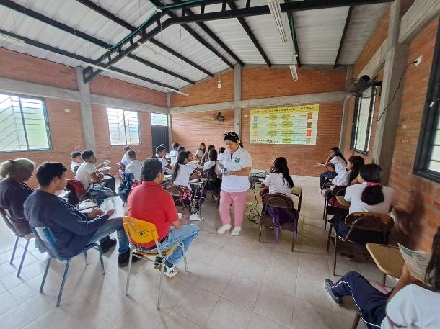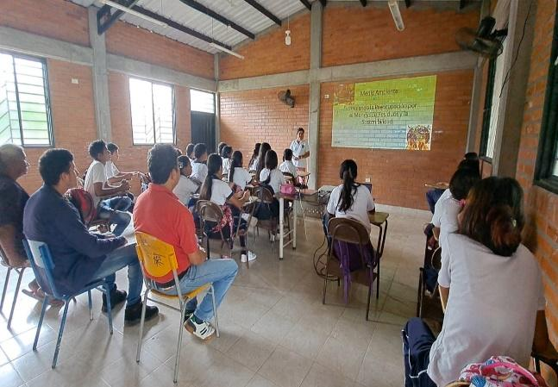
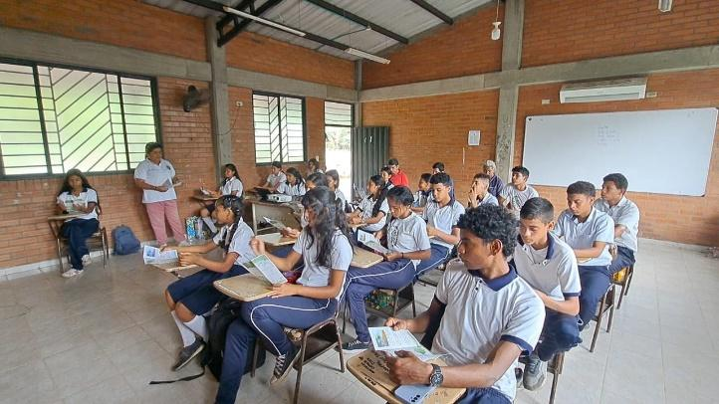
CAMPAÑA EDUCATIVA
Actividad de reciclaje de botellas plásticas para reutilización en la huerta escolar de la sede nubes A del 18 al 20 de septiembre del 2024
Objetivo de la actividad
La actividad tiene como propósito recolectar y reciclar botellas plásticas que serán reutilizadas en la huerta escolar como parte del proyecto educativo integral. El grupo de estudiantes de los grados 6° a 11° GUARDIANES DEL TERRITORIO VERDE participan activamente en la recolección de estas botellas que son traídas por los estudiantes de 6° a 11°. promoviendo el manejo responsable de residuos y fomentando la conciencia ambiental. Esta acción no solo contribuirá a reducir la cantidad de basura en el entorno de la institución, sino que también permitirá que los estudiantes adquieran habilidades prácticas en el manejo de recursos reciclables para usos sostenibles.
Desarrollo de la actividad
Recolección de botellas plásticas: La actividad comenzó el 18 de septiembre y termino el 20 del mismo mes del 2024, donde los estudiantes de los grados de básica y media encargados de recolectar botellas plásticas en sus hogares, la comunidad circundante y la institución, se estableció un punto de acopio en la institución, en un área designada que fue determinada por el grupo Guardianes del Territorio Verde, encargado de recibir y ubicar las botellas plásticas.
Clasificación y reutilización de las botellas
Una vez recolectadas las botellas, los estudiantes del grupo Guardianes del Territorio Verde se encargaron de su clasificación, asegurándose de separar aquellas que estuvieran en condiciones óptimas para ser reutilizadas. Posteriormente, realizo la limpieza y llenado de cada botella con empaque reciclados del descanso, algunas botellas venían llenas desde casa; preparándolas para su uso en la huerta escolar.
Las botellas plásticas recolectadas serán reutilizadas de diversas formas dentro de la huerta escolar como: sistemas de riego por goteo y cercos protectores para los cultivos.
Evaluación y reflexión
Al finalizar la actividad, los estudiantes participaron en una sesión de evaluación y reflexión en la que discutieron los resultados de la recolección de botellas, la importancia del reciclaje y cómo la reutilización de estos materiales puede beneficiar tanto a la huerta como al medio ambiente. Se alentará a los estudiantes a compartir sus ideas para mejorar futuras actividades de reciclaje y extender estas prácticas en sus hogares y comunidades.

Sesión educativa 23 de septiembre de 2024 por el “Grupo Guardianes del Territorio Verde”
El 23 de septiembre de 2024, el grupo Guardianes del Territorio Verde realizo una sesión educativa dirigidas a los estudiantes de los grados de básica y media en la sede Nubes A, con el objetivo de fomentar el buen manejo de los residuos que salen día a día de los alimentos y demás actividades que se realizan dentro y fuera de la sede en el vivir diario.
La actividad se llevó a cabo en cada salón donde se utilizó carteleras diseñadas por el grupo Guardianes del Territorio Verde. Estas carteleras presentaban información clave sobre los tipos de residuos (orgánicos, inorgánicos y peligrosos), la importancia de la separación, dónde depositarlos dentro de la escuela y el hogar, la importancia de reducir, reutilizar y reciclar. Se observo gran participación los estudiantes interactuaron con el contenido de las carteleras, los miembros del grupo Guardianes del Territorio Verde ofrecieron breves explicaciones y luego invitaron a los estudiantes a participar en actividades prácticas y propuestas para mejorar el reciclaje en sus hogares y comunidad.
Demarcación punto de reciclaje 24, 25 de septiembre del 2024
Con el apoyo de padres de familia y los estudiantes del grado 11°, se logró la ubicación del punto de acopio del material reciclado y a reciclar, reutilizando guafa, pote y tejas de acerolí
En gestión realizada durante la elaboración e implementación de la propuesta, se logró la donación de un punto de reciclaje, el cual fue ubicado el mismo día de la demarcación de acopio.
Campaña de elaboración de carteleras 26 septiembre del 2024
Durante el mes de septiembre de 2024, en la sede Nubes A, se diseñaron afiches y carteleras como parte de una campaña de sensibilización dirigida a la comunidad escolar. El objetivo principal de estos materiales fue concienciar a los estudiantes, docentes y padres de familia sobre la importancia del reciclaje y el adecuado manejo de residuos. Esta actividad se realizó en los grados de 8° a 10°, donde se dividieron por grupos de 6 estudiantes, con el propósito de elaborar carteleras alusivas al medio ambiente: Contaminación ambiental, tipos de residuos (orgánicos, inorgánicos y peligrosos), manejo adecuado de residuos orgánicos e inorgánicos, la importancia de reducir, reutilizar y reciclar en todos los entornos del vivir.
Estos materiales fueron distribuidos y colocados en puntos estratégicos de la escuela, como pasillos, aulas y la entrada principal, con el fin de garantizar que toda la comunidad escolar reciba el mensaje como estrategia de enseñanza visual.
Enseñanza de Técnicas de Compostaje, 27 de septiembre del 2024
El 27 de septiembre del 2024, los Guardianes del Territorio Verde participaron en una jornada educativa sobre técnicas de cultivo y compostaje, organizada con el apoyo del Servicio Nacional de Aprendizaje (SENA) en la sede Nubes A. Esta actividad tuvo como propósito principal enseñar a los estudiantes a reutilizar los desechos orgánicos generados en la escuela para producir compost, que será empleado en la huerta escolar. Además, la actividad buscó integrar los conocimientos adquiridos dentro del currículo escolar, promoviendo el aprendizaje interdisciplinario y el desarrollo de competencias ambientales.
Durante la jornada, la instructora del SENA Katlen Suarez, impartió el taller práctico sobre las técnicas de compostaje y cultivo sostenible. A través de explicaciones claras y demostraciones en campo, los estudiantes aprendieron a identificar los residuos orgánicos que pueden ser utilizados en el compostaje, tales como restos de frutas, verduras, hojas secas y podas de jardín. También se enfatizó la importancia de mantener el equilibrio entre los materiales verdes y marrones para garantizar un compost de calidad. A lo largo de la capacitación, se realizaron conexiones con temas como el ciclo de los nutrientes, la sostenibilidad, y la importancia de reducir la huella ecológica, lo que facilitó una comprensión integral del impacto ambiental positivo de esta práctica. El apoyo del SENA fue fundamental en el desarrollo de esta actividad, brindando tanto los conocimientos técnicos como los materiales necesarios para implementar las técnicas de cultivo y compostaje.
Implantación de la huerta escolar 02 al 05 de octubre del 2024
En esta actividad, la primera acción consistió en seleccionar cuidadosamente el espacio adecuado para la huerta. Luego, con la colaboración de padres de familia y estudiantes de 10°, se realizó una limpieza profunda del terreno utilizando guadañas y palas, asegurando un área libre de maleza y obstáculos. Al día siguiente, el grupo "Guardianes del Territorio Verde" se encargó de rastrillar el espacio, recogiendo los desechos verdes generados, los cuales fueron destinados al compostaje para su posterior uso como abono.
Seguidamente, se llevó a cabo el picado del terreno para marcar las eras donde se plantarían los cultivos. Finalmente, se procedió a enterrar las botellas plásticas recicladas, que sirvieron como delimitadores de la huerta, reforzando tanto la estructura como el compromiso con el reciclaje.
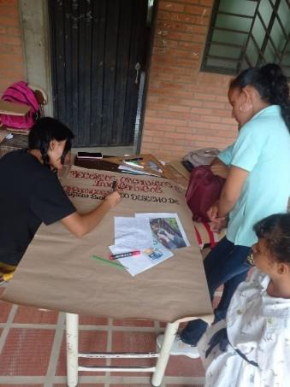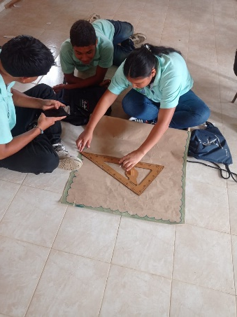
Elaboración de carteleras

Enseñanza de Técnicas de Compostaje y clasificación de residuos
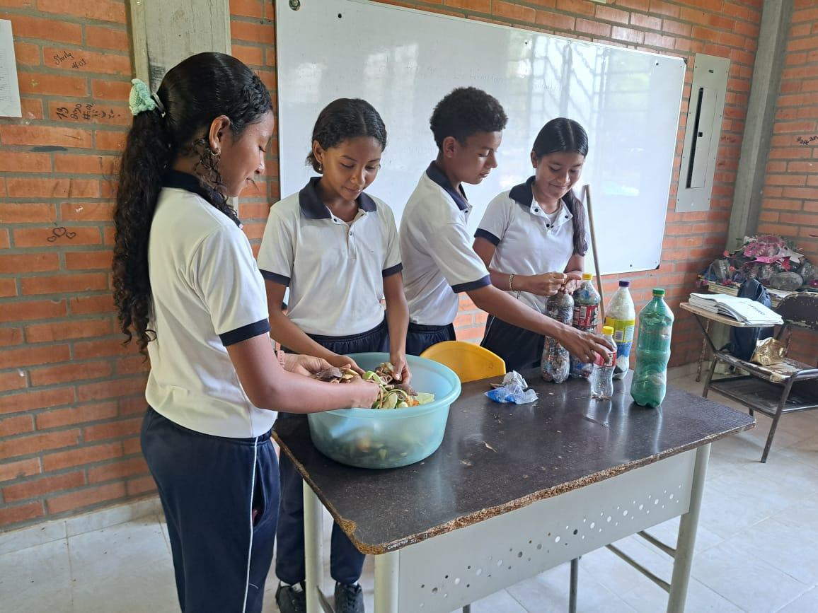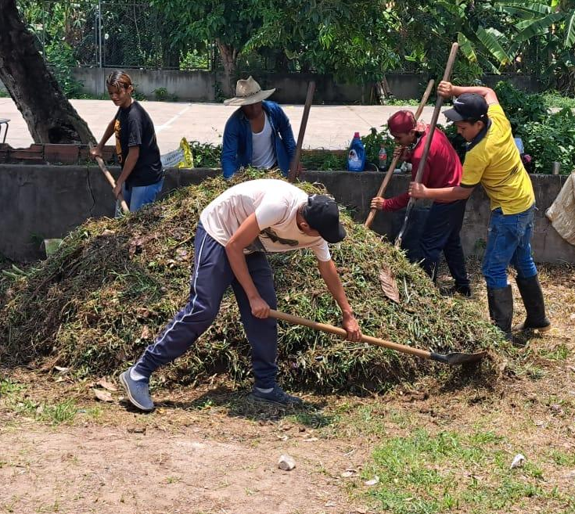
Clasificación y reutilización de las botellas
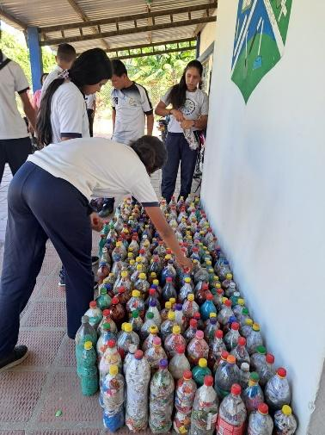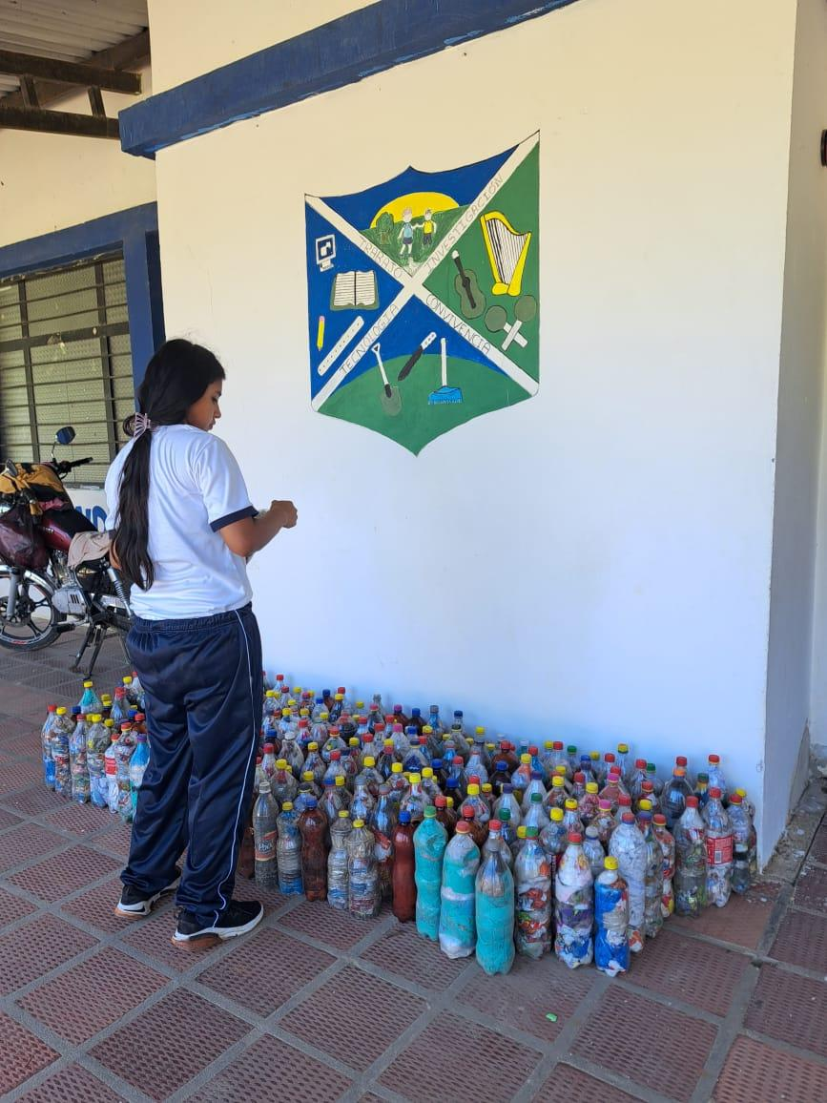
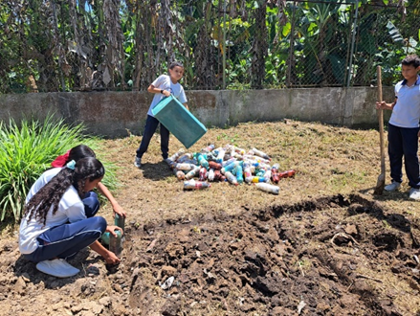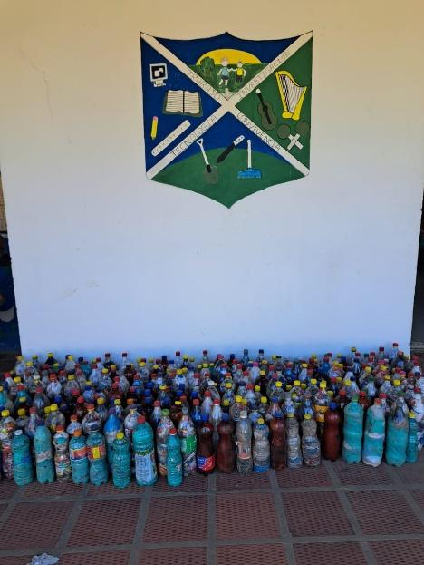
Implantación de la huerta escolar.
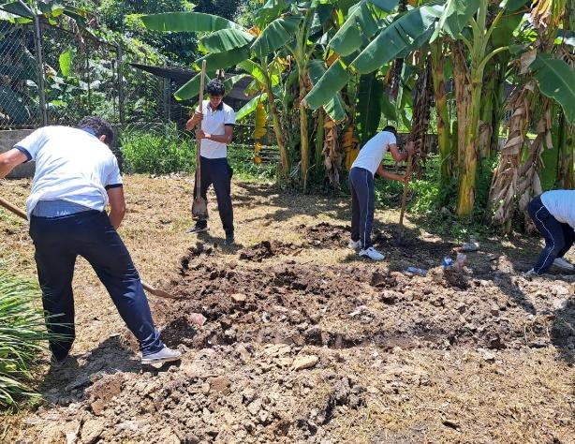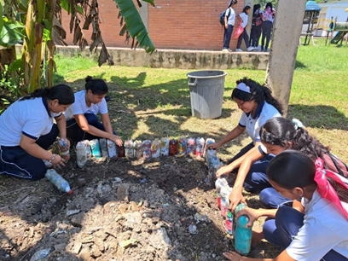
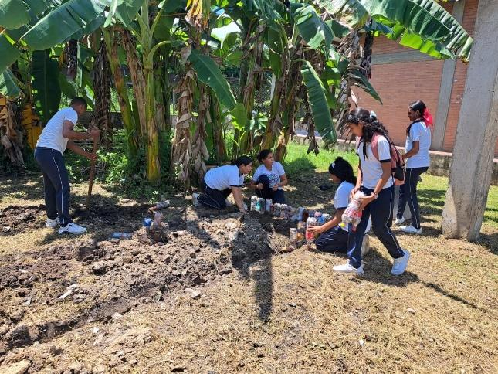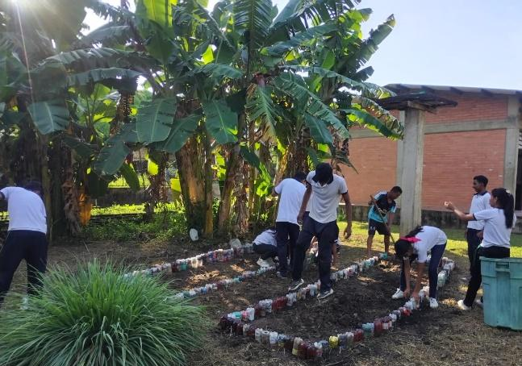
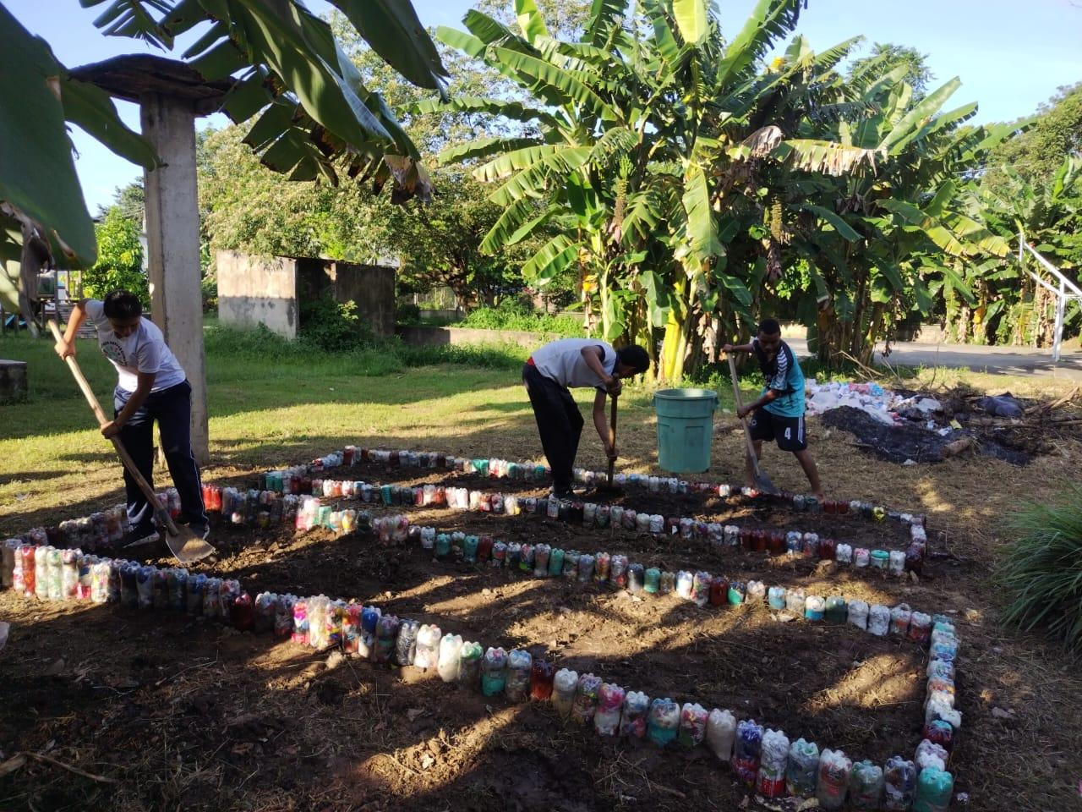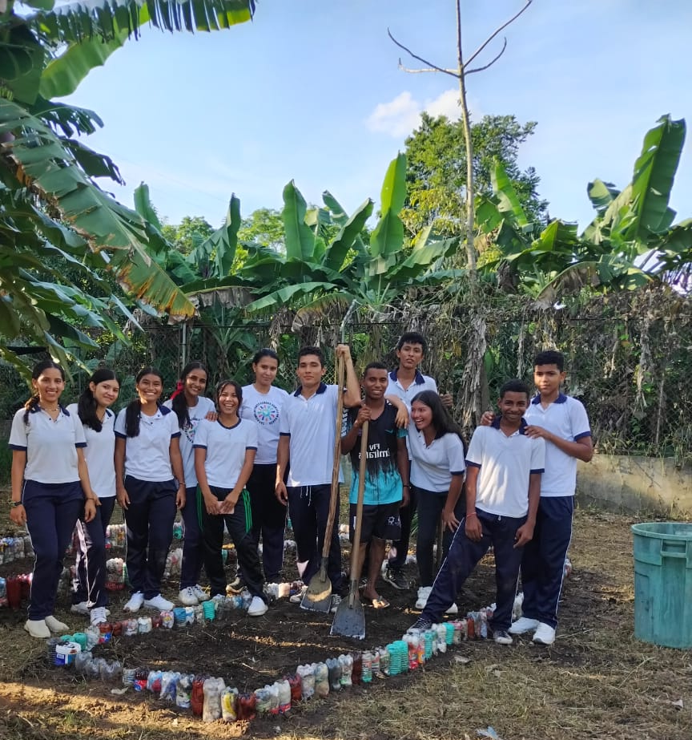

Capítulo IV. Presentación y Análisis de resultados.

4.1. Análisis De Resultados

Como resultado de la primera actividad se logró el propósito de incentivar a la comunidad educativa de la sede Nubes A, asumir un papel activo en la gestión de residuos y el cuidado del medio ambiente. Al fomentar la comprensión y la acción, se busca crear un impacto positivo en la comunidad y contribuir a un futuro más sostenible. Al finalizar la sesión, los participantes comprendieron cómo sus acciones cotidianas pueden contribuir a un entorno más saludable y sostenible
Por otro lado, la actividad de reciclaje de botellas plásticas en la sede Nubes A es una iniciativa educativa que sale del mi proyecto de investigación que busca no solo mejorar el manejo de residuos en la institución, sino también integrar a los estudiantes en el proceso de construcción de una huerta escolar sostenible. A través de esta experiencia, los estudiantes de los grados 6° a 11° fortalecerán su responsabilidad ambiental y adquirirán habilidades prácticas que podrán aplicar en otros contextos de su vida diaria.
Las sesiones educativas sobre reciclaje ofrecidas por el grupo Guardianes del Territorio Verde marcaron un paso importante hacia la formación de una ciudadanía comprometida con el cuidado del medio ambiente. Con estas actividades, se espera que los estudiantes adopten prácticas de reciclaje en su vida diaria, contribuyendo al bienestar de su comunidad y del planeta.
La enseñanza de técnicas de cultivo y compostaje con el apoyo del SENA proporcionó a los Guardianes del Territorio Verde las herramientas necesarias para reutilizar los desechos orgánicos generados en la escuela de manera efectiva y sostenible. La integración curricular de esta experiencia contribuyó al aprendizaje interdisciplinario y al fortalecimiento de una conciencia ecológica entre los estudiantes, quienes ahora están mejor equipados para cuidar su entorno natural y aplicar estas prácticas en sus hogares y comunidades.
Tras la implementación de diversas estrategias y con el apoyo del grupo "Guardianes del Territorio Verde" en la sede Nubes A, se ha logrado consolidar una mayor conciencia ambiental en la comunidad educativa. Las campañas educativas de reciclaje, junto con charlas, la demarcación de puntos de reciclaje y el diseño de carteleras, han contribuido significativamente a mejorar la separación y gestión de residuos. La enseñanza de la técnica de compostaje, con el apoyo del SENA, ha facilitado el aprovechamiento de residuos orgánicos, promoviendo una economía circular dentro del plantel. Finalmente, la implantación de la huerta escolar no solo ha potenciado el aprendizaje práctico, sino que ha servido como un espacio para integrar conocimientos sobre sostenibilidad y responsabilidad ambiental, fortaleciendo el compromiso de estudiantes y docentes con el cuidado del medio ambiente.
Se puede observar entonces que las acciones llevadas a cabo para la implementación de la huerta escolar en la sede Nubes A reflejan un proceso colaborativo y organizado que integra tanto la comunidad educativa como prácticas sostenibles. La participación de padres, estudiantes y el grupo "Guardianes del Territorio Verde" permitió no solo acondicionar adecuadamente el espacio, sino también fomentar el reciclaje y la reutilización de desechos en beneficio del proyecto. El uso de botellas plásticas como delimitadores no solo demarca el espacio, sino que reafirma el compromiso con el manejo adecuado de residuos, generando conciencia ambiental entre los participantes, sembrando así las semillas para un futuro más consciente.
Como parte de una propuesta educativa de investigación a nivel de maestría, en la sede Nubes A, se impulsó un aprendizaje activo y colaborativo en torno al reciclaje y la sostenibilidad. A través de campañas educativas y charlas sobre reciclaje, los estudiantes adquirieron un mayor sentido de responsabilidad ambiental. La demarcación de puntos de reciclaje y el diseño de carteles refuerzan el compromiso con la correcta separación de residuos, visibilizando la importancia de estos hábitos en la comunidad educativa. La enseñanza de la técnica de compostaje, en colaboración con el SENA, permitió una apropiación del conocimiento práctico sobre el manejo de residuos orgánicos, mientras que la implantación de la huerta escolar proporcionó un espacio de aprendizaje interdisciplinario, donde los estudiantes integraron conceptos de ecología, agricultura y responsabilidad ciudadana. Esta propuesta educativa no solo genera un impacto positivo en el entorno escolar, sino que también sentó las bases para futuras investigaciones y prácticas educativas.
El análisis de los resultados del proyecto en relación con el PRAE en la Institución Educativa José Asunción Silva, sede Nubes A, pone en evidencia que, a pesar de que la institución ha integrado actividades ambientales, estas se limitan principalmente a la celebración de fechas establecidas. en el calendario escolar relacionado con el medio ambiente. Este enfoque, aunque es un primer paso en la sensibilización, carece de una continuidad y profundidad que permita un cambio real en las prácticas ambientales de la comunidad educativa.
En el contexto de la propuesta educativa que se ha desarrollado, que integra las tres R (Reducir, Reutilizar y Reciclar), los resultados muestran una oportunidad significativa para trascender las actividades puntuales de conmemoración. La huerta escolar, como parte del proyecto, ha servido como un espacio práctico para aplicar los principios de las tres R, involucrando a los estudiantes de básica y media, en el proceso de gestión sostenible de recursos. Sin embargo, la falta de un PRAE estructurado y sostenido dentro del PEI limita la posibilidad de extender estos aprendizajes a otras áreas de la institución, e incluso en la participación de toda la comunidad educativa de la sede Nubes A.

4.2 Conclusiones

En este estudio se planteó como objetivo principal: Fortalecer la formación de ciudadanos ambientales generando una intervención pedagógica en los estudiantes de básica y media, mediante el desarrollo de una huerta escolar sostenible de la Institución Educativa José Asunción Silva, sede Nubes A, en el municipio de Arauca. Al respecto se concluye que:
- La intervención pedagógica basada en la huerta escolar representa una valiosa estrategia para el desarrollo integral de los estudiantes de básica y media de la sede Nubes A. A través de esta experiencia práctica, los alumnos no solo adquirieron conocimientos sobre agricultura y sostenibilidad, sino que también desarrollaron habilidades como el trabajo en equipo, la responsabilidad y el pensamiento crítico, la huerta escolar se convierte en un espacio donde los estudiantes aplican teoría en un contexto real, fortaleciendo su formación académica y personal. la implementación de esta intervención no solo enriquece el currículo educativo, sino que también contribuye a la formación de ciudadanos más comprometidos y conscientes de su entorno.
b. La creación de la huerta escolar sostenible han demostrado ser estrategias efectivas para la formación de ciudadanos ambientales en la sede Nubes A. El proyecto no solo ha promovido el desarrollo de competencias ambientales, sino que también ha incentivado la participación, el liderazgo y la transformación de actitudes hacia un comportamiento más sostenible. La investigación realizada hasta el momento indica que la huerta escolar sostenible es una estrategia efectiva para fomentar la formación de ciudadanos ambientales. A través de la participación en la gestión de residuos y en la producción de alimentos, los estudiantes han demostrado un cambio en sus actitudes hacia el medio ambiente, asumiendo una mayor responsabilidad en el cuidado de su entorno.
c. La intervención pedagógica orientada hacia la formación de ciudadanos ambientales se erige como una herramienta fundamental en la educación contemporánea. Al integrar prácticas educativas que promueven la conciencia ecológica y el respeto por el medio ambiente, se empodera a los estudiantes de los grados de básica y media para que se conviertan en agentes de cambio en sus comunidades. Así, la intervención pedagógica no solo se limita a la adquisición de conocimientos, sino que contribuye a la creación de una cultura de sostenibilidad, donde cada estudiante se convierte en un defensor del planeta. En última instancia, esta educación ambiental integral sienta las bases para la construcción de una sociedad más consciente, responsable y comprometida con el desarrollo sostenible.
Continuando con las conclusiones de cada objetivo específico se tiene que:
Objetivo 1-Realizar un diagnóstico institucional donde se involucren la comunidad educativa para conocer el estado de actitudes ambientales que cada uno de los actores posee.
- El diagnóstico institucional de la comunidad educativa realizado a través de encuestas tipo Likert, permitió obtener un panorama detallado sobre las actitudes ambientales de los diferentes actores involucrados. Esta herramienta cualitativa facilitó la recopilación de percepciones y niveles de compromiso ambiental en estudiantes, docentes y padres, ofreciendo así una base de datos confiable y representativa. ha permitido visibilizar las actitudes ambientales presentes entre los diversos actores de la institución. A través de este proceso, se logró obtener una comprensión integral sobre el estado actual de conciencia y compromiso ambiental, identificando fortalezas, debilidades y áreas de mejora que serán esenciales para el desarrollo de intervenciones pedagógicas. Este diagnóstico subraya la importancia de la participación activa de toda la comunidad educativa, ya que solo a través de un trabajo colaborativo se podrán fomentar prácticas sostenibles y consolidar una cultura ambiental sólida en la institución. Además, los resultados obtenidos servirán como base para diseñar estrategias educativas, impulsar cambios en las actitudes y conductas hacia el medio ambiente.
- Se logró conocer el estado de las actitudes ambientales en los estudiantes de
básica y media, revelando diversos niveles de conocimiento, conciencia y compromiso hacia el medio ambiente. Este análisis permitió identificar tanto a aquellos estudiantes que ya muestran una disposición positiva hacia prácticas sostenibles, como a aquellos que requieren un mayor fortalecimiento en su sensibilidad ambiental. Los hallazgos subrayan la necesidad de implementar estrategias pedagógicas que no solo amplíen el conocimiento, sino que también motiven a los estudiantes a adoptar comportamientos proactivos y responsables en su interacción con el entorno. Esta información será clave para orientar futuras intervenciones educativas, promoviendo así un cambio duradero en las actitudes y acciones de los estudiantes.

- Se logró conocer el estado de las actitudes ambientales en los docentes y padres de familia, lo que permitió identificar los niveles de conciencia, interés y compromiso hacia la sostenibilidad y el cuidado del medio ambiente. Este diagnóstico evidencia actitudes positivas en ciertos aspectos, así como áreas en las que tanto docentes como padres necesitan fortalecer su comprensión y práctica ambiental. Los resultados reflejan la importancia de involucrar a toda la comunidad educativa en la construcción de una cultura ambiental compartida, donde los docentes, como principales orientadores, y los padres, como modelos en el hogar, desempeñan un papel fundamental en el fomento de valores y prácticas sostenibles. Esta información servirá de base para futuras intervenciones formativas que busquen unificar esfuerzos en la educación ambiental de toda la comunidad escolar.
Objetivo 2-Diseñar una intervención pedagógica de una huerta escolar sostenible para la formación de ciudadanos ambientales en la Institución educativa José Asunción Silva sede nubes A del municipio de Arauca
- El diseño de la intervención pedagógica de una huerta escolar sostenible en la Institución Educativa José Asunción Silva, sede Nubes A, represento un avance significativo hacia la formación de ciudadanos ambientales comprometidos y conscientes. Este diseño, estructurado a partir de un enfoque pedagógico práctico y participativo, busca no solo transmitir conocimientos sobre sostenibilidad, sino también promover el desarrollo de habilidades y actitudes responsables hacia el medio ambiente. La huerta escolar es como un aula viva, donde los estudiantes aplicaron principios de sostenibilidad, experimentar procesos naturales y comprender el impacto de sus acciones en el entorno. Este espacio educativo integro actividades como el compostaje, la reutilización de residuos orgánicos y la práctica de las tres R (reducir, reutilizar y reciclar), fortaleciendo así la conexión de los estudiantes con la naturaleza y fomentando una cultura ambiental en la comunidad escolar. Este diseño constituyo la base de una intervención que realizo la formación de ciudadanos ambientales activos y comprometidos en su contexto local.
- El desarrollo de la intervención pedagógica a través de la huerta escolar ha sido fundamental para impulsar en los estudiantes de la Institución Educativa José Asunción Silva, sede Nubes A, una vivencia directa de los valores y prácticas sostenibles. Este proceso permitió que los estudiantes, mediante actividades de siembra, compostaje y cuidado de la huerta, adquirieran conocimientos prácticos y una conciencia ambiental que trasciende el aula. La huerta se consolidó como un espacio educativo dinámico donde los estudiantes no solo aplican conceptos ambientales, sino que también experimentan la responsabilidad y el trabajo en equipo. A través de esta intervención, se promovió en los estudiantes un compromiso activo hacia la protección del medio ambiente, contribuyendo así a la formación de ciudadanos ambientales capaces de integrar el respeto por la naturaleza en sus vidas diarias. Este avance pedagógico refuerza la misión de la institución de educar con enfoque sostenible y fortalecer el vínculo de los jóvenes con su entorno natural.
- La formación de ciudadanos ambientales en la Institución Educativa José Asunción Silva, sede Nubes A, ha sido un logro significativo en el marco de la intervención pedagógica mediante la huerta escolar. Este proceso educativo permitió a los estudiantes desarrollar una conciencia profunda sobre la importancia de cuidar el medio ambiente y asumir un rol activo en su protección. A través de experiencias prácticas y participativas en la huerta, los estudiantes de la básica y media han adquirido no solo conocimientos, sino también valores y habilidades que refuerzan su compromiso con la sostenibilidad. Esta intervención ha fomentado en ellos una actitud responsable hacia el medio ambiente, promoviendo prácticas como el reciclaje, el compostaje y el uso eficiente de los recursos, habilidades esenciales para enfrentar los retos ambientales actuales. De esta manera, la institución ha dado un paso fundamental en la formación de jóvenes comprometidos, conscientes de su rol como ciudadanos ambientales y preparados para contribuir al bienestar de su comunidad y del planeta.
Objetivo 3-Desarrollar la intervención pedagógica para enseñar a conservar y preservar el medio ambiente a través del buen manejo de los residuos orgánicos e inorgánicos aprovechados en el desarrollo de la huerta escolar de la sede educativa nubes A.
- La implementación de la intervención pedagógica en la sede Nubes A, orientada a la enseñanza sobre la conservación y preservación del medio ambiente mediante el manejo adecuado de residuos orgánicos e inorgánicos, ha sido un proceso clave en el fortalecimiento de una cultura ambiental en la institución. A través de esta iniciativa, los estudiantes no solo aprendieron a clasificar y gestionar adecuadamente los residuos, sino que también comprendieron el valor de reaprovechar materiales para el beneficio de la huerta escolar. Las actividades realizadas, que incluyeron la recolección, separación, compostaje y reutilización de desechos, brindaron a los estudiantes una experiencia práctica en sostenibilidad, transformando el aprendizaje en acciones concretas. Esta implementación ha sentado las bases para una educación ambiental efectiva, incentivando en los estudiantes de básica y media actitudes responsables y prácticas que contribuyen a la conservación de su entorno, así como al desarrollo de habilidades que serán fundamentales para enfrentar los desafíos ambiciosos.
- Se logró conservar y preservar el medio ambiente en la sede Nubes A través del buen manejo de los residuos orgánicos e inorgánicos, estableciendo un impacto positivo tanto en la huerta escolar como en la comunidad educativa en general. La implementación de prácticas sostenibles, como el reciclaje, la separación de residuos y el compostaje, no solo reduce la cantidad de desechos generados, sino que también fomenta una conciencia ambiental entre los estudiantes de básica y media como pioneros. Este proceso de educación práctica permitió a los jóvenes reconocer la importancia de su participación activa en la protección del medio ambiente, así como los beneficios del manejo adecuado de los residuos para el desarrollo de un entorno más limpio y saludable. Además, la experiencia adquirida en la huerta escolar fortaleció su compromiso con la sostenibilidad, empoderándolos para ser agentes de cambio en sus hogares y comunidades. En conclusión, estas acciones no solo contribuyeron a la preservación del entorno natural, sino que también sentaron las bases para una cultura de responsabilidad ambiental que perdurará más allá de su experiencia escolar.
- El desarrollo de la huerta escolar en la sede educativa Nubes A ha sido un pilar fundamental en la promoción de la educación ambiental y el aprendizaje práctico entre los estudiantes. Este proyecto no solo proporcionó un espacio para el cultivo de plantas y la aplicación de técnicas sostenibles, sino que también fomentó valores como la responsabilidad, el trabajo en equipo y el respeto por la naturaleza. A través de la experiencia directa en la huerta, los estudiantes pudieron observar y participar en el ciclo de vida de las plantas, lo que enriqueció su comprensión sobre la interconexión entre los seres humanos y el medio ambiente. Además, la huerta sirvió como un laboratorio viviente para implementar prácticas de manejo adecuado de residuos y promover la sostenibilidad. En resumen, el desarrollo de la huerta escolar ha dejado una huella significativa en la comunidad educativa, contribuyendo a formar ciudadanos más conscientes y comprometidos con la conservación del medio ambiente, y estableciendo un modelo de educación que integra la teoría con la práctica en la búsqueda. de un futuro más sostenible.
Objetivo 4-Evaluar el resultado en la formación de ciudadanos ambientales en los estudiantes de básica y media demostrado en el manejo y conservación de la huerta escolar sostenible en la sede educativa nubes A.
- Se ha evaluado el resultado en la formación de ciudadanos ambientales en los estudiantes de básica y media, evidenciando un avance significativo en su conciencia y compromiso hacia la sostenibilidad, manifestado en el manejo y conservación de la huerta escolar sostenible en la sede educativa Nubes A. Los estudiantes demostraron no solo un entendimiento teórico sobre prácticas ambientales, sino también habilidades prácticas en el cuidado y mantenimiento de la huerta, lo que refleja su capacidad para aplicar lo aprendido en situaciones reales. Esta evaluación ha puesto de manifiesto el impacto positivo de la intervención pedagógica, evidenciando que los estudiantes han internalizado valores y prácticas que promueven una relación responsable con el medio ambiente. Al involucrarse activamente en la huerta, han desarrollado un sentido de pertenencia y responsabilidad hacia su entorno, convirtiéndose en agentes de cambio en su comunidad. En conclusión, los resultados obtenidos subrayan la efectividad de la formación en ciudadanos ambientales, sentando las bases para que estos jóvenes continúen promoviendo prácticas sostenibles y defendiendo la conservación del medio ambiente en su vida diaria.
b. Se demostró un notable avance en el manejo y conservación de la huerta escolar sostenible, evidenciando la capacidad de los estudiantes para aplicar prácticas ambientales efectivas en su entorno educativo. A través de su participación activa en la siembra, cuidado y mantenimiento de la huerta, los estudiantes no solo adquirieron conocimientos sobre técnicas de cultivo y manejo de residuos, sino que también desarrollaron un compromiso tangible hacia la sostenibilidad y la conservación del medio ambiente. La experiencia en la huerta se convirtió en un espacio de aprendizaje significativo donde pudo observar de primera mano el impacto de sus acciones en la naturaleza, promoviendo así un sentido de responsabilidad y pertenencia hacia su entorno. Este proceso no solo fortaleció su educación ambiental, sino que también les proporcionó herramientas para ser defensores de los activos de la sostenibilidad en sus comunidades. En conclusión, la demostración en el manejo y conservación de la huerta escolar refleja el éxito de la intervención pedagógica y su potencial para formar ciudadanos ambientales comprometidos y conscientes.
c. La creación del grupo "Guardianes del Territorio Verde" ha empoderado a los estudiantes en la toma de decisiones y liderazgo dentro de la escuela, promoviendo su participación en las actividades de cuidado del medio ambiente. Este grupo no solo ha sido un referente en la implementación de la huerta, sino también en la difusión de prácticas sostenibles en la comunidad educativa.

4.3 Recomendaciones

El desarrollo de la propuesta pedagógica se implementó en tres semanas a modos de piloto. Durante este tiempo se pudo observar la poca participación de los docentes en los talleres y actividades, debido a su labor académica al igual que algunos miembros padres de familia muestran estar arraigados en prácticas tradicionales de manejo de residuos, como a la adopción de la huerta escolar como un componente educativo. Por esto se recomienda que este tipo de actividades sean llevadas a cabo en la institución con una periodicidad corta durante las jornadas escolares, con el fin de comprometer a los estudiantes, padres de familia y docentes.
El tiempo que se utilizó para la ejecución del taller en los padres de familia fue restringido debido al calendario escolar y sus labores de campo, además dos estudiantes seleccionados no mostraron disposición para participar en las actividades de la huerta escolar y el reciclaje. Por lo que se recomienda que estas actividades sean vinculadas al calendario escolar y comunicadas desde principios de año con el fin de que la comunidad educativa y los padres de familia, se dispongan con tiempo para la realización de estas.
Dado que en la institución donde laboro no hay apoyo por los directivos académicos se recomienda que:
- Esta propuesta este sujeta a ajustes necesarios para que sea implementada de forma permanente en la institución, como herramienta pedagógica que promueva la sensibilización y el manejo adecuado de los residuos orgánicos e inorgánicos como competencias ambientales en los estudiantes de la institución educativa.
- Continuar fortaleciendo la colaboración con instituciones como el SENA, que ya apoya en la enseñanza de técnicas de compostaje. Asimismo, buscar alianzas con entidades gubernamentales, ONG o empresas privadas que puedan proporcionar recursos, materiales o capacitación adicional.
- Mantener un diálogo constante con la administración escolar para asegurar el respaldo institucional necesario, tanto en términos de tiempo dentro del currículo como de recursos físicos y financieros.
- Implementar un sistema de rotación de responsabilidades entre los "Guardianes del Territorio Verde" para evitar que ciertas tareas recaigan siempre sobre las mismas personas, y para que todos adquieran habilidades diversas.
- Se recomienda documentar los avances y logros del proyecto mediante la creación de boletines informativos o videos que puedan ser compartidos dentro de la comunidad educativa o en plataformas públicas para dar mayor visibilidad a los esfuerzos de los estudiantes.
- Buscar la forma de que el proyecto de la huerta escolar sea transversal a más asignaturas. Por ejemplo, en matemáticas se pueden realizar cálculos relacionados con la producción de la huerta; en ciencias naturales, se puede estudiar el ciclo de vida de las plantas; en ciencias sociales, se pueden analizar las implicaciones del uso sostenible del suelo.
- Establecer programas de incentivos o reconocimientos para destacar a los estudiantes, padres o docentes más comprometidos con la propuesta, a través de certificados, premios simbólicos o celebraciones dentro de la comunidad escolar.
- Implementar un sistema de evaluación continua que permita medir el progreso en términos de participación, conocimiento adquirido y prácticas sostenibles adoptadas. Esto puede incluir encuestas periódicas, diarios de campo de los estudiantes o análisis de los resultados de la huerta (producción de alimentos, manejo de residuos, etc.).
- Se recomienda que este proyecto sirva como estímulo para la organización y diseño del Proyecto Ambiental Escolar (PRAE) en la Institución Educativa José Asunción Silva, ya que actualmente no se encuentra incluido en el Proyecto Educativo Institucional (PEI). Según el proyecto de investigación en desarrollo, la implementación de una huerta escolar sostenible y otras acciones en torno a la educación ambiental no solo promueven la formación de ciudadanos ambientalmente responsables, sino que también ofrecen una base sólida para estructurar el PRAE. Integrar este proyecto en el PEI permitirá formalizar la educación ambiental en la institución.
- Es crucial que el PRAE en la institución no se reduzca solo a las celebraciones de fechas ambientales, sino que se convierta en un proceso continuo y transversal que involucre a todos los actores educativos de la institución José Asunción Silva. La propuesta de integrar las tres R dentro del proyecto educativo debe ser ampliada y sistematizada para incluir un enfoque integral que permita una verdadera transformación de hábitos y actitudes hacia la sostenibilidad, fortaleciendo el compromiso de los estudiantes y de la comunidad educativa sede Nubes A.
- Por último, se recomienda continuar con el seguimiento, la evaluación de las actividades implementadas e involucran a toda la comunidad de la institución para que se logre un impacto más grande y luego transferirla a las familias y comunidad en generar para asegurar la sostenibilidad del proyecto a largo plazo en todo el corregimiento de Todos los Santos.

Referencias
Acevedo, A.(2024). Kurt Lewin: teoría de campo, investigación acción y educación. Ciencia y
Educación, 8(1), 79-86.
Alcalá, J. (2018). Mercado de Bazurto: más que central de abastos, una central de contaminación
El Universal. Disponible en: https://www.eluniversal.com.co/ambiente/2018/06/05/mercado- de-bazurto-mas-que-central-de-abastos-una-central-de-contaminacion/
Aguilar, K; Hernández, F & González, W. (2023). Manejo de residuos sólidos en entornos
rurales. Estudio de caso: Mongua, Boyacá. Pensamiento y Acción, (34), 2-15. https://revistas.uptc.edu.co/index.php/pensamiento_accion/article/view/15371
Aguilar, R., Valiente, Y., Oliver, D., Franco, C., Díaz, F., Méndez, F., & Luna, C. (2018).
Inadecuado uso de residuos sólidos y su impacto en la contaminación ambiental. SCIÉNDO, 21(4), 401-407. https://doi.org/10.17268/sciendo.2018.044
Aguilera, M, Garay, A, Contreras, M, Ávila, V & Rodríguez, Y (2021). Diagnóstico de las
prácticas comunes del manejo de residuos en localidades marginadas: un caso de estudio. Revista de Ciencias Ambientales, 55(2), 233-253. https://dx.doi.org/10.15359/rca.55-2.12
Ariza, M. (2020). La noción aristotélica de ciudadano: una realización ético-política (Master's
thesis, Universidad del Norte
Aparicio, G, Pastrana, M, & Velásquez, E. (2020). Estrategias didácticas y competencias
ambientales desde la teoría cognitivo social: un estudio de mapeo sistemático. Revista Boletin REDIPE, 9(12), 101-110.
Araoz, E. G. E., Uchasara, H. J. M., & Loayza, K. H. H. (2020). Eficacia del programa Cuidemos el ambiente en el desarrollo de la conciencia ambiental de estudiantes de educación primaria en Madre de Dios, Perú. Ciencia Amazónica (Iquitos), 8(1), 85-98. https://scholar.google.es/scholar?hl=es&as_sdt=0%2C5&q=TESIS+DE+CIUDADANO+AMBIENTAL+en+maestria+APARTIER+DEL+A%C3%91O+2020&btnG=
Assante, D (2022). Gestión integral de residuos sólidos y calidad de vida de los ciudadanos del
distrito Cerro Colorado – Arequipa, 2022, de https://repositorio.ucv.edu.pe/handle/20.500.12692/98490
Avendaño, A, Cortés, O & Castillo, C. (2000). La" Escuela" en la formación de ciudadanos.
Nómadas (Col), (13), 223-228.
Ausubel, D. P. (1968). Teoría del Aprendizaje Significativo.
Ausubel, D. P. (1968). Educational psychology: A cognitive view. Holt, Rinehart and Winston.
Ausubel, D. P. (1968). Teoría del Aprendizaje Significativo.
Bandura, A. (1973). Aggression: A social learning analysis. Prentice-Hall.
Bastar, S. G. (2019). Metodología de la investigación. Red Tercer Milenio, ISBN 978-607-733-
149-0 https://dspace.itsjapon.edu.ec/jspui/bitstream/123456789/735/1/Metodologia_de_la_investigacion.pdf
Blog de Medio Ambiente. (sf). ¿Qué es la basura orgánica e inorgánica? Blog en línea.
Disponible en https ://www.blogdemedioambiente.com/que-es-la-basura-órgano-e -en
Bueno, M (2018). Aristóteles y el ciudadano. Tópicos Revista de Filosofía (México), (54), 11-
45. https://revistas.up.edu.mx/topicos/article/view/892
Calderón, Z (2021). propuesta de actualización del programa de estudios de la maestría en
liderazgo y gerencia ambiental (doctoral dissertation, universidad para la cooperacion internacional).
Camargo, M.(2023). Arauca: territorio de conflictos Los conflictos socioambientales derivados
de la explotación petrolera y el conflicto armado [Trabajo de grado profesional]. Universidad de Antioquia, El Carmen de Viboral, Colombia. http://bibliotecadigital.udea.edu.co
Campoverde, G, Calderón, R & Freire, E. (2020). La educación ambiental como transversalidad
en la educación básica. Revista Científica Agroecosistemas, 8(2), 73-82.
Congreso de la república de Colombia, Ley 1259 de 2008. Disposición de residuos sólidos en
Colombia.
Creswell, J. W. (2014). Research design: Qualitative, quantitative, and mixed methods
approaches (4th ed.). SAGE Publications.
Creswell, J. (2017). Research design: Qualitative, quantitative, and mixed methods approaches
(5th ed.). SAGE Publications.
Escorcia, D, Calonge, R., & Romero, J.(2020). El Entorno Natural como espacio de aprendizaje
y estrategia pedagógica en la escuela rural. Fortalecimiento de las competencias de las ciencias naturales y educación ambiental en estudiantes del grado 9 en el municipio de la Unión–Sucre Colombia. Revista de estilos de aprendizaje, 13(25), 29-41
Fernández, F, Rivera, A, & Zapata, E. (2014). Construcción y validación de un instrumento para
medir las competencias ciudadanas en estudiantes universitarios. *Zona Próxima, (21)*, 78-97. Recuperado de http://www.scielo.org.co/scielo.php?script=sci_arttext&pid=S2145-94442014000200007&lng=en&tlng=es
Fishbein, M., & Ajzen, I. (1975). Belief, attitude, intention, and behavior: An introduction to
theory and research. Addison-Wesley.
Foucault, M. (1976). Historia de la sexualidad. Volumen 1. La voluntad de saber. Curso en el
Collége de France, 1977. https://scholar.google.es/scholar?hl=es&as_sdt=0%2C5&q=libro+%22Historia+de+la+sexualidad%2C+Volumen+1%3A+La+voluntad+de+saber%22+fue+publicado+en+1976.&btnG=
Freire, C, Meneses, K, & Cuesta, G. (2021). América Latina: ¿Un paraíso de la contaminación
ambiental? Revista de Ciencias Ambientales, 55(2), 1-18. https://dx.doi.org/10.15359/rca.55-2.1
Freire, P. (2005). Pedagogía del oprimido. Siglo XXI Editores.
García Ríos, J. S., & Aguancha Páez, K. D. (2020). Importancia de los Proyectos Ciudadanos de Educación Ambiental en la cultura ambiental en la Orinoquía (Doctoral dissertation, Universidad Santo Tomás).
Honorato, M (2020). Nuevo currículum de 3° y 4° medio: formando ciudadanos para el siglo
XXI. Revista Saberes Educativos, (4), 05-12.
Leopold, A. (2004). La ética de la tierra. In Naturaleza y Valor: Una aproximación a la ética
ambiental (pp. 25-44). Fondo de Cultura Económica (México).
Martínez, M. (2020). La educación como fundamento orientador hacia una cultura ambiental.
RIDE. Revista Iberoamericana para la Investigación y el Desarrollo Educativo, 10(20).
Márquez, D; Hernández, A; Márquez, L & Casas, M (2021). La educación ambiental: evolución
conceptual y metodológica hacia los objetivos del desarrollo sostenible. Revista Universidad y Sociedad, 13(2), 301-310. Epub 02 de abril de 2021. Recuperado en 14 de julio de 2024, de http://scielo.sld.cu/scielo.php?script=sci_arttext&pid=S2218-36202021000200301&lng=es&tlng=es.
Méndez, I, Carvajal, B, & Marrero, D (2018). Consideraciones básicas sobre la formación por
competencias del educador ambiental. Revista luna azul, (46), 350-368.
Meza, J, Parada, M & Kelly, V (2022). Fortalecimiento de procesos socioambientales en los
hogares de las mujeres afrodescendientes del asentamiento Villa Esperanza, Arauca.
Meza, G., Mesa, X., & Leal, P.(2023). Educación ambiental y formación ciudadana en los
proyectos ambientales escolares. Del discurso a la participación. Educación y Humanismo, 25(45).
Moscoso Ríos, L. J. (2020). Una experiencia significativa de Educación Ambiental. El Aprendizaje Experiencial como favorecedor de comportamientos pro ambientales en niños y niñas de 3 años de una institución pública del distrito de San Miguel.
Mucha, L, Chamorro, R., Oseda M., & Alania, R.(2021). Evaluación de procedimientos
empleados para determinar la población y muestra en trabajos de investigación de posgrado. Desafíos, 12(1), 50-57.
Naess, A. (1973). The shallow and the deep, long-range ecology movement: A summary.
Inquiry, 16(1), 95-100. https://doi.org/10.1080/00201747308601682
Narváez, C.& Narváez, K. (2019). Resignificando los saberes y prácticas de las plantas
medicinales de mamajuana, manzanilla silvestre, poleo y chilangua a través de una huerta escolar con material reciclable con los estudiantes de grado tercero en el Centro Educativo Chimbuza.. [Proyecto aplicado, Universidad Nacional Abierta y a Distancia UNAD]. Repositorio Institucional UNAD. https://repository.unad.edu.co/handle/10596/26432
Naverrete, J (1999). De la construcción del conocimiento social a la práctica de la investigación
cualitativa. Investigaciones sociales, 7(11), 179-197.
Paredes, D & Hernández, L (2019). La huerta escolar como estrategia pedagógica para
conocimiento y uso de plantas medicinales tradicionales y fortalecimiento de los saberes ancestrales con estudiantes del grado cuarto del centro educativo Pampa Chapila del municipio de Mosquera – Nariño. [Proyecto aplicado, Universidad Nacional Abierta y a Distancia UNAD]. Repositorio Institucional UNAD. https://repository.unad.edu.co/handle/10596/26531
Pinto, E.(2018). Metodología de la investigación social: Paradigmas: cuantitativo, sociocrítico,
cualitativo, complementario. Ediciones de la U. https://books.google.es/books?hl=es&lr=&id=FTSjDwAAQBAJ&oi=fnd&pg=PA5&dq=metodologia.
Revelo, H; Acosta, G & Moreano, B. (2023). La huerta Escolar: una Estrategia Transversal para
Fomentar la Comprensión Lectora. Ciencia Latina Revista Científica Multidisciplinar, 7(5), 5975-5992. https://doi.org/10.37811/cl_rcm.v7i5.8192
Rodríguez, A. (2019). The protection of the environment in Cuba, a government priority.
Revista Novedades en Población, 15(30), 113-122. Epub 15 de abril de 2020. Recuperado de http://scielo.sld.cu/scielo.php?script=sci_arttext&pid=S1817-40782019000200113&lng=es&tlng=en.
Rojas, J. (2020). Teoría del ciudadano ambiental. Editorial Universidad de Costa Rica.
Rojas, O; Vivas, A; Mota, K & Quiñonez, J(2020). El liderazgo transformacional desde la
perspectiva de la pedagogía humanista. Sophia, Colección de Filosofía de la Educación, (28), 237-262. https://doi.org/10.17163/soph.n28.2020.09
Romero, J, García, J, Gavidia, A., & Santana, A (2020). Desarrollo sostenible: Desde la mirada
de preservación del medio ambiente colombiano. Revista de Ciencias Sociales, 26(4), 293-307.
Salcido, E. C., & Núñez, T. R. (2020). Educación ambiental en la escuela primaria: Una experiencia de aprendizaje socioambiental situado. Revista CPU-e, (30), 34-59.
Santafé, Á.& Corby, A. (2021). Lúdica didáctica como fundamento para el fortalecimiento de la
inteligencia emocional y el manejo de conductas agresivas (Doctoral dissertation, Corporación Universidad de la Costa).
Senge, M. (1990). La quinta disciplina: El arte y la práctica de la organización abierta al
aprendizaje. Doubleday. https://chatgpt.com/g/g-1E7Z6Q2XF-gpt-chat-espanol/c/18346f6e-9d5c-4bee-83bc-a4f3996f050a
Ostos, W (2021). Plan de acción para optimizar procesos en la contabilización de agua, manejo
de residuos sólidos y recuperación de cartera en la Empresa de Servicios Públicos Jagüey, municipio de Cravo Norte, Arauca en el año 2021-2023.
Tamayo, M. & Bastar, A. (2006). Métodos de investigación cualitativa. Trillas.
Tamayo y Tamayo, M. (2001). Metodología y epistemología de la investigación cualitativa.
Revista de Investigación Social, 12(3), 45-60. https://doi.org/10.1234/ris.v12i3.5678
Tobar, D, Carabalí, D & Bonilla, D. (2019). La huerta escolar como estrategia en el desarrollo de
competencias y el pensamiento científico. Revista Interamericana De Investigación Educación Y Pedagogía RIIEP, 13(1), 101-112. https://doi.org/10.15332/25005421/5462
Tuanama, D. (2019). Programa de sensibilización en el uso y manejo de los residuos orgánicos e
inorgánicos para mejorar la conciencia ambiental de los estudiantes del 1° año “A” de la Institución Educativa N° 0004 “Túpac Amaru” del distrito de Tarapoto, provincia y departamento de San Martin, 2014.
UNESCO (2017). Educación para el Desarrollo Sostenible
UNESCO (2017). Education for sustainable development goals: Learning objectives. UNESCO
Publishing.
UNESCO (2024). Situación de Venezuela. https://www.acnur.org/emergencias/situacion-de-venezuela
Wood, P, & Smith, J. (2018). Investigar en educación: conceptos básicos y metodología para
desarrollar proyectos de investigación (Vol. 147). Narcea Ediciones
Zambrano, M., Alvarez, W, & Najar, O. (2020). Empleo de herramientas TIC como posibilidad
didáctica para fortalecer la educación ambiental y el cuidado del medio ambiente. Revista Espacios, 41(13).

ANEXOS

Anexos 1. Encuesta aplica a estudiantes de 6° a 11° y padres de familia.
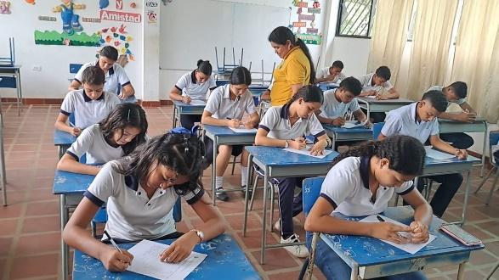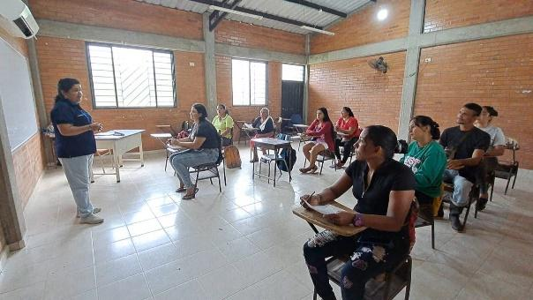


Anexo: 2 Instrumentos de Validación
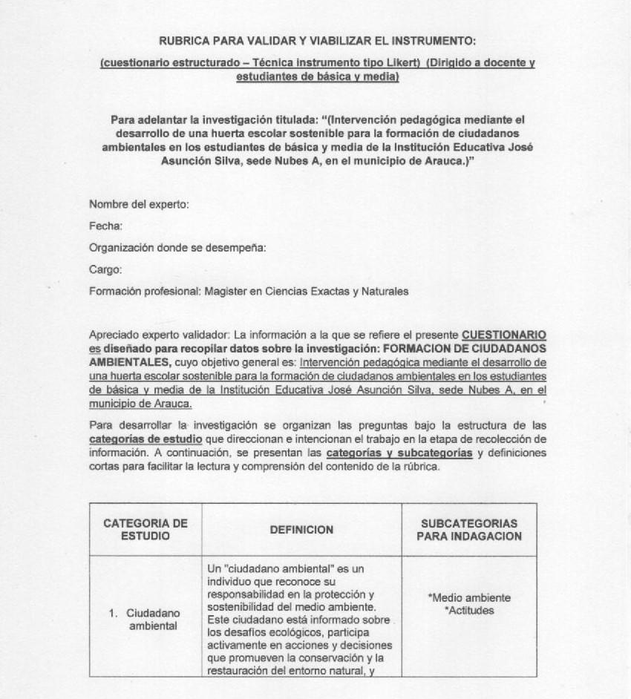

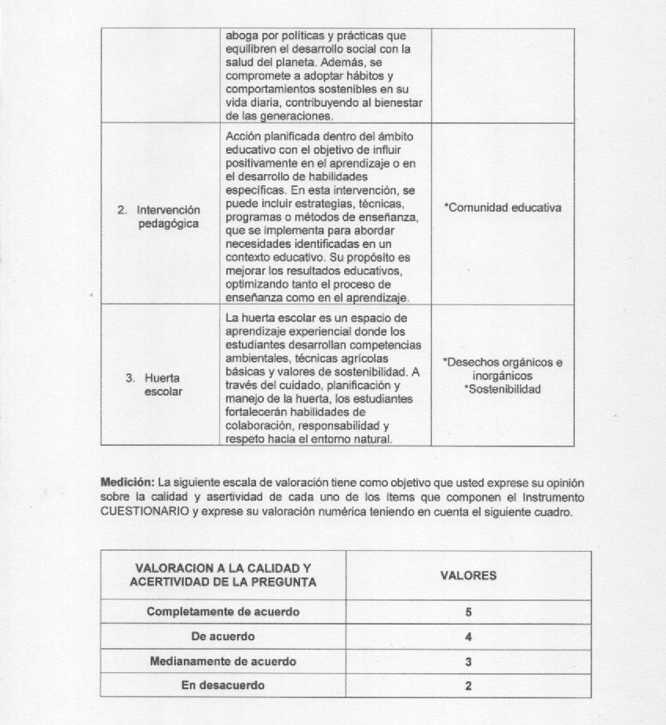
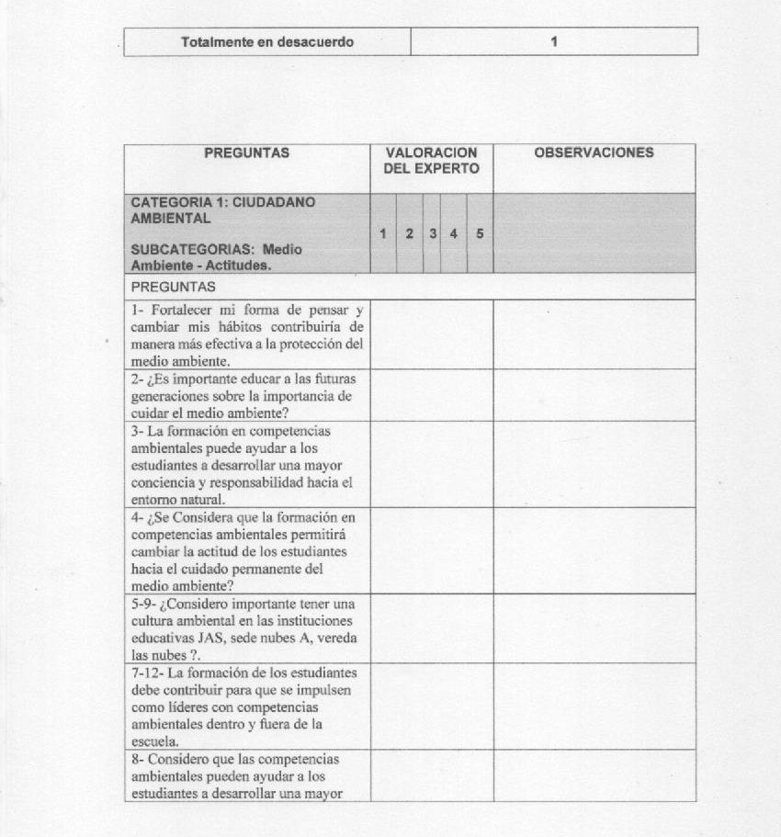
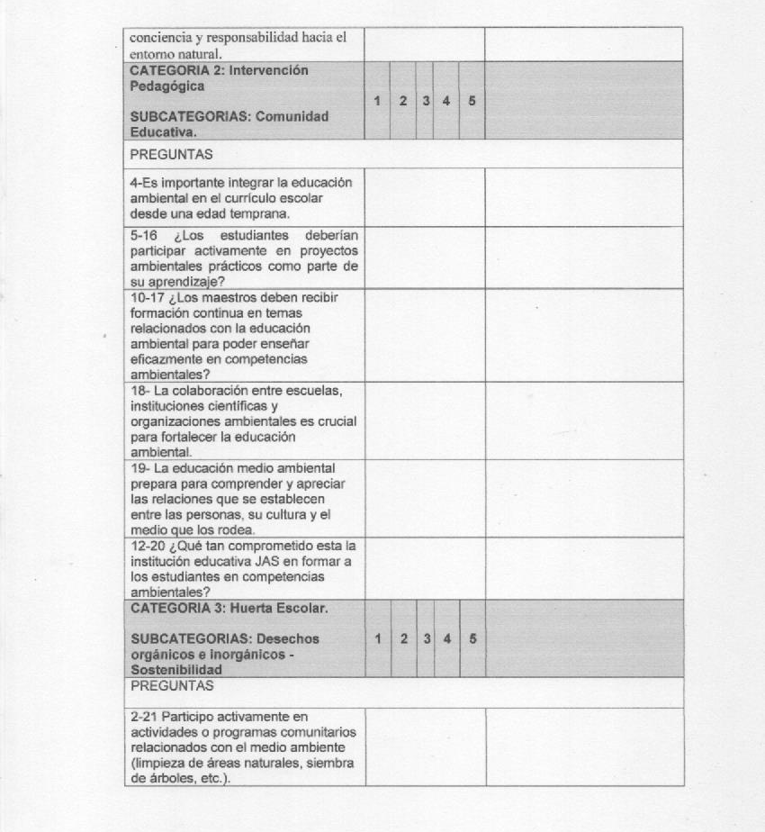
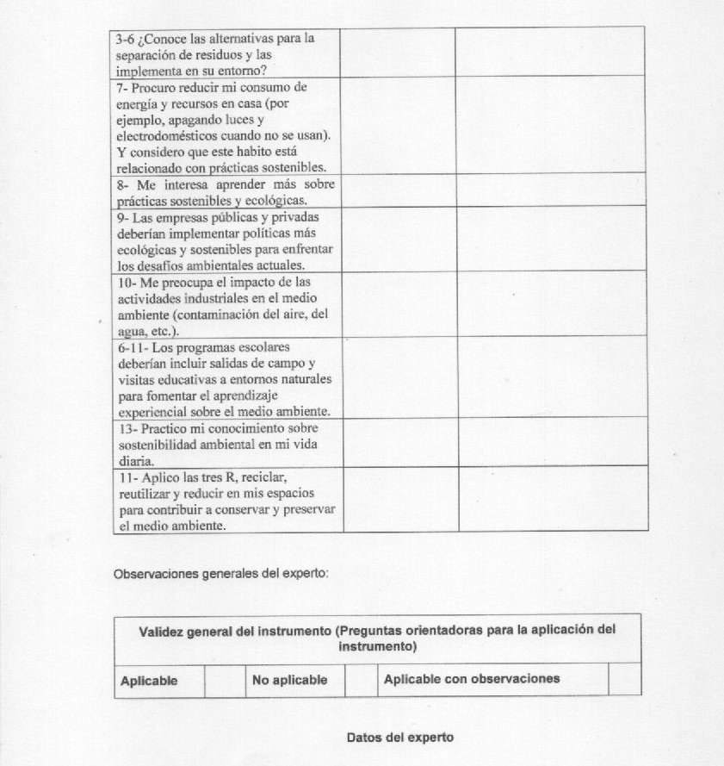
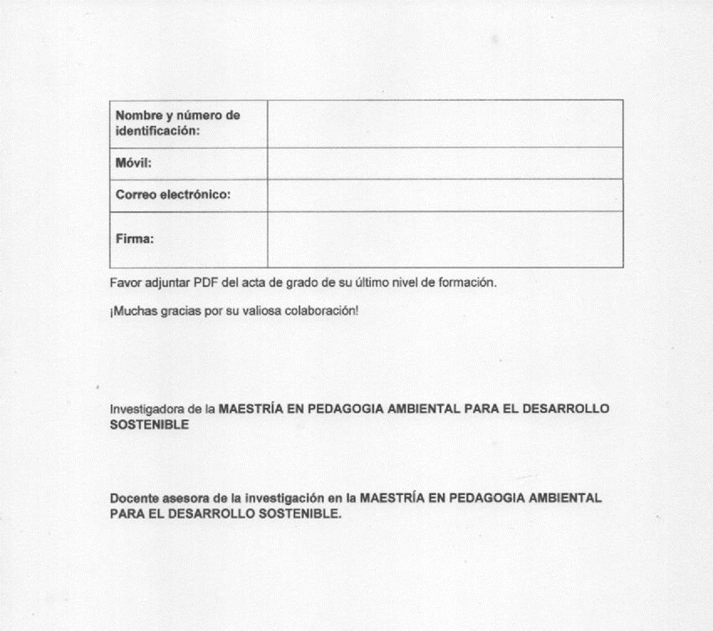
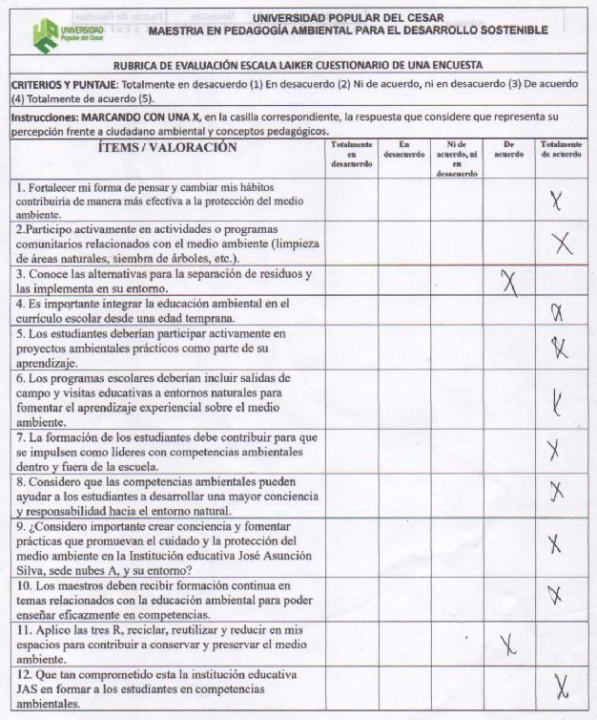
Anexos 3. Encuestas realizadas a Estudiantes y Padres de Familia.

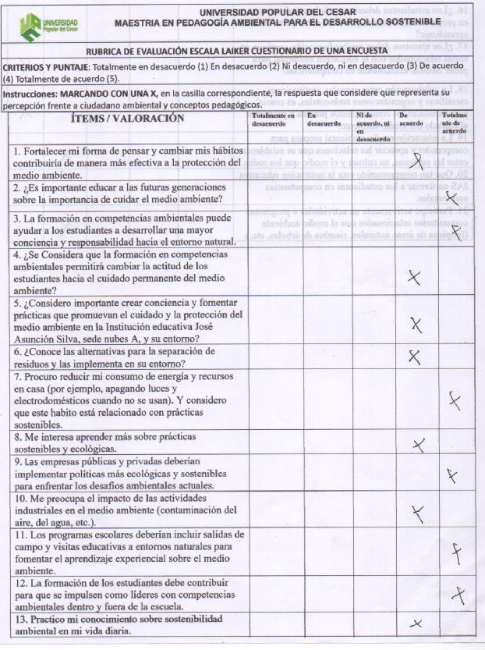
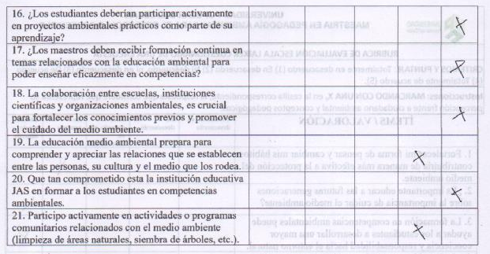
Anexos 4. Encuestas realizadas a Docentes
